ЧАСТНОЕ ОБРАЗОВАТЕЛЬНОЕ УЧРЕЖДЕНИЕ
ПРОФЕССИОНАЛЬНОГО ОБРАЗОВАНИЯ
«СТАВРОПОЛЬСКИЙ МНОГОПРОФИЛЬНЫЙ КОЛЛЕДЖ»

МЕТОДИЧЕСКИЕ УКАЗАНИЯ
к практическим занятиям
и практической подготовке
по дисциплине «Основы алгоритмизации и программирования»
для обучающихся специальности
09.02.07 Информационные системы и программирование

Ставрополь, 2023

Настоящие методические указания составлены в соответствии с требованиями Федерального государственного образовательного стандарта среднего профессионального образования по специальности 09.02.07 Информационные системы и программирование, и программой дисциплины «Основы алгоритмизации и программирования»

Составитель: Харченко И.В.

Рассмотрено на заседании методического объединения укрупненных групп специальностей 09.00.00 «Информатика и вычислительная техника»; 10.00.00 «Информационная безопасность» Протокол № 6 от 26.05.2023 г.

Рекомендовано к использованию в учебном процессе Методическим советом СМК, протокол № 7 от 26.05.2023 г.

СОДЕРЖАНИЕ
ВВЕДЕНИЕ 5
Практическое занятие № 1 ВЫРАЖЕНИЯ 6
Практическая подготовка № 2 СРЕДА РАЗРАБОТКИ ПРИЛОЖЕНИЙ MICROSOFT VISUAL STUDIO 8
Практическое занятие № 3 РАЗРАБОТКА ЛИНЕЙНЫХ ПРОГРАММ 30
Практическое занятие № 4 ПРИМЕНЕНИЕ УПРАВЛЯЮЩИХ ИНСТРУКЦИЙ ЯЗЫКА ДЛЯ ОРГАНИЗАЦИИ ВЕТВЛЕНИЙ 35
Практическая подготовка № 5 ПРИМЕНЕНИЕ МАССИВОВ И УКАЗАТЕЛЕЙ 40
Практическое занятие № 6 ПРИМЕНЕНИЕ ФУНКЦИЙ РАБОТЫ СО СТРОКАМИ 46
Практическая подготовка № 7 ПРИМЕНЕНИЕ ПРОИЗВОДНЫХ ТИПОВ ДАННЫХ 52
Практическое занятие № 8 ПРОГРАММИРОВАНИЕ РЕКУРСИВНЫХ АЛГОРИТМОВ 58
Практическое занятие № 9 Применение способов работы с функциями. 60
Практическая подготовка № 10 Применение функций для работы с массивами 65
Практическое занятие № 11 Программирование рекурсивных алгоритмов 69
Практическая подготовка № 12 Применение производных типов данных для решения прикладных задач 72
Практическая подготовка № 13 Применене методов доступа к файлам данных 77
Практическая подготовка № 14 Применение связанных списков данных 83
Практическая подготовка № 15 Изучение среды разработки программ 87
Практическая подготовка № 16 Исследование базовых типов данных языка Си 100
Практическая подготовка № 17 Исследование операций языка Си 107
Практическая подготовка № 18 Оценка сложности алгоритмов сортировки. 115
Практическая подготовка № 19 Оценка сложности алгоритмов поиска. 118
Практическая подготовка № 20 Оценка сложности рекурсивных алгоритмов 120
Практическая подготовка № 21 Алгоритмы обработки данных 123
Практическая подготовка № 22 Работа с классами 124
Практическая подготовка № 23 Перегрузка методов 139
Практическая подготовка № 24 Определение операций в классе 145
Практическая подготовка № 25 Создание наследованных классов 152
Практическая подготовка № 26 153
Практическая подготовка № 27 159
Практическая подготовка № 28 160
Практическая подготовка № 29 Создание наследованного класса. 162
ВВЕДЕНИЕ
Методические рекомендации предназначены в качестве методического пособия при проведении практических занятий и практической подготовки по дисциплине «Основы алгоритмизации и программирования» для студентов специальности 09.02.07 Информационные системы и программирование.
Практические работы проводятся после изучения соответствующих разделов и тем учебной дисциплины в соответствии с учебным планом специальности. Целью практических работ является закрепление теоретических знаний и приобретение практических умений и навыков: использования базовых алгоритмических структур; правил построения алгоритмов; описания и использования типов и структур данных языка программирования; тестирования и отладки программ.

Практическое занятие № 1
ВЫРАЖЕНИЯ

Цель занятия: закрепление знаний о типах данных, преобразованиях типов, арифметических операциях и правилах записи арифметических выражений по правилам языка программирования С++.

ТЕОРЕТИЧЕСКАЯ ЧАСТЬ
Выражение состоит из операторов и операндов. Операндами могут быть числа (константы) и переменные, операторы обозначают выполняемые над ними действия (+, -, *, /).
Все операции в языке C++ можно разбить на следующие группы:
- арифметические операции
- логические операции
- операции с битами информации
- операции со строками
- операции отношения
Если в операциях используются несколько данных (операндов), то их типы должны быть либо идентичными, либо совместимыми.
Круглые скобки используются для заключения в них части выражения, значения которой необходимо выполнить в первую очередь. В выражении может быть любое количество круглых скобок, причем количество открывающих круглых скобок должно быть равно количеству закрывающих. Части выражений, заключенные в круглые скобки, должны быть либо не пересекающимися, либо вложенными друг в друга.

Порядок вычисления выражений
Группа | Тип действий | Операции или элементы
1 | Вычисления в круглых скобках | ( )
2 | Вычисления значений функции | Функции
3 | Унарные операции | !, унарный +, унарный –
4 | Операции типа умножения | *, /, %, &&
5 | Операции типа сложения | +, –, ||
6 | Операции отношения | =, < > , < , > , < = , > =

Арифметические выражения строятся из операндов, арифметических операций и круглых скобок. Арифметические выражения записываются по следующим правилам:
- Запись ведётся в строчку.
- Нельзя опускать знак умножения между сомножителями и ставить рядом два знака операций.
- Для обозначения переменных используются буквы латинского алфавита.
- Операции выполняются в порядке старшинства: сначала вычисление функций, затем возведение в степень, потом умножение и деление и в последнюю очередь – сложение и вычитание.
- Операции одного старшинства выполняются слева направо.
- Для изменения порядка действий используются круглые скобки.
- При использовании стандартных функций аргумент обязательно заключается в круглые скобки.

Задания для практичсекого занятия
Записать следующие выражения по правилам языка программирования С++.

- , ;
- , ;
- , ;
- , ;
- , ;
- , ;
- , ;
- , ;
- , ;
- , .
В качестве примера рассмотрим выполнения задания варианта № 10.
y=b*pow(tan(x),2.0)-a/sin(x/a);
d=a*exp(-sqrt(a))*cos(b*x/a);

Практическая подготовка № 2
СРЕДА РАЗРАБОТКИ ПРИЛОЖЕНИЙ MICROSOFT VISUAL STUDIO

Цель занятия: изучить интерфейс интегрированной среды разработки приложений на языке высокого уровня Microsoft Visual Studio 2010.

ТЕОРЕТИЧЕСКАЯ ЧАСТЬ
Для написания программ в практических разделах данного учебного пособия будет использоваться компилятор языка С++, а программирование будет вестись в среде Microsoft Visual Studio 2010. Предполагается, что на компьютере установлена эта интегрированная среда.
Microsoft Visual Studio 2010 доступна в следующих вариантах:
- Express – бесплатная среда разработки, включающая только базовый набор возможностей и библиотек.
- Professional – поставка, ориентированная на профессиональное создание программного обеспечения, и командную разработку, при которой созданием программы одновременно занимаются несколько человек.
- Premium – издание, включающее дополнительные инструменты для работы и исходным кодом программ и создания баз данных.
- Ultimate – наиболее полное издание Visual Studio, включающие все доступные инструменты для написания, тестирования, отладки и анализа программ, а также дополнительные инструменты для работы с базами данных и проектирования архитектуры ПО.
Отличительной особенностью среды Microsoft Visual Studio 2010 является то, что она поддерживает работу с несколькими языками программирования и программными платформами. Поэтому, перед тем, как начать создание программы на языке С, необходимо выполнить несколько подготовительных шагов по созданию проекта и выбора и настройки компилятора языка С для трансляции исходного кода
После запуска Microsoft Visual Studio 2010 появляется следующая стартовая страница, которая показана на рисунке 2.1.

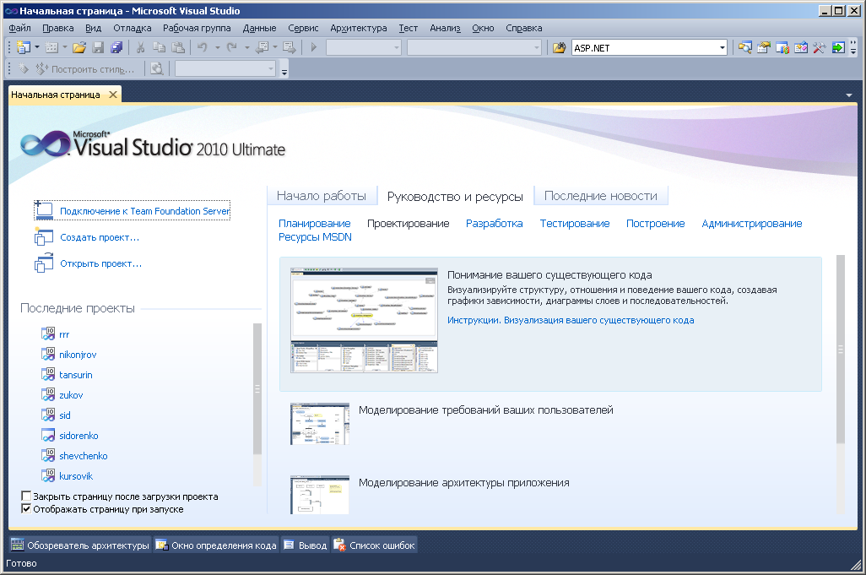
Рисунок 2.1 - Стартовая страница Visual Studio 2010

Следующим шагом является создание нового проекта. Для этого в меню Файл необходимо выбрать Создать – Проект (или комбинацию клавишrl + Shift + N). Результат выбора пунктов меню для создания нового проекта показан на рисунке 2.2.
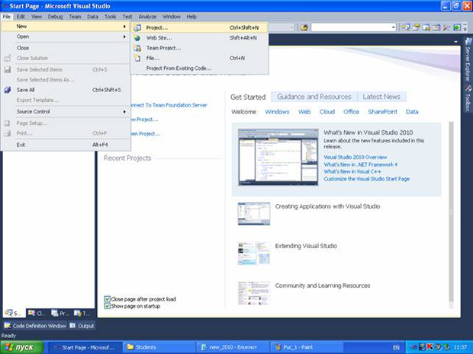
Рисунок 2.2 - Окно с выбором нового проекта

Среда Visual Studio отобразит окно New Project, в котором необходимо выбрать тип создаваемого проекта. Проект (project) используется в Visual Studio для логической группировки нескольких файлов, содержащих исходный код, на одном из поддерживаемых языков программирования, а также любых вспомогательных файлов. Обычно после сборки проекта (которая включает компиляцию всех всходящих в проект файлов исходного кода) создается один исполняемый модуль.
В окне New Project следует развернуть узел Visual С++, обратиться к пункту Win32 и на центральной панели выбрать Win32 Console Application. Выбор этой опции показан на рисунке 2.3.
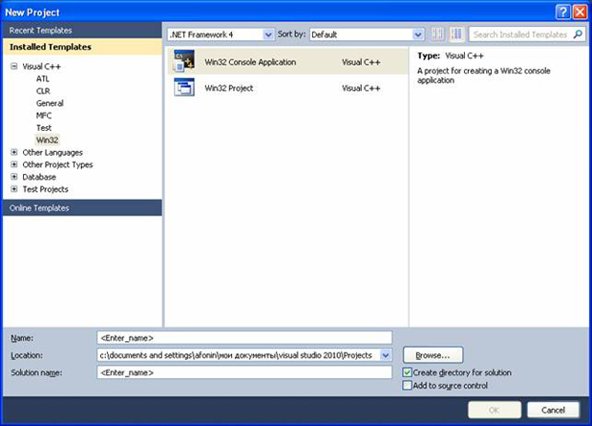
Рисунок 2.3 - Выбор типа проекта

Затем в поле редактора Name (где по умолчанию имеется <Enter_name>) следует ввести имя проекта, например, hello. В поле Location можно указать путь размещения проекта, или выбрать путь размещения проекта с помощью клавиши (кнопки) Browse. По умолчанию проект сохраняется в специальной папке Projects. Пример выбора имени проекта показано на рисунке 4.
Одновременно с созданием проекта Visual Studio создает решение. Решение (solution) – это способ объединения нескольких проектов для организации более удобной работы с ними.
После нажатия кнопки OK откроется окно Win32 Application Wizard (мастер создания приложений для операционных систем Windows), показанное на рис. 1.5.
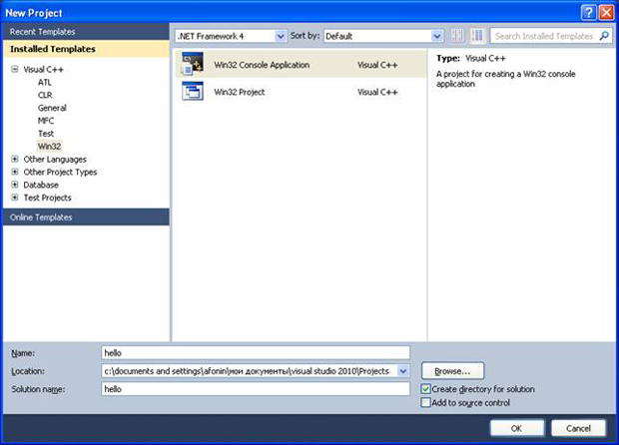
Рисунок 2.4 - Пример задания имени проекта

Выбор имени проекта может быть достаточно произвольным: допустимо использовать числовое значение, допустимо имя задавать через буквы русского алфавита.
В дальнейшем будем использовать имя, набранное с помощью букв латинского алфавита и, может быть, с добавлением цифр.
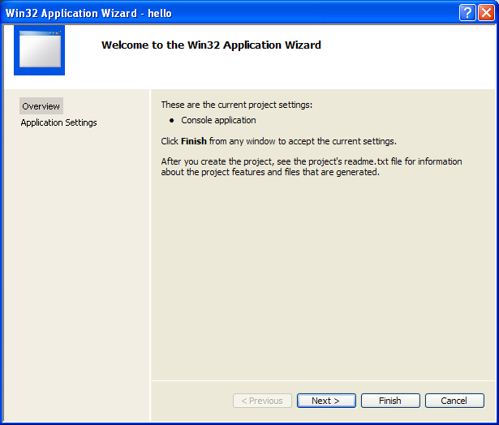
Рисунок 2.5 - Мастер создания приложения

На первой странице представлена информация о создаваемом проекте, на второй можно сделать первичные настройки проекта. После обращения к странице Application Settings, или после нажатия кнопки Next получим окно, показанное на рисунке 2.6.
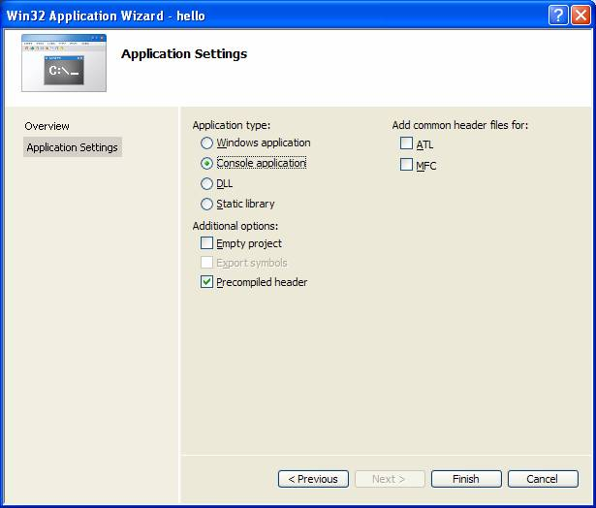
Рисунок 2.6 - Страница мастера настройки проекта по умолчанию

В дополнительных опциях (Additional options) следует поставить галочку в поле Empty project (пустой проект) и снять (убрать) галочку в поле Precompiled header. Получим экранную форму, показанную на рисунке 7.
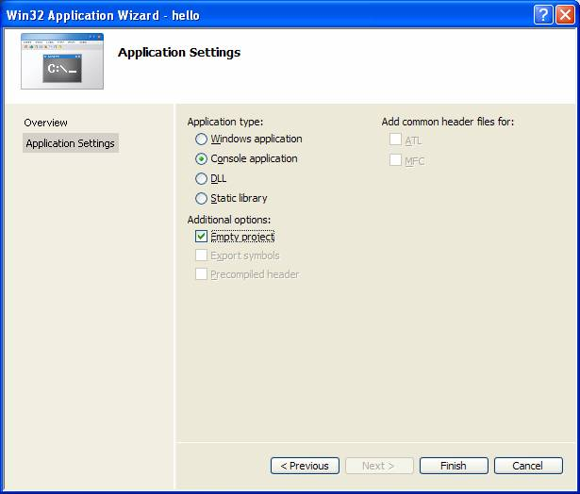
Рисунок 2.7 - Выполненная настройка мастера приложений

Здесь и далее будут создавать проекты по приведенной схеме, т.е. проекты в консольном приложении, которые должны создаваться целиком программистом (за счет выбора Empty project). После нажатия кнопки Finish, получим экранную форму, показанную на рисунке 2.8, где приведена последовательность действий добавления файла для создания исходного кода к проекту. Стандартный путь для этого: подвести курсор мыши к папке Source Files из узла hello в левой части открытого проекта приложения, выбрать Add и New Item (новый элемент).
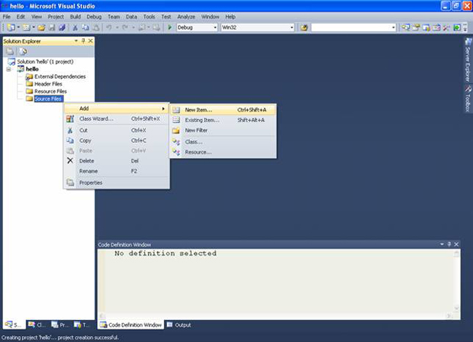
Рисунок 2.8 - Меню добавления нового элемента к проекту

После выбора (нажатия) New Item получим окно, показанное на рисунке 8, где через пункт меню Code узла Visual C++ выполнено обращение к центральной части панели, в которой осуществляется выбор типа файлов. В данном случае требуется обратиться к закладке C++ File (.cpp).
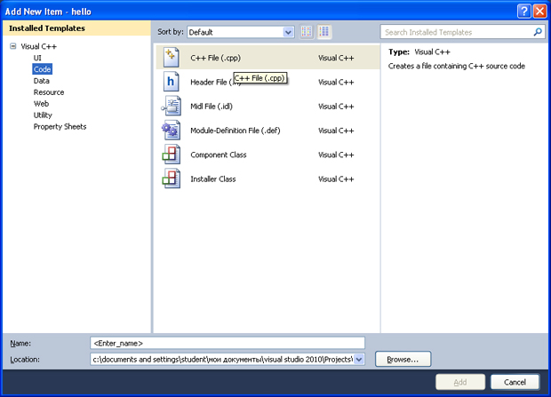
Рисунок 2.9 - Окно выбора типа файла для подключения к проекту

Теперь в поле редактора Name (в нижней части окна) следует задать имя нового файла и указать расширение ".с". Например, main.c. Имя файла может быть достаточно произвольным, но имеется негласное соглашение, что имя файла должно отражать его назначение и логически описывать исходный код, который в нем содержится. В проекте, состоящем из нескольких файлов, имеет смысл выделить файл, содержащий главную функцию программы, с которой она начнет выполняться. В данном пособии такому файлу мы будем задавать имя main.c, где расширение .с указывает на то, что этот файл содержит исходный код на языке С, и он будет транслироваться соответствующим компилятором. Программам на языке С принято давать расширение .с. После задания имени файла в поле редактора Name, получим форму, показанную на рисунке 10.
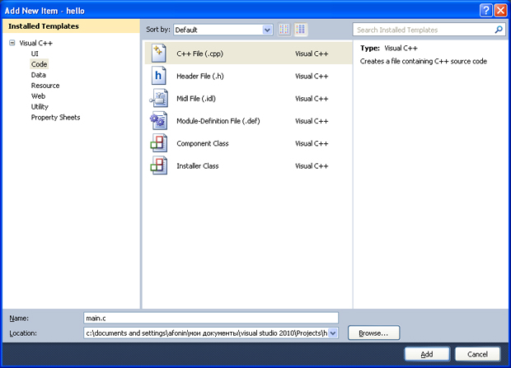
Рисунок 2.10 - Задание имени файла, подключаемому к проекту

Затем следует нажать кнопку Add. Вид среды Visual Studio после добавления первого файла к проекту показан на рисунке 11. Добавленный файл отображается в дереве Solution Explorer под узлом Source Files (файлы с исходным кодом), и для него автоматически открывается редактор.
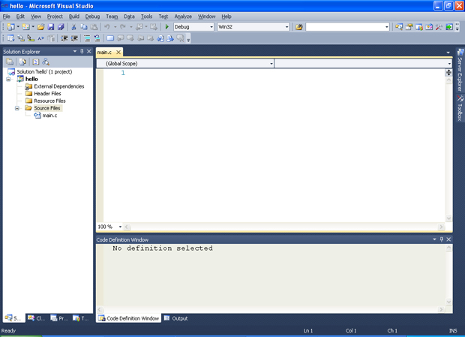
Рисунок 2.11 - Подключение файла проекта

На рисунке 2.11 в левой панели в папке Solution Explorer отображаются файлы, включенные в проект в папках. Приведем описание.
Папка Source Files предназначена для файлов с исходным кодом. В этой папке отображаются файлы с расширением .с.
Папка Header Files сожержит заголовочные файлы с расширением .h.
Папка Resource Files содержит файлы ресурсов, например изображения и т. д.
Папка External Dependencies отображает файлы, не добавленные явно в проект, но использующиеся в файлах исходного кода, например включенные при помощи директивы #include. Обычно в папке External Dependencies присутствуют заголовочные файлы стандартной библиотеки, использующиеся в проекте.
Следующий шаг состоит в настройке проекта. Для этого в меню Project главного меню следует выбрать hello Properties (или с помощью последовательного нажатия клавиш Alt+F7). Пример обращения к этому пункту меню показан на рисунке 2.12.

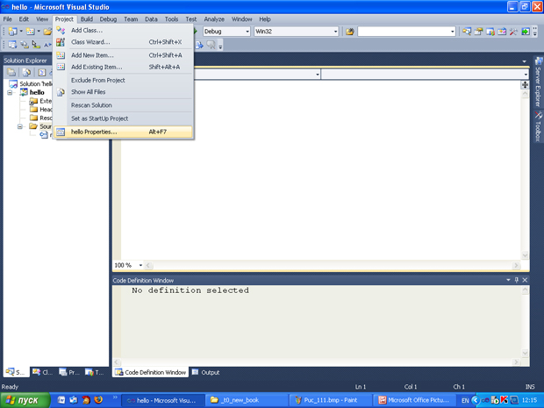
Рисунок 2.12 - Обращение к странице свойств проекта

После того как произойдет открытие окна свойств проекта, следует обратиться (с левой стороны) к Configuration Properties. Появится ниспадающий список, который показан на рисунке 2.13. Выполнить обращение к узлу General, и через него в левой панели выбрать Character Set, где установить свойство Use Multi-byte Character Set. Настройка Character Set (набор символов) позволяет выбрать, какая кодировка символов – ANSI или UNICODE – будет использована при компиляции программы. Для совместимости со стандартом C89 мы выбираем Use Multi-Byte Character Set. Это позволяет использовать многие привычные функции, например, функции по выводу информации на консоль.
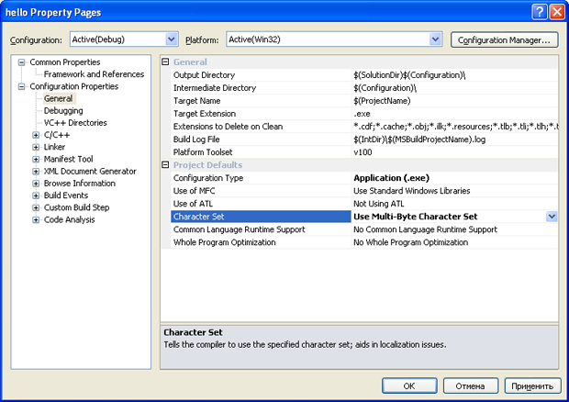
Рисунок 2.13 - Меню списка свойств проекта

После сделанного выбора, показанного на рисунке 2.13, следует нажать кнопку Применить. Затем следует выбрать узел С/С++ и в ниспадающем меню выбрать пункт Code Generation, через который следует обратиться в правой части панели к закладке Enable C++ Exceptions, для которой установить No (запрещение исключений С++). Результат установки выбранного свойства показан на рисунке 14. После произведенного выбора нажать кнопку Применить.
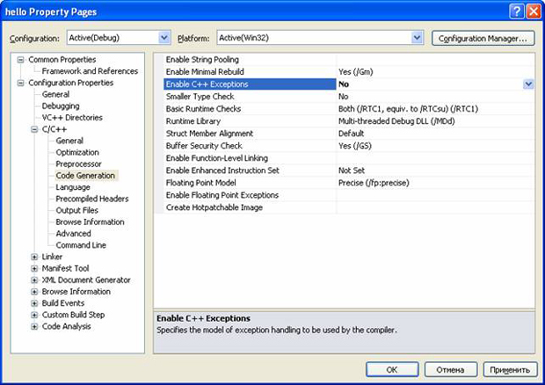
Рисунок 2.14 - Страница свойств для запрещения исключений С++

Далее в ниспадающем меню узла С/С++ необходимо выбрать пункт Language и через него обратиться в правую часть панели, где установить следующие свойства: свойство Disable Language Extensions (дополнительные языковые расширения фирмы Microsoft) в Yes (/Za), свойство Treat wchar_t as Built-in Type (рассматривать тип wchar_t как встроенный тип) установить в No (/Zc:wchar_t–), свойство Force Conformance in For Loop Scope (соответствие стандарту определения локальных переменных в операторе цикла for) установить в Yes(/Zc:forScope), свойство Enable Run-Time Type Info (разрешить информацию о типах во время выполнения) установить в No (/GR–), свойство Open MP Support (разрешить расширение Open MP – используется при написании программ для многопроцессорных систем) установить в No(/openmp–).
Результат выполнения этих действий показан на рисунок 2.15.
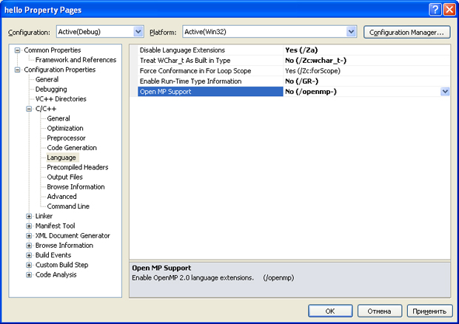
Рисунок 2.15 - Страница свойств закладки Language

После выполнения указанных действий следует нажать клавишу Применить. Далее в ниспадающем списке узла С/С++ следует выбрать пункт Advanced и в правой панели изменить свойство Compile As в свойство компиляции языка С, т.е. Compile as C Code (/TC). Результат установки компилятора языка С показан на рисунке 2.16.
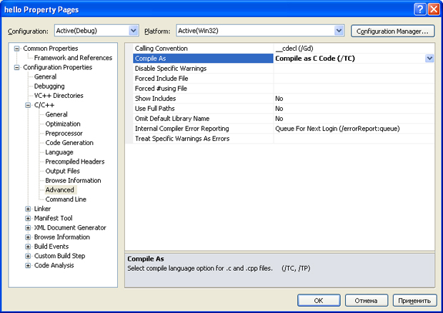
Рисунок 2.16 - Результат выбора режима компиляции языка С

После нажатия клавиш Применить и ОК сначала откроется подготовленный проект с пустым полем редактора кода, в котором можно начать писать программы. В этом редакторе наберем программу, выводящую традиционное приветствие "Hello World". Для компиляции созданной программы можно обратиться в меню Build, или, например, набрать клавиши Ctr+F7. В случае успешной компиляции получим следующую экранную форму, показанную на рисунке 17.
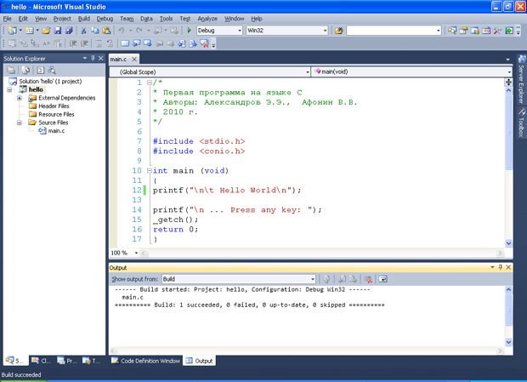
Рисунок 2.17 - Успешно откомпилированная первая программа на языке С

Для приведенного кода программы запуск на ее исполнение из окна редактора в Visual Studio 2010 можно нажать клавишу F5. На рисунке 18 показан результат исполнения первой программы.
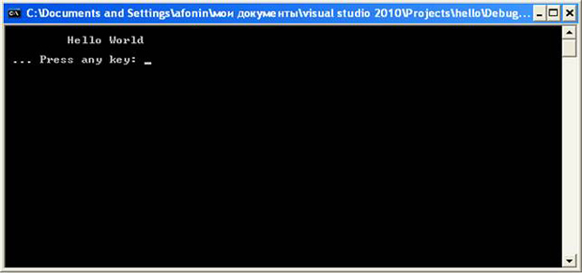
Рисунок 2.18 - Консольный вывод первой программы на языке С
Произведем разбор первой программы. Во-первых, надо отметить, что в языке С нет стандартных инструкций (операторов) для вывода сообщений на консоль (окно пользователя). В языке С предусматриваются специальные библиотечные файлы, в которых имеются функции для этих целей. В приведенной программе используется заголовочный файл с именем stdio.h (стандартный ввод–вывод), который должен быть включен в начало программы. Для вывода сообщения на консоль используется функция printf(). Для работы с консолью включен также заголовочный файл conio.h., который поддерживает функцию _getch(), которая извлекает символ из потока ввода, т. е. она предназначенная для приема сообщения о нажатии какой-либо (почти любой) клавиши на клавиатуре. С другими компиляторами, возможно, потребуется getch(), т.е. без префиксного нижнего подчеркивания. Строка программы
int main (void)
сообщает системе, что именем программы является main() – главная функция, и что она возвращает целое число, о чем указывает аббревиатура "int". Имя main() – это специальное имя, которое указывает, где программа должна начать выполнение. Наличие круглых скобок после слова main() свидетельствует о том, что это имя функции. Если содержимое круглых скобок отсутствует или в них содержится служебное слово void, то это означает, что в функцию main() не передается никаких аргументов. Тело функции main() ограничено парой фигурных скобок. Все утверждения программы, заключенные в фигурные скобки, будут относиться к функции main().
В теле функции main() имеются еще три функции. Во-первых, функции printf() находятся в библиотеке компилятора языка С, и они печатают или отображают те аргументы, которые были подставлены вместо параметров. Символ "\n" составляет единый символ newline (новая строка), т.е. с помощью этого символа осуществляется перевод на новую строку. Символ "\t" осуществляет табуляцию, т.е. начало вывода результатов программы с отступом вправо.
Функция без параметров _getch() извлекает символ из потока ввода (т.е. ожидает нажатия почти любой клавиши). С другими компиляторами, возможно, потребуется getch(), т.е. без префиксного нижнего подчеркивания.
Последнее утверждение в первой программе
return 0;
указывает на то, что выполнение функции main() закончено и что в систему возвращается значение 0 (целое число). Нуль используется в соответствии с соглашением об индикации успешного завершения программы.
В завершение следует отметить, что все действия в программе завершаются символом точки с запятой.
Все файлы проекта сохраняются в той папке, которая сформировалась после указания в поле Location имени проекта (hello). На рисунок 2.19 показаны папки и файлы проекта Visual Studio 2010..

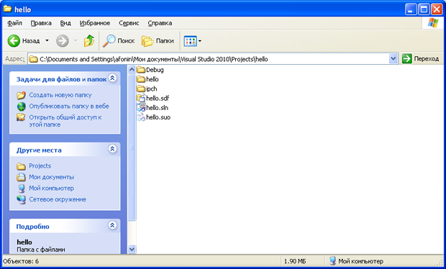
Рисунок 2.19 - Файлы и папки созданного проекта

На рисунке 19 файлы с полученными расширениями означают:
hello.sln – файл решения для созданной программы. Он содержит информацию о том, какие проекты входят в данное решение. Обычно, эти проекты расположены в отдельных подкаталогах. Например, наш проект находится в подкаталоге hello;
hello.suo – файл настроек среды Visual Studio при работе с решением, включает информацию об открытых окнах, их расположении и прочих пользовательских параметрах.
hello.sdf – файл содержащий вспомогательную информацию о проекте, который используется инструментами анализа кода Visual Studio, такими как IntelliSense для отображения подсказок об именах и т.д.
Файлы папки Debug показаны на рисунке 20.
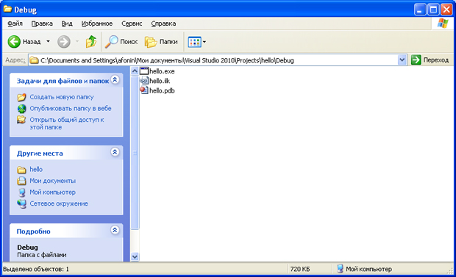
Рисунок 2.20 - Файлы папки Debug

Рассмотрим файлы в соответствии с рисунком 2.20.
hello.exe – исполняемый файл проекта;
hello.ilk – файл "incremental linker", используемый компоновщиком для ускорения процесса компоновки;
hello.pdb – отладочная информация/информация об именах в исполняемых файлах, используемая отладчиком.
Файлы папки hello показаны на рисунке 2.21.

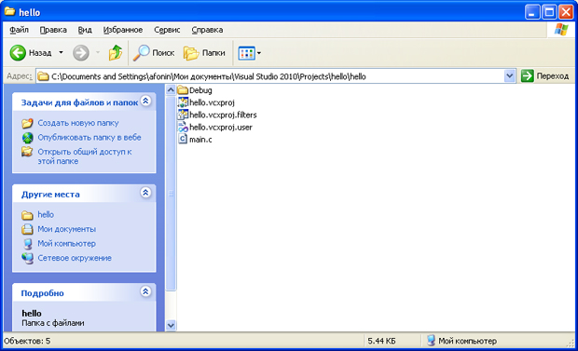
Рисунок 2.21 - Содержимое папки hello

Характеристика содержимого папки hello:
main.c – файл исходного программного кода,
hello.vcxproj – файл проекта,
hello.vcxproj.user – файл пользовательских настроек, связанных с проектом,
hello.vcxproj.filters – файл с описанием фильтров, используемых Visual Studio Solution Explorer для организации и отображения файлов с исходным кодом.

Задания для лабораторной работы
В практической части выполните следующие задания на основе рассмотренной программы hello:
- Напишите программу, которая выводила бы на консоль название факультета, где учитесь, номер группы, свою фамилию, имя и отчество в разных строках дисплея (консоли) с помощью одной функции printf().
- Вывод выполните с помощью нескольких функций printf() (количество функций должно соответствовать каждой порции информации).
- Для задания пункта 2 вывод информации выполните в различных строках подряд, т.е. без межстрочного пропуска.
- Проверьте программу без ключевого слова void для функции main().
Примечание. Вывод требуемой информации осуществляется с помощью букв латинского алфавита. Комментарии в программе могут быть сделаны после символа "//" или внутри комбинации символов "/* */".

Практическое занятие № 3
РАЗРАБОТКА ЛИНЕЙНЫХ ПРОГРАММ
Цель занятия:
Закрепить знания, полученные на лекциях и предыдущих практических занятиях.
Научиться использовать возможности среды MS Visual Studio для разработки линейных программ.

ТЕОРЕТИЧЕСКАЯ ЧАСТЬ
На начальных этапах развития вычислительной техники, когда ЭВМ было мало и они были громоздкими, а машинное время стоило очень дорого, основным режимом работы ЭВМ являлся пакетный режим выполнения программ. При таком подходе заранее готовилась программа со всеми исходными данными, затем она ставилась в очередь на выполнение. При достижении своей очереди программа быстро выполнялась, а результаты ее работы либо сохранялись в отдельном файле, либо выводились на материальные носители. Основным недостатком пакетного режима являлось отсутствие диалога между пользователем и программой. Современная же вычислительная техника компактна и доступна многим. Естественно предположить, что теперь целесообразно реализовать возможность диалога между пользователем и программой. Такой режим работы называется диалоговым. Основным продуктом ведения диалога между программой и пользователем является информация (данные). Следовательно, любой современный язык программирования должен обладать способностью вводить и выводить информацию в процессе работы программы.
Для ввода и вывода на данном занятии будем использовать стандартные объекты-потоки cin и cout для ввода с клавиатуры и вывода на экран соответственно и операции помещения в поток “<<” и чтения из потока “>>”, в отличии от printf и scanf, используемых на прошлом занятии. Например, операторы:

Cout<<”Enter time (hh mm ss):”; | выведет на экран фразу Enter time (hh mm ss):
cin>>Hr>>Mn>>Sc; | После нажатия клавиши Enter на клавиатуре запишет три введенных через пробел числа в переменные Hr, Mn, Sc соответственно;
Cout<<”Current time:”  <<Hr<<”:”<<Mn<<”:”<<Sc; | выведет на экран фразу Current time: 11:23:36, где 11, 23 и 36 – значения переменных Hr, Mn,Sc соответственно.

Рассмотрим пример программы с использованием потоковых cin и cout вычисления частного двух чисел. Прежде чем разрабатывать программу, необходимо в соответствии с этапами решения задачи на ЭВМ произвести математическую постановку задачи и ее формализацию. Математическая постановка задачи проста: решение заключается в записи формулы вида a=b/c. Формализация задачи заключается в разработке алгоритма решения задачи и определения соответствия между переменными математической постановки задачи и структурами данных языка программирования.
Алгоритм достаточно прост:
- объявление трех переменных;
- инициализация первых двух начальными значениями;
- вычисление частного;
- вывод результата на экран.
Примерный текст программы приведен на рисунке 1. Если откомпилировать этот текст (компиляция и запуск программы на выполнение осуществляются нажатием комбинации клавиш Ctrl+F7), то в окне сообщений Output появится множество строк с сообщениями об ошибках (рисунок 2). Появление ошибок при наборе текста программы – процесс неизбежный, хотя количество допускаемых ошибок уменьшается с опытом.

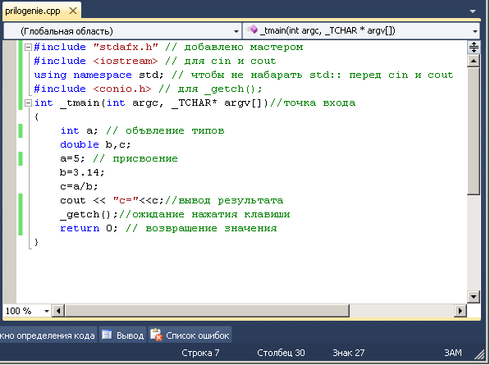
Рисунок 3.1 - Окно редактора кода с текстом программы

Обычно основную массу ошибок составляют следующие ошибки:
- оператор не закончен «точкой с запятой»;
- переменная использована, но не объявлена;
- вызвана неизвестная функция;
- ошибка несоответствия типов.
В приведенном листинге умышленно допущен ряд ошибок.
syntax error : missing ';' before identifier 'a' - пропущена «точка с запятой» перед идентификатором а.
'c' : undeclared identifier – необъявленный идентификатор ‘c’. Действительно, переменная c использована для сохранения результата деления, но она не объявлена.

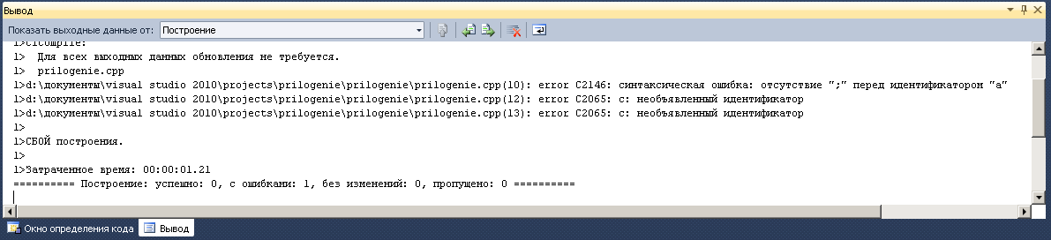
Рисунок 3.2 - Окно результатов компиляции

Если же все ошибки исправлены, то приложение запускается на выполнение. Программа работает, но мы не успеваем увидеть окно результатов. Для исправления этого недоразумения добавим функцию ожидания нажатия клавиши _getch().
Если откомпилировать этот текст, то в окне сообщений Вывод появится строка с сообщением об ошибке (рисунок 3.2).
Ошибки исправлены, запускаем приложение на выполнение. При этом, из рисунка 3 видно, что результат работы программы выводится в отдельное окно, которое отображает работу программы в режиме эмуляции MS-DOS.
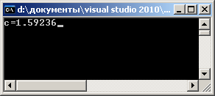
Рисунок 3.3 - Отлаженное и запущенное приложение с окном результатов

После нажатия любой клавиши программа заканчивает свою работу, и окно MS-DOS закрывается.
После получения отлаженного работающего кода приложения, в соответствии с этапами решения задачи на ЭВМ, наступает этап тестирования приложения. Среда разработки Microsoft Visual Studio предоставляет широкие возможности для тестирования полученного кода. Рассмотрим их.

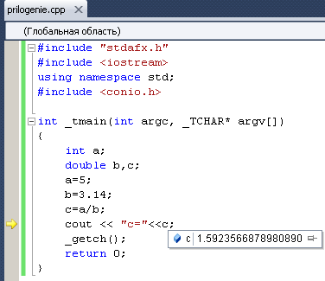
Рисунок 3.4 - Просмотр текущего значения переменной

Режим тестирования программного кода (или режим пошагового исполнения программы) запускается нажатием клавиши F11 (или путем выбора соответствующих пунктов из командного меню: Отладка->Шаг с заходом). При этом возле текущего исполняемого оператора появляется желтая стрелка-указатель (рисунок 3.4).
Самым простым способом проверки текущих значений переменных является выделение переменной, значение которой необходимо просмотреть, и наведение указателя курсора «мыши» на эту выделенную переменную (рисунок 4).
При этом необходимо иметь ввиду, что посмотреть текущее значение переменной можно только после того, как уже исполнились операторы объявления и инициализации этой переменной.
Следующая предоставляемая возможность просмотра текущих значение переменных реализуется автоматически с использованием окна Видимые (рисунок 3.5).

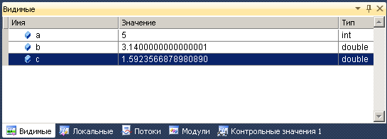
Рисунок 3.5 – Окно переменных

Задания для практичсекого занятия
- Создать заготовку проекта для консольного приложения.
- Реализовать листинг приведенной на рисунке 1 программы.
- Запустить его на компиляцию и исправить ошибки.
- Просмотреть папку с проектом и просмотреть файлы проекта.
- Проинспектировать переменные рассмотренными двумя способами в соответствии с рисунками 4, 5.
- В соответствии со своим вариантом разработать линейную программу для практического занятия №1.
Начальные значения всем переменным задаются пользователем путем ввода с клавиатуры, результат работы программы выводится на экран.

Практическое занятие № 4
ПРИМЕНЕНИЕ УПРАВЛЯЮЩИХ ИНСТРУКЦИЙ ЯЗЫКА ДЛЯ ОРГАНИЗАЦИИ ВЕТВЛЕНИЙ

Цель занятия:
1. Совершенствование навыков разработки программ в среде программирования MS Visual C++
2. Получение начальных навыков использования ветвлений в программах

ТЕОРЕТИЧЕСКАЯ ЧАСТЬ
Условный оператор обеспечивает выполнение или невыполнение некоторого оператора или группы операторов в зависимости от результата выполнения заданного условного выражения. Оператор if является одним из самых популярных средств, изменяющих естественный порядок выполнения операторов программы. Он может использоваться в одной из следующих форм:
- if (условное выражение) оператор1
- if (условное выражение) оператор1
else оператор2
- if (условное выражение)
{
оператор1.1
оператор1.2
. . .
оператор1.N
}
- if (условное выражение)
{
оператор1.1
оператор1.2
. . .
оператор1.N
}
else
{
оператор2.1
оператор2.2
. . .
оператор2.M
}
Если значение условного выражения истинно (отлично от нуля), то выполняется оператор1; если ложно (равно нулю), то для первой формы onepamop1 пропускается, а для второй формы после пропуска оператора 1 выполняется оператор2, стоящий после слова else. Иногда после проверки условия необходимо выполнить более чем один оператор, тогда требуемая для выполнения после if часть программы заключается в блок с помощью фигурных скобок {}.
Пример 1. Найти минимум из двух чисел х и у.
if(x < y) min = x;
else min = у;
cout<<"min = "<<min;
Пример 2. Проверка правильности ввода переменной, которая может содержать числа от 1 до 31.
cin>>den;
if(den<l || den>31) соut«"0шибка ввода";
Операторы if могут быть вложены друг в друга.
Пример 3. Отыскание максимума из трех чисел а, b, с.
if(a>b && a>c) max=a;
else if(b>c) max=b;
else max=c;
cout<<"max="<<max;
Операция условия. В языке C++ имеется короткий способ записи оператора if ... else. Для этого используют операцию условия. Она имеет следующую форму записи:
(условное выражение) ? выражение! : выражение2
Если условное выражение истинно, то выполняется выражение1, если ложно - выражение2.
Пример 4. Найти максимум из двух чисел х и у.
max=(х>у)?х:у;
cout<<"max="<<max;
Операцию условия удобно использовать в случаях выбора значения из двух возможных. Применение этой операции не является обязательным, так как тех же результатов можно достичь при помощи оператора if ... else. Однако получаемые при использовании операции условия выражения более компактны и их применение приводит к получению более компактного машинного кода.
Рассмотренные выше операция условия и условный оператор if ... else позволяют легко осуществить выбор между двумя вариантами. Однако иногда возникает необходимость осуществить выбор одного варианта из нескольких.
В этом случае самым простым (но только на первый взгляд!) может показаться способ использования множества вложенных операторов условного выбора с использованием меток и операторов безусловного перехода. При этом сама программа становится более сложной, а главное — менее доступной для понимания и анализа.
Метки в языке С++ реализуются посредством следующей нотации:
Имя_метки:
Обращение к метке осуществляется посредством ее вызова.
Оператор безусловного перехода goto используется совместно с метками:
goto Имя_метки;
Пример 5: фрагмент программы, реализующей простой калькулятор с использованием меток и операторов безусловного перехода:
. . .
cin>>a;
cin>>oper;
cin>>b;
if (oper==’+’) goto Lebel_1;
else if (oper==’-’) goto Lebel_2;
else if (oper==’*’) goto Lebel_3;
else if (oper==’/’) goto Lebel_4;
else goto Lebel_5;
Lebel_1:
c=a+b;
cout<<a<<”+”<<b<<”=”<<c;
goto Lebel_6;
Lebel_2:
c=a-b;
cout<<a<<”-”<<b<<”=”<<c;
goto Lebel_6;
Lebel_3:
c=a*b;
cout<<a<<”*”<<b<<”=”<<c;
goto Lebel_6;
Lebel_4:
if(b==0)
{
cout<<”\nОшибка! Деление на ноль!”;
goto Lebel_5;
}
else
{
c=a/b;
cout<<a<<”/”<<b<<”=”<<c;
goto Lebel_6
}
Lebel_5:
cout<<”\nНеверная операция! Повторите сначала!”;
Lebel_6:
...
Из этого примера очевидно, что за видимой сначала простотой реализации такого алгоритма стоит сложная структура программы, которая делает ее менее доступной для понимания и анализа.
Удобным средством для осуществления выбора из множества вариантов является оператор switch, который имеет следующую форму записи:
switch ( выражение )
{
case константа1: оператор1; break;
. . .
case константаN: операторN; break;
default: оператор; break;
};
Оператор выбора работает следующим образом. Сначала вычисляется выражение, стоящее в скобках после слова switch. Затем осуществляется переход на одну из меток, обозначенную словом case, значение константы после которой совпало со значением выражения в скобках после switch. Константа, стоящая после case, должна быть целого типа. Если проверяемое выражение не совпало ни с одной из проверяемых констант, то осуществляется переход на метку default (ее использование не является обязательным).
Опытные программисты для поиска ошибок часто включают default, даже когда учтены все возможные случаи.
Обычно действие каждой ветви заканчивается оператором break. Выполнение этого оператора приводит к выходу из оператора switch. Если break отсутствует, то управление передается следующему оператору, помеченному case или default. Подобным образом выполняются все последующие операторы внутри switch, пока не встретится оператор break.
Ключевые слова case и default не могут находиться за пределами блока switch.
Пример 6: фрагмент программы, реализующей простой калькулятор с использованием оператора switch.
. . .
cin>>a;
cin>>oper;
cin>>b;
switch (oper)
{
case ‘+’:
c=a+b;
cout<<a<<”+”<<b<<”=”<<c;
break;
case ‘-‘:
c=a-b;
cout<<a<<”-”<<b<<”=”<<c;
break;
case ‘*‘:
c=a*b;
cout<<a<<”*”<<b<<”=”<<c;
break;
case ‘\‘:
if(b==0) cout<<”\nОшибка! Деление на ноль!”;
else
{
c=a/b;
cout<<a<<”/”<<b<<”=”<<c;
}
break;
default: cout<<”\nНеверная операция! Повторите сначала!”;
};
Как видно из примера, анализируемая переменная oper помещается после switch. Ее значение сравнивается поочередно со значениями, стоящими после case. Если совпадение произошло, то выполняется соответствующая ветвь. Если не выявлено ни одного совпадения, выдается сообщение об ошибке.

Задания для практичсекого занятия
- Применение оператора выбора
- реализовать в среде программирования приведенные в материале методической разработки примеры 1-4;
- отладить и запустить их.
- Применение меток и оператора безусловного перехода
- реализовать в среде программирования приведенный в материале методической разработки пример 5 с использованием меток и операторов безусловного перехода;
- отладить и запустить его.
- Применение оператора множественного выбора
- реализовать в среде программирования приведенный в материале методической разработки пример 6;
- отладить и запустить его.

Практическая подготовка № 5
ПРИМЕНЕНИЕ МАССИВОВ И УКАЗАТЕЛЕЙ

Цель занятия:
- Совершенствование навыков разработки программ в среде программирования MS Visual C++.
- Совершенствование навыков использования циклов в программах.
- Получение начальных навыков в объявлении, инициализации и использовании числовых массивов.
- Получение начальных навыков в объявлении, инициализации и использовании указателей.
Время - 2 часа.

ТЕОРЕТИЧЕСКАЯ ЧАСТЬ
Массив представляет собой структуру данных, позволяющую хранить под одним именем совокупность данных любого, но только одного какого-то типа. Массив характеризуется своим именем, типом хранимых элементов, размером (числом хранимых элементов), нумерацией элементов и размерностью. Рассмотрим одномерные массивы (массивы с размерностью 1).
Объявление переменной как одномерного массива имеет вид:
<тип> <идентификатор> [константное_выражение]
Например, оператор
int A[10];
объявляет массив с именем A, содержащий 10 целых чисел. Доступ к элементам этого массива осуществляется выражением A[i], где i - индекс, являющийся в данном примере, как видно из объявления, целым числом в диапазоне 0 - 9. Например, A[0] - значение первого элемента, A[1] - второго, A[9] - последнего. Обратите внимание, что индекс последнего элемента на 1 меньше размера массива. Это связано с тем, что индексы начинаются с 0.
Объявление переменной массива можно совмещать с заданием элементам массива начальных значений. Эти значения перечисляются в списке инициализации после знака равенства, разделяются запятыми и заключаются в фигурные скобки. Например:
int A[10] = {1,2,3,4,5,6,7,8,9,10,11};
Если начальных значений меньше, чем элементов в массиве, оставшиеся элементы автоматически получают нулевые начальные значения. Например, оператор
int A[10] = {1,2,3};
задает значения первым трем элементам, а остальные будут равны 0. Оператор
int A[10] = {0};
присваивает нулевые значения всем элементам массива.
Если массив при его объявлении не инициализирован, то его элементы имеют случайные значения. Элементы такого массива нельзя использовать в выражениях, пока им не будут присвоены какие-нибудь значения.
В объявлении со списком инициализации размер массива можно не указывать. Тогда количество элементов массива будет равно количеству элементов в списке начальных значений. Например, объявление
int A[ ] = {1, 2, 3, 4, 5};
Можно объявлять многомерные массивы, т.е. массивы, элементами которых являются массивы. Например, двумерный массив можно объявить таким образом:
int A2[10][3];
Этот оператор описывает двумерный массив, который можно представить себе как таблицу, состоящую из 10 строк и 3 столбцов.
Доступ к значениям элементов многомерного массива обеспечивается через индексы, каждый из которых заключается в квадратные скобки. Например, A2[3][2] - значение элемента, лежащего на пересечении четвертой строки и третьего столбца (помните, что индексы начинаются с 0).
Если многомерный массив инициализируется при его объявлении, список значений по каждой размерности заключается в фигурные скобки. Приведенный ниже оператор объявляет трехмерный массив A3 размерностью 4 на 3 на 2.
int A3[4][3][2] = {{{0,1},{2,3},{4,5}},
{{6,7},{8,9},{10,11}},
{{12,13},{14,15},{16,17}},
{{18,19},{20,21},{22,23}}};
Этот оператор создает массив A3, четыре строки которого являются матрицами вида
0 1 6 7 12 13 18 19
2 3 8 9 14 15 20 21
4 5 10 11 16 17 22 23
Например, элемент A3[0][1][0] равен 2, элемент A3[3][0][1] равен 19 и т.д.
Если в списке инициализации в какой-то из размерностей не хватает данных, то все дальнейшие не перечисленные элементы считаются равными нулям.
Указатель - это переменная, значение которой равно значению адреса памяти, по которому лежит значение некоторой другой переменной. В этом смысле имя этой другой переменной отсылает к ее значению прямо, а указатель - косвенно. Ссылка на значение посредством указателя называется косвенной адресацией.
Указатели, подобно любым другим переменным, перед своим использованием должны быть объявлены. Объявление указателя имеет вид:
type *ptr;
где type - один из предопределенных или определенных пользователем типов, а ptr - указатель. Например,
int *countPtr, count;
объявляет переменную countPtr типа int * (т.е. указатель на целое число) и переменную count целого типа. Символ * в объявлении относится только к countPtr. Каждая переменная, объявляемая как указатель, должна иметь перед собой знак звездочки (*). Если в приведенном примере желательно, чтобы и переменная count была указателем, надо записать:
int *countPtr, *count;
Символ * в этих записях обозначает операцию косвенной адресации.
Может быть объявлен и указатель на void:
void *Pv;
Это универсальный указатель на любой тип данных. Но прежде, чем его использовать, ему надо в процессе работы присвоить значение указателя на какой-то конкретный тип данных. Например:
Pv = countPtr;
В Cи указатели используются очень широко. Указатели должны инициализироваться либо при своем объявлении, либо с помощью оператора присваивания. Указатель может получить в качестве начального значения 0, NULL или адрес. Указатель с начальным значением 0 или NULL ни на что не указывает. NULL - это символическая константа, определенная специально для цели показать, что данный указатель ни на что не указывает. Пример объявления указателя с его инициализацией:
int *countPtr = NULL;
Для присваивания указателю адреса некоторой переменной используется операция адресации &, которая возвращает адрес своего операнда. Например, если имеются объявления
int Step = 5;
int *ptr, Num;
то оператор
ptr = &Step;
присваивает адрес переменной Step указателю ptr.
Операцию разыменования нельзя применять к указателю на void, поскольку для него неизвестно, какой размер памяти надо разыменовывать.
Для того, чтобы получить значение, на которое указывает указатель, используется операция *, обычно называемая операцией косвенной адресации или операцией разыменования. Она возвращает значение объекта, на который указывает ее операнд (т.е. указатель). Например, если продолжить приведенный выше пример, то оператор
Num = *ptr;
присвоит переменной Num значение 5, т.е. значение переменной Step, на которую указывает ptr.
Здесь необходимо обратить внимание на разночтение символа «*». Если символ «*» стоит перед идентификатором переменной при ее объявлении, то смысл этой «звездочки» - сказать, что объявляется не обычная переменная, а переменная-указатель. Во всех остальных случаях символ «*» читается и воспринимается программой как «взятие значения по адресу», то есть является операцией косвенной адресации.

Задания для практичсекой подготовки
- Использование числовых массивов
  - набрать и отладить программу нахождения суммы элементов массива, стоящих в нечетных позициях:
#include <time.h>
#include <stdlib.h>
int main(int argc, char* argv[])

{
srand(time(0)); // Оператор 0
const int N=10;
int Arr[N];
int sum=0; // Оператор 1
for (int i=0;i<N;i++)
{
Arr[i]= rand()%100; // Оператор 2
cout<<Arr[i]<<"\t";
}
for (int i=1;i<N;i+=2) // Оператор 3
sum+=Arr[i]; // Оператор 4
cout<<"\nSumma="<<sum<<endl;
return 0;
}
  - объяснить назначение операторов 0-4;
  - набрать и отладить программу нахождения суммы элементов массива, кратных 3:
#include <time.h>
#include <stdlib.h>
int main(int argc, char* argv[])

{
time_t t;
srand((unsigned)time(&t));
const int N=10;
int Arr[N];
int sum=0; // Оператор 1
for (int i=0;i<N;i++)
{
Arr[i]=rand()%50; // Оператор 2
cout<<Arr[i]<<"\t";
}
for (int i=1;i<N;i++)
if (Arr[i]%3==0) sum+=Arr[i]; // Оператор 3
cout<<"\nSumma="<<sum<<endl;
return 0;
}
  - объяснить назначение операторов 1-3;
  - набрать и отладить программу нахождения наибольшего элемента массива из N целых чисел с выводом номеров наибольших элементов:
#include <time.h>
#include <stdlib.h>
int main(int argc, char* argv[])

{
srand(time(0));
const int N=10;
int Arr[N];
int index[N]={0}; // Оператор 1
int max, k=0;
for (int i=0;i<N;i++)
{
Arr[i]=rand()%100-50; // Оператор 2
cout<<Arr[i]<<"\t";
}
max=Arr[0]; // Оператор 3
for (int i=1;i<N;i++)
if (Arr[i]>=max) // Оператор 4
{
max=Arr[i];
index[k]=i+1; // Оператор 5
k++;
}
k=0;
cout<<"\nMax="<<max;
cout<<"\nИндексы: ";
while(index[k]>0) // Оператор 6
{
cout<<index[k]-1<<"\t";
k++;
}
cout<<endl;
return 0;
}
  - объяснить назначение операторов 1-6.
- Использование указателей
  - набрать и отладить следующую программу:
int main(int argc, char* argv[])
{
int a=7, b=2;
int *ptr=NULL;
cout<<"\na="<<a<<", &a="<<&a;
cout<<", b="<<b<<", &b="<<&b;
ptr=&a;
cout<<"\nДействие: ptr=&a. Результат: ptr="
<<ptr<<", *ptr="<<*ptr;
ptr=&b;
cout<<"\nДействие: ptr=&b. Результат: ptr="
<<ptr<<", *ptr="<<*ptr;
*ptr=137;
cout<<"\nДействие: *ptr=137. Результат: b="<<b;
ptr++;
*ptr=-105;
cout<<"\nДействие: ptr++, *ptr=-105. Результат: ptr="
<<ptr<<", *ptr="<<*ptr<<endl;
return 0;
}
  - объяснить работу программы.

Практическое занятие № 6
ПРИМЕНЕНИЕ ФУНКЦИЙ РАБОТЫ СО СТРОКАМИ

Цель занятия:
- Совершенствование навыков разработки программ в среде программирования MS Visual C++.
- Совершенствование навыков использования циклов и ветвлений в программах.
- Получение начальных навыков в объявлении, инициализации и использовании символьных массивов.
- Получение начальных навыков в обработке строк в языке Си.
Время - 2 часа.

ТЕОРЕТИЧЕСКАЯ ЧАСТЬ
В Cи отсутствует специальный тип строк. Строки рассматриваются как массивы символов, оканчивающиеся нулевым символом ('\0'). Строка доступна через указатель на первый символ в строке. Значением строки является адрес ее первого символа. Таким образом, можно сказать, что в Cи строка является указателем - указателем на первый символ строки. В этом смысле строки подобны массивам, потому что массив тоже является указателем на свой первый элемент (рисунок 6.1).

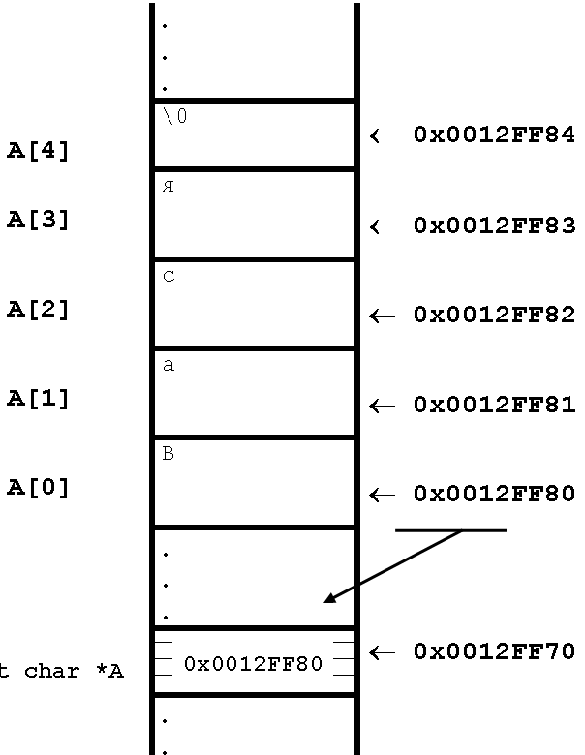
Рисунок 6.1 – Представление массива элементов в памяти ЭВМ

В приведенном примере объявлен символьный массив A на 5 элементов: char A[]=”Вася”;
Обратите внимание на то, что теперь под хранение каждого символа выделяется один байт памяти, а под указатель будет по-прежнему выделено 4 байта. Необходимо отметить, что в приведенном примере размер массива не указан, он определен автоматически по длине строки-инициализатора, причем, автоматически добавлен символ окончания строки.
Строка может быть объявлена либо как массив символов, либо как переменная типа char*. Каждое из двух приведенных ниже эквивалентных объявлений
char S[] = "строка";
char *Sp = "строка";
присваивает строковой переменной начальное значение "строка". Первое объявление создает массив из 7 элементов S содержащий символы 'с', 'т', 'р', 'о', 'к', 'а' и '\0'. Второе объявление создает переменную указатель Sp, который указывает на строку с текстом "строка", лежащую где-то в памяти. Но в любом случае число хранимых символов на 1 больше числа значащих символов за счет оконечного нулевого символа.
Доступ к отдельным символам строки осуществляется по индексам, начинающимся с нуля. Например, S[0] и Sp[0] - первые символы объявленных выше строк, S[1] и Sp[1] - вторые и т.д.
В приведенных объявлениях длина строк определялась автоматически компилятором. Можно объявлять строковые переменные заданной длины. Например, оператор char buff[100];
объявляет переменную buff, которая может содержать строку до 99 значащих символов плюс заключительный нулевой символ.
Теперь приступим к знакомству с наиболее полезным применением символьных указателей: запоминанию массивов строк. На самом деле нельзя создать массив строк, но можно запомнить массив символьных указателей, каждый из которых содержит адрес строки в памяти.
Определением массива символьных указателей создается динамический массив. Этот массив похож на двумерную таблицу с одним исключением: все строки в этом массиве могут иметь разную длину (разное количество символов в строке).
Все двумерные таблицы, которые рассматривались ранее, выровнены с обеих сторон. Например, объявим символьную таблицу с 5 строками и 10 колонками, каждая строка которой содержит одинаковое число символов. Ее можно определить следующим образом:
char names [ 5 ] [ 10 ] = { { "Сергей" },
{ "Михаил" },
{ "Николай" },
{ "Иван" },
{ "Алексей" }};
Она показана на рисунке 6.2. Обратите внимание, в таблице много пробелов. Каждая строка занимает 10 символов даже в том случае, когда символов в строке намного меньше. Незаполненные элементы содержат символ ограничитель строки, потому что Cи записывает этот символ во все неинициализированные вами элементы массива. Этот тип таблиц занимает слишком много места в памяти.
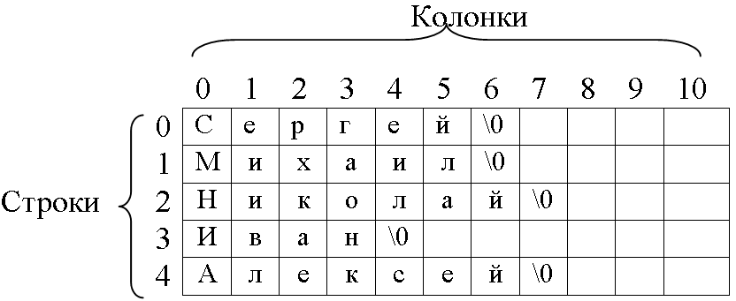
Рисунок 6.2 – Пример двумерного символьного массива строк

Для устранения проблемы нерационального использования памяти объявим одномерный массив символьных указателей. Каждый указатель содержит адрес сроки в памяти, и эти строки могут иметь разную длину. Вот примеры определения таких массивов:
char *names [ 5 ] =
{
{ "Сергей" },
{ "Михаил" },
{ "Николай" },
{ "Иван" },
{ "Алексей" }
};
или просто
char *names [ ] =
{
{ "Сергей" },
{ "Михаил" },
{ "Николай" },
{ "Иван" },
{ "Алексей" }
};
Это одномерные массивы. Хотя раньше ничего подобного не рассматривалось, не следует смущаться. Звездочка перед names говорит о том, что это массив указателей. Указатели имеют символьный тип. Строки не присваиваются элементам массива, но в массиве содержатся адреса этих строк. На рисунке 6.3 показан этот массив указателей. Строки могут находиться в любом месте памяти. Их местоположение не существенно, так как каждый указатель содержит адрес первого элемента соответствующей строки. Строки не занимают лишнюю память; каждая строка использует ровно столько пространства, сколько нужно для ее размещения и символа ограничителя строки. Такая структура содержит данные в форме с рваными краями.

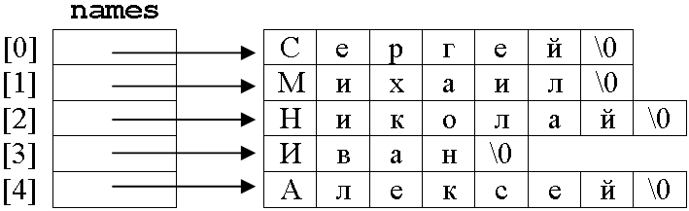
Рисунок 6.3 – Массив указателей

Для вывода первой строки можно использовать оператор cout:
cout « *names; // Печать Сергей
Для вывода второй строки используется следующий оператор cout:
cout *(names+1); // Печать Михаил
При обращении к элементу массива при помощи оператора *, получаем доступ к одной из строк массива. Можно использовать возвращаемое этим оператором значение везде, где можно использовать строковую константу или символьный массив.
Очень часто при работе с символьными массивами возникает задача их обработки (сравнение строк, объединение строк, поиск подстроки в строке и так далее). В заголовочном файле <string.h> описано множество функций для работы со строками. Например, функции:
- копирования строк (strcpy, strncpy);
- сравнения строк (strcmp, strncmp);
- объединения строк (strcat, strncat);
- поиска подстроки (strstr);
- поиска вхождения символа (strchr, strrchr, strpbrk);
- определения длины строки (strlen);
- преобразования строки в число (atoi, atoll, atof);
- и так далее.
Учитывая, что строки состоят из символов, полезно знать некоторые функции работы с символами. Для работы с символами служит библиотека ctype (заголовочный файл ctype.h). Она содержит:
- Функции проверки на принадлежность символа множеству:
  - isalmum(c) – букв и цифр (A-Z, a-z, 0-9);
  - isalfa(c) – букв (A-Z, a-z);
  - iscntrl(c) – управляющих символов (с кодами 0…31 и 127);
  - isdigit(c) – цифр (0-9);
  - isgraph(c) – печатаемых символов кроме пробела;
  - islower(c) – букв нижнего регистра (a-z);
  - isprint(c) – печатаемых символов;
  - ispunct(c) – знаков пунктуации;
  - isspace(c) – символов-разделителей;
  - isupper(c) – букв верхнего регистра (A-Z);
  - isxdigit(c)- шестнадцатеричных цифр.
- Функции преобразования символов:
- tolower(c) - к нижнему регистру;
- toupper(c) – к верхнему регистру.

Задания для практическго занятия
- Изучение способов формирования строк в языке Си
  - Набрать и отладить программу:
int main(int argc, char* argv[])
{
char Arr1[25];
char Arr2[]={"Second string!"};
char Arr3[]={'T','h','i','r','d',' ',
's','t','r','i','n','g'};
char *Arr4="Fouth string";
cout<<"\nEnter string: \"First string\": ";
cin>>Arr1;
cout<<"\nString 1: "<<Arr1; // Оператор 1
cout<<"\nString 2: "<<Arr2; // Оператор 2
cout<<"\nString 3: "<<Arr3; // Оператор 3
cout<<"\nString 4: "<<Arr4; // Оператор 4
return 0;
}
  - Проанализировать результат работы программы и ответить на вопрос, почему Оператор 2 и Оператор 4 выводят на экран свои фразы полностью, а оператор 1 – только ее часть.
  - Почему Оператор 3 выводит свою фразу своей строки и чужую.
  - Что нужно сделать, чтобы Оператор 3 выводил только свою фразу.

- Применение функций работы со строками для обработки символьных массивов
- Набрать и отладить программу заполнения числового массива из символьной строки:
int main(int argc, char* argv[])
{
char str[]="2, 75.3, 24.45, 55, 0, 0.37";
char *ptr=str; //Оператор 1
float Arr[10];
int i=0;
printf("\nИсходная строка:\n%s\n",str);
do
{
Arr[i]=atof(ptr); //Оператор 2
i++;
if (i>9) break;
}while(ptr=strchr(ptr,','),ptr++); //Оператор 3
printf(“\nМассив чисел: \n“)
for (int s=0;s<i;s++)
printf("%5.2f\n", Arr[s]);
return 0;
}
- Проанализировать результат работы программы и ответить на вопрос: что происходит при выполнении Операторов 1-3.

Практическая подготовка № 7
ПРИМЕНЕНИЕ ПРОИЗВОДНЫХ ТИПОВ ДАННЫХ

Цель занятия: получение начальных навыков в объявлении, инициализации и использовании производных типов данных

Учебные вопросы:
- Изучение порядка объявления и инициализации производных типов данных
- Программирование с использованием производных типов данных
- Использование функций для работы с производными типами данных

ТЕОРЕТИЧЕСКАЯ ЧАСТЬ
- Изучение порядка объявления и инициализации производных типов данных
Структуры в Cи применяют просто для логического объединения связанных между собой данных. В структуру, в противоположность массиву, можно объединять данные различных типов.
В языке С++ структура является видом структуруа и обладает всеми его свойствами, но на данном этапе изучения языка С++ достаточно использовать структуры так, как они определены в языке Си:
struct [ имя_типа ]
{
тип_1 элемент_1;
тип_2 элемент_2;
. . .
тип_n элемент_n;
} [ список описателей ];
Элементы структуры называются полями структуры и могут иметь любой тип, кроме типа этой же структуры, но могут быть указателями на него. Если отсутствует имя типа, должен быть указан список описателей переменных, указателей или массивов. В этом случае описание структуры служит определением элементов этого списка:
// Пример, описывающей анкетные данные о студентах
struct
{
char fam[20];
char name[15];
int age;
} stud[30], *ptr;
В данном примере описывается структура, содержащая три поля: символьный массив на 20 элементов с именем fam, символьный массив на 15 элементов с именем name и целочисленная переменная с именем age, которые предназначены для хранения информации о фамилии, имени и возрасте студента соответственно. В списке описателей задан массив из 30 экземпляров этой структуры и указатель на структуру (который тоже задает экземпляр структуры, который идентифицируется не по имени экземпляра, а по имени указателя, который хранит адрес начала памяти, выделенной на экземпляр структуры, но без имени экземпляра). Если список описателей отсутствует, описание структуры определяет новый тип, имя которого можно использовать в дальнейшем наряду со стандартными типами, например:
struct student
{
char fam[20];
char name[15];
int age;
};
int main()
{ . . .
student stud[30], *ptr;
. . .
return 0;
}
В данном примере описана глобальная структура данных типа структуры с заданием нового типа данных student. Задание же экземпляров этой структуры производится в рамках функции main().
Переменные структурного типа можно размещать и в динамической области памяти, для этого надо описать указатель на структуру и выделить под нее место:
student *ptr=new student; // экземпляр структуры
student *stud=new student[N];// массив экземпляров
// структур
Для инициализации структуры значениями используются те же методы, что и для обычных типов данных, но с небольшим дополнением: для доступа к полю структуры, экземпляр которой создан как обычная переменная или массив – через операцию «точка», а для обращения к полю структуры, экземпляр которой создан как указатель на структуру – через операцию «стрелка»:
stud[1].fam=”Сидоров”; // Доступ
stud[1].name=”Александр”; // по имени
stud[1].age=23; // экземпляра
prt->fam=”Петров”; // Доступ
ptr->name=”Семен”; // через указатель
ptr->age=21; // на структуру
На практике инициализация полей структуры, описанной массивом экземпляров, осуществляется с использованием циклов с параметром:
for (int i; i<N; i++)
{
cout<<”\nВведите фамилию студента: “;
cin >>stud[i].fam;
cout<<”\nВведите имя студента: ”;
cin >>stud[i].name;
cout<<”\nВведите возраст студента: ”;
cin >>stud[i].age;
}
- Программирование с использованием производных типов данных
Сами по себе структуры являются лишь средством описания сложных типов данных, но основное их достоинство – удобство в поиске и анализе описанных в таком виде данных. Например, необходимо вывести на экран данные о всех студентах, чей возраст на данный момент не превышает 22 лет:
k=0;
for (j=0; j<N; j++)
if ( stud[j].age<=22 )
{
cout<<”\nФамилия: ”<<stud[j].fam;
cout<<”\tИмя: ”<<stud[j].name;
cout<<”\tВозраст: ”<<stud[j].age;
k++;
}
if (k==0) cout<<”\nТаких студентов нет!”;
или о студентах, чья фамилия “Петров”:
k=0;
for (j=0; j<N; j++)
if ( strcmp(stud[j].fam, “Петров”)==0 )
{
cout<<”\nФамилия: ”<<stud[j].fam;
cout<<”\tИмя: ”<<stud[j].name;
cout<<”\tВозраст: ”<<stud[j].age;
k++;
}
if (k==0) cout<<”\nТаких студентов нет!”;

- Использование функций для работы с производными типами данных
В соответствии с модульным подходом к программированию целесообразно реализовывать вопросы поиска в отдельных функциях, например:
void ZaprosFamily(student *k, char *f);
int main()
{ . . .
char *family;
. . .
cout<<”\nВведите фамилию для поиска: ”;
cin >>family;
ZaprosFamily(kurs, family);
. . .
return 0;
}
void ZaprosFamily(student *k, char *f)
{
k=0;
for (j=0; j<N; j++)
if ( strcmp(k[j].fam, f)==0 )
{
cout<<”\nФамилия: ”<<k[j].fam;
cout<<”\tИмя: ”<<k[j].name;
cout<<”\tВозраст: ”<<k[j].age;
k++;
}
if (k==0) cout<<”\nТаких студентов нет!”;
return;
}
В этом примере в функцию передаются два указателя: один типа student, другой типа char. Что же это за указатели, почему они передаются и что значат?
Первый указатель есть указатель на тип данных student, то есть на структуру. Почему передается указатель? Потому, что экземпляры структуры описаны в виде массива экземпляров, а, известно, что имя массива есть указатель на нулевой элемент массива. Таким образом, мы передаем в функцию через указатель весь массив экземпляров структуры.
Второй указатель есть указатель на тип данных char, то есть на символьный тип данных. Через этот указатель в функцию передается строка для поиска интересующей нас фамилии студента.
В результате работы функции ничего не возвращается (тип возвращаемого значения void), но нам ничего и не надо возвращать, так как функция и так выводит на экран список интересующих нас студентов.

Задания для практичсекой подготовки
В соответствии с номером рабочего места реализовать ввод данных в структуру и поиск информации в ней.
Вариант 1
- Описать структуру STUDENT, содержащую следующие поля: фамилия и инициалы, номер группы, успеваемость (массив из пяти элементов).
- Написать программу, выполняющую следующие действия:
- ввод с клавиатуры данных в массив экземпляров структур, состоящий из пяти записей;
- поиск записей, в которых средний бал студента больше 4,0;
- поиск записей, в которых совпадают номера групп студентов.
Вариант 2
- Описать структуру AEROFLOT, содержащую следующие поля: название пункта назначения рейса, номер рейса, вместимость, тип самолета.
- Написать программу, выполняющую следующие действия:
- ввод с клавиатуры данных в массив экземпляров структур, состоящий из пяти записей;
- поиск записей, в которых пункт назначения совпадает с введенным с клавиатуры;
- поиск записей, в которых вместимость самолета не менее введенной с клавиатуры.
Вариант 3
- Описать структуру TRAIN, содержащую следующие поля: номер поезда, название пункта назначения рейса, время отправления, время в пути.
- Написать программу, выполняющую следующие действия:
- ввод с клавиатуры данных в массив экземпляров структур, состоящий из пяти записей;
- поиск поездов, отправляющихся после времени, введенного с клавиатуры в течении ближайших двух часов;
- поиск поездов, отправляющихся в пункт назначения, введенный с клавиатуры.
Вариант 4
- Описать структуру TOURIST, содержащую следующие поля: номер маршрута, наименование начального пункта маршрута, наименование конечного пункта маршрута, время в пути.
- Написать программу, выполняющую следующие действия:
- ввод с клавиатуры данных в массив экземпляров структур, состоящий из пяти записей;
- поиск маршрутов, начинающихся в пункте, наименование которого введено с клавиатуры;
- поиск маршрутов, общее время прохождения которых не превышает времени, введенного с клавиатуры.
Вариант 5
- Описать структуру NOTE, содержащую следующие поля: фамилия, имя, номер телефона.
- Написать программу, выполняющую следующие действия:
- ввод с клавиатуры данных в массив экземпляров структур, состоящий из пяти записей;
- поиск информации о человеке, чья фамилия введена с клавиатуры;
- поиск информации о человеке, чей номер телефона введен с клавиатуры;
Вариант 6
- Описать структуру ZNAK, содержащую следующие поля: фамилия, имя, дата рождения, знак зодиака.
- Написать программу, выполняющую следующие действия:
- ввод с клавиатуры данных в массив экземпляров структур, состоящий из пяти записей;
- поиск информации о людях, родившихся сегодня;
- поиск информации о людях, родившихся под веденным знаком зодиака;
Вариант 7
- Описать структуру PRICE, содержащую следующие поля: наименование товара, название магазина, в который товар отгружен, стоимость товара.
- Написать программу, выполняющую следующие действия:
- ввод с клавиатуры данных в массив экземпляров структур, состоящий из пяти записей;
- поиск информации о магазинах, в которые отгружен товар, название которого введено с клавиатуры;
- поиск информации о товарах, стоимость которых не превышает стоимость, введенную с клавиатуры;

Практическое занятие № 8
ПРОГРАММИРОВАНИЕ РЕКУРСИВНЫХ АЛГОРИТМОВ

Цель занятия:
- Совершенствование навыков разработки программ в среде программирования MS Visual C++.
- Совершенствование навыков описания и использования функций в программах.
- Получение начальных навыков в использовании рекурсий.
Время - 2 часа.

ТЕОРЕТИЧЕСКАЯ ЧАСТЬ
Рекурсивной называется функция, которая вызывает саму себя. Такая рекурсия называется прямой. Существует еще косвенная рекурсия, когда две или более функций вызывают друг друга. Если функция вызывает себя, в стеке создается копия значений ее параметров, как и при вызове обычной функции, после чего управление передается первому исполняемому оператору функции. При повторном вызове этот процесс повторяется. естественно, что для завершения вычислений каждая рекурсивная функция должна содержать хотя бы одну нерекурсивную ветвь алгоритма, заканчивающуюся оператором возврата. При завершении функции соответствующая часть стека освобождается, и управление передается вызывающей функции, выполнение которой продолжается с точки, следующей за рекурсивным вызовом. Классическим примером рекурсивной функции является вычисление факториала числа. Для того чтобы получить значение факториала числа n, требуется умножить на n факториал числа (n-1). Известно также, что 0!=1 и 1!=1.
Рассмотрим реализацию рекурсивной функции для вычисления факториала числа:
long fakt (long n)
{
if (n==0 || n==1) return 1;
return (n*fakt(n-1));
}
То же самое можно записать короче:
long fakt(long n)
{
return (n>1)?n*fakt(n-1):1;
}
Рассмотрим реализацию этой же задачи без использования рекурсии:
Long fakt(int n)
{
long m=1;
for (int i=2;i<=n;i++)
m*=i;
return m;
}
Как видно из примера, данная реализация является менее эффективной хотя бы только потому, что для работы такой функции по сравнению с рекурсивным алгоритмом нужно создавать как минимум три дополнительных локальных переменных.
Таким образом, любую рекурсивную функцию можно реализовать без применения рекурсии, но для этого программист должен обеспечить хранение всех необходимых данных самостоятельно. Достоинством рекурсии является компактная запись, а недостатками – расход времени и памяти на повторные вызовы функции и передачу ей копий параметров и, главное, опасность переполнения стека.
Рассмотрим еще один пример функции, с которой мы уже знакомились на практическом занятии №7 – функция определения длины строки strlen(s). Учитывая, что элементы любого массива расположены друг за другом и любой строковый массив заканчивается символом окончания строки «\0», то можно рекурсивно вызывать функцию определения длины строкового массива (или строки):
int lengh(char *a)
{
static int n=0;
n++; a++;
return (*a!='\0')?lengh(a):n;
}
Разберем работу этой рекурсивной функции.
В функцию передается указатель на строку, длину которой необходимо определить. В функции объявляется статическая переменная, задача которой – подсчет количества вызовов функции, что и будет говорить о длине строки. При каждом вхождении в функцию ее значение увеличивается на 1. Так же, при каждом вхождении в функцию адрес начала строки увеличивается на 1, что соответствует уменьшению строки на один символ, на который увеличилась подсчитываемая длина строки. Этот процесс будет продолжаться до тех пор, пока указатель на текущий элемент строки не укажет на символ окончании строки, что и будет признаком окончания рекурсивного вызова функции. В завершении целесообразно привести текст функции main(), в которой происходит вызов рассмотренной рекурсивной функции:
int main(int argc, char* argv[])
{
char str[50]; int n=0;
cout<<"\Input the string: ";
cin>>str;
n=lengh(str);
cout<<endl<<n;
return 0;
}
Задания для практического занятия
- Реализовать программу вычисления факториала числа.
- Реализовать программу вычисления длины строки.
Самостоятельно разработать и реализовать программу нахождения суммы чисел до заданного с использованием рекурсии.

Практическое занятие № 9
Применение способов работы с функциями.
Цель занятия:
- Исследование способов передачи параметров в функцию
- Исследование порядка возвращения параметров из функции

МЕТОДИЧЕСКИЕ РЕКОМЕНДАЦИИ
Все переменные, объявленные в теле функции без указания класса памяти, имеют класс памяти auto, т.е. они являются локальными. При вызове функции локальным переменным отводится память в стеке и производится их инициализация. Управление передается первому оператору тела функции и начинается выполнение функции, которое продолжается до тех пор, пока не встретится оператор return или последний оператор тела функции. Управление при этом возвращается в точку, следующую за точкой вызова, а локальные переменные становятся недоступными. При новом вызове функции для локальных переменных память распределяется вновь, и поэтому старые значения локальных переменных теряются.
Параметры функции передаются по значению и могут рассматриваться как локальные переменные, для которых выделяется память при вызове функции и производится инициализация значениями фактических параметров. При выходе из функции значения этих переменных теряются. Поскольку передача параметров происходит по значению, в теле функции нельзя изменить значения переменных в вызывающей функции, являющихся фактическими параметрами. Однако, если в качестве параметра передать указатель на некоторую переменную, то используя операцию разадресации можно изменить значение этой переменной.
Пример:
/* использование параметров по значению */
void change (int x, int y);
void main()
{
int a=5,b=15;
cout<<”\na=”<<a<<”, b=”<<b;
change(a,b);
cout<<”\na=”<<a<<”, b=”<<b;
return;
}
void change (int x, int y)
{
int k=x;
x=y;
y=k;
}
В данной функции значения переменных x и y, являющихся формальными параметрами, меняются местами, но поскольку эти переменные существуют только внутри функции change, значения фактических параметров, используемых при вызове функции, останутся неизменными, то есть значения переменных a и b как были 5 и 15 соответственно, так и остались. Для того чтобы менялись местами значения фактических аргументов можно использовать функцию приведенную в следующем примере.
Пример:
/* использование параметров по адресу */
void change (int *x, int *y)
{ int k=*x;
*x=*y;
*y=k;}
При вызове такой функции в качестве фактических параметров должны быть использованы не значения переменных, а их адреса change (&a,&b);. Тогда функция будет оперировать не с локальными значениями, а со значениями по адресам, переданным в функцию в качестве параметров, что приведет к обмену значениями переменных a и b.
Существует еще один способ передачи параметров в функцию – по ссылке. Механизм использования ссылок очень удобен и прост в использовании. Рассмотрим тот же самый пример, но с использованием механизма ссылок:
Пример:
/* использование параметров по ссылке */
void change (int &x, int &y)
{ int k=x;
x=y;
y=k;}
При вызове такой функции в качестве фактических параметров должны быть использованы имена переменных: change (a,b);. При этом, в функции мы будем работать с самими переменными a и b, но через альтернативные их имена: x и y.
Любая функция по результатам своей работы может возвращать какое-либо значение. Функция не может возвращать массив или функцию, но может возвращать указатель на любой тип, в том числе и на массив и на функцию. Тип возвращаемого значения, задаваемый в определении функции, должен соответствовать типу в объявлении этой функции.
Функция возвращает значение если ее выполнение заканчивается оператором return, содержащим некоторое выражение. Указанное выражение вычисляется, преобразуется, если необходимо, к типу возвращаемого значения и возвращается в точку вызова функции в качестве результата. Если оператор return не содержит выражения или выполнение функции завершается после выполнения последнего ее оператора (без выполнения оператора return), то возвращаемое значение не определено. Для функций, не использующих возвращаемое значение, должен быть использован тип void, указывающий на отсутствие возвращаемого значения. Если функция определена как функция, возвращающая некоторое значение, а в операторе return при выходе из нее отсутствует выражение, то поведение вызывающей функции после передачи ей управления может быть непредсказуемым.

Задание для практического занятия
- Исследование способа передачи параметров в функцию по значению
  - реализовать в среде программирования следующий листинг:
void Swap(int a, int b);
int main(int argc, char* argv[])
{
int x,y;
cout<<"\nEnter two numbers: ";
cin>>x>>y;
cout<<"\nx="<<x<<", y="<<y;
Swap(x,y);
cout<<"\nx="<<x<<", y="<<y;
cout<<endl;
return 0;
}
void Swap(int a, int b)
{
int c;
c=a;
a=b;
b=c;
return;
}
  - с использованием режима отладки исследовать процесс исполнения программы в микропроцессоре. Обратить внимание на способ и место хранения значений локальных переменных a,b и c.
- Исследование способа передачи параметров в функцию по адресу
  - реализовать в среде программирования следующий листинг:
void Swap(int *a, int *b);
int main(int argc, char* argv[])
{
int x,y;
cout<<"\nEnter two numbers: ";
cin>>x>>y;
cout<<"\nx="<<x<<", y="<<y;
Swap(&x,&y);
cout<<"\nx="<<x<<", y="<<y;
cout<<endl;
return 0;
}
void Swap(int *a, int *b)
{
int c;
c=*a;
*a=*b;
*b=c;
return;
}
  - с использованием режима отладки исследовать процесс исполнения программы в микропроцессоре. Обратить внимание на способ и место хранения значений локальных переменных a,b и c;
  - реализовать в среде программирования следующий листинг:
void Swap(int &a, int &b);
int main(int argc, char* argv[])
{
int x,y;
cout<<"\nEnter two numbers: ";
cin>>x>>y;
cout<<"\nx="<<x<<", y="<<y;
Swap(x,y);
cout<<"\nx="<<x<<", y="<<y;
cout<<endl;
return 0;
}
void Swap(int &a, int &b)
{
int c;
c=a;
a=b;
b=c;
return;
}
  - с использованием режима отладки исследовать процесс исполнения программы в микропроцессоре. Обратить внимание на способ и место хранения значений локальных переменных a,b и c;
  - сделать выводы по рассмотренным методам.
- Исследование порядка возвращения параметров из функции
  - реализовать в среде программирования следующий листинг:
int Max(int a, int b);
int main(int argc, char* argv[])
{
int x,y,c;
cout<<"\nEnter a two numbers: ";
cin>>x>>y;
c=Max(x,y);
cout<<"\nMaximum is "<<c;
cout<<endl;
return 0;
}
int Max(int a, int b)
{
int c;
c=(a>b)?a:b;
return c;
}
- с использованием режима отладки исследовать процесс исполнения программы в микропроцессоре. Обратить внимание на способ и место хранения значений локальных переменных a,b иc;
- реализовать в среде программирования следующий листинг:
int* GetMem();
int main(int argc, char* argv[])
{
int *a;
a=GetMem();
cout<<"\n a is "<<a;
cout<<"\n*a is "<<*a;
cout<<endl;
return 0;
}
int* GetMem()
{
int *c=new int(5);
return c;
}
- с использованием режима отладки исследовать процесс исполнения программы в микропроцессоре;
сделать выводы.

Практическая подготовка № 10
Применение функций для работы с массивами

Цель занятия:
- Совершенствование навыков описания и использования функций в программах
- Получение начальных навыков в использовании функций для работы с массивами

МЕТОДИЧЕСКИЕ РЕКОМЕНДАЦИИ
На прошедших занятиях подробно рассматривались вопросы использования массивов для решения прикладных задач. Было отмечено, что массивы являются первым шагом к группировке данных. Массивы группируют однотипные данные. На лекции по функциям было показано, что использование механизма функций позволяет сделать программы более эффективными и читаемыми. Так же известно, что в функцию можно передать множество параметров, но, при этом, каждый параметр должен быть объявлен самостоятельно. Здесь возникает одна из кажущихся, на первый взгляд, трудностей. Ведь элементов в массиве могут быть сотни, и представляется нереальным (хотя и теоретически возможным) описать при передаче в функцию каждый элемент массива.
Здесь необходимо вспомнить, что имя массива является указателем на нулевой элемент массива. А, так как элементы массива расположены непосредственно друг за другом, то можно в функцию передать не сам массив с множеством элементов, а только указатель на нулевой элемент, что будет равносильным передачи всего массива в функцию.
Рассмотрим пример. Пусть заданы два массива чисел. Необходимо определить, в каком из массивов сумма положительных элементов больше. Очевидно, что для решения этой задачи целесообразно использовать отдельную функцию, вычисляющую эту сумму.
int PositivSum(int *a, int n);
int main(int argc, char* argv[])
{
const int N=10;
int Arr1[N], Arr2[N];
int sum1=0,sum2=0;
randomize();
cout<<”\nПервый массив:\n”;
for (int i=0;i<N;i++)
{
Arr1[i]=rand()%100-50;
cout<<Arr1[i]<<" ";
}
cout<<”\nВторой массив:\n”;
for (int i=0;i<N;i++)
{
Arr2[i]=rand()%100-50;
cout<<Arr2[i]<<" ";
}
sum1=PositivSum(Arr1,N);
sum2=PositivSum(Arr2,N);
cout<<"\nСумма положительных элементов
первого массива: "<<sum1;
cout<<"\nСумма положительных элементов второго массива: "<<sum2;
if (sum1==sum2) cout<<"\nСуммы равны!";
else if (sum1>sum2) cout<<"\nПервая сумма больше";
else cout<<"\nВторая сумма больше";
return 0;
}
//-----------------------------------------------------
int PositivSum(int *a, int n)
{
int sum=0;
for (int i=0;i<n;i++)
if (a[i]>0) sum+=a[i];
return sum;
}
Необходимо обратить внимание на тот факт, что синтаксис языка Си позволяет использовать и другую нотацию процедуры передачи массива в функцию. Так, вместо:
int PositivSum(int *a, int n);
можно записать:
int PositivSum(int a[], int n);
что тоже говорит о том, что в качестве параметра передается имя массива, то есть адрес начала массива.
Если попытаться сделать эту программу более эффективной, то можно увидеть, что процедуру инициализации массива данными можно реализовать в виде отдельной функции, а из функции возвращать адрес созданного массива:
...
int PositivSum(int *a, int n);
int* InputData(const int n);
int main(int argc, char* argv[])
{
const int N=10;
int sum1=0,sum2=0;
int *Arr1, *Arr2;
Arr1=InputData();
Arr2=InputData();
...
_getch();
return 0;
}
//-----------------------------------------------------
int* InputData(const int n)
{
int a[n];
cout<<”\nМассив:\n”;
for (int i=0;i<n;i++)
{
a[i]=rand()%100-50;
cout<<a[i]<<" ";
}
_getch();
return a;
}
...
Если откомпилировать эту программу, то возникнет ряд ошибок. С чем они могут быть связаны? Ответ на этот вопрос очень простой. Мы в функции InputData() создаем локальный массив с именем a, а затем пытаемся вернуть его адрес в вызывающую функцию. Но ничего не получится, так как локальный массив создается в стеке, и при выходе из функции он разрушается, а, следовательно, теряется не только его адрес начала, но и сами значения.
Разрешить эту проблему можно путем создания в функции не локального массива, а выделения динамической памяти под массив, то есть созданием динамического массива.
Вместо
int a[n]
требуется
int *a=new int[n];.
В этом случае при выходе из функции динамическая память не теряется и программа будет работать правильно. Но для того, чтобы она работала корректно, необходимо перед завершением функции main() освободить динамическую память:
delete []Arr1;
delete []Arr2;

Задание для практичсекой подготовки
Реализовать с использованием механизма функций в соответствии с номером по журналу и номером варианта:
Вариант 1
В одномерном массиве, состоящем из п вещественных элементов, вычислить:
- сумму отрицательных элементов массива;
- произведение элементов массива, расположенных между максимальным и минимальным элементами.
Вариант 2
В одномерном массиве, состоящем из п вещественных элементов, вычислить:
- сумму положительных элементов массива;
- произведение элементов массива, расположенных между максимальным по модулю и минимальным по модулю элементами.
Вариант 3
В одномерном массиве, состоящем из п целых элементов, вычислить:
- сумму элементов массива, расположенных между первым и последним нуле
выми элементами.
- Преобразовать массив таким образом, чтобы сначала располагались все положительные элементы, а потом — все отрицательные (элементы, равные 0, считать положительными).
Вариант 4
В одномерном массиве, состоящем из п вещественных элементов, вычислить:
- сумму элементов массива с нечетными номерами;
- Сжать массив, удалив из него все элементы, модуль которых не превышает 1. Освободившиеся в конце массива элементы заполнить нулями.
Вариант 5
В одномерном массиве, состоящем из п вещественных элементов, вычислить:
- максимальный элемент массива;
- сумму элементов массива, расположенных до последнего положительного элемента.
Вариант 6
В одномерном массиве, состоящем из п вещественных элементов, вычислить:
- минимальный элемент массива;
- сумму элементов массива, расположенных между первым и последним положительными элементами.
Вариант 7
В одномерном массиве, состоящем из п целых элементов, вычислить:
- номер максимального элемента массива;
- Преобразовать массив таким образом, чтобы в первой его половине располагались элементы, стоявшие в нечетных позициях, а во второй половине — элементы, стоявшие в четных позициях.

Практическое занятие № 11
Программирование рекурсивных алгоритмов

Цель занятия:
- Совершенствование навыков разработки программ в среде программирования MS Visual C++
- Совершенствование навыков описания и использования функций в программах
- Получение начальных навыков в использовании рекурсий

МЕТОДИЧЕСКИЕ РЕКОМЕНДАЦИИ
- Рекурсивные определения и алгоритмы
Рекурсивной называется функция, которая вызывает саму себя. Такая рекурсия называется прямой. Существует еще косвенная рекурсия, когда две или более функций вызывают друг друга. Если функция вызывает себя, в стеке создается копия значений ее параметров, как и при вызове обычной функции, после чего управление передается первому исполняемому оператору функции. При повторном вызове этот процесс повторяется. естественно, что для завершения вычислений каждая рекурсивная функция должна содержать хотя бы одну нерекурсивную ветвь алгоритма, заканчивающуюся оператором возврата. При завершении функции соответствующая часть стека освобождается, и управление передается вызывающей функции, выполнение которой продолжается с точки, следующей за рекурсивным вызовом.
Классическим примером рекурсивной функции является вычисление факториала числа. Для того чтобы получить значение факториала числа n, требуется умножить на n факториал числа (n-1). Известно также, что 0!=1 и 1!=1.
Рассмотрим реализацию рекурсивной функции для вычисления факториала числа:
long fakt (long n)
{
if (n==0 || n==1) return 1;
return (n*fakt(n-1));
}
То же самое можно записать короче:
long fakt(long n)
{
return (n>1)?n*fakt(n-1):1;
}
Рассмотрим реализацию этой же задачи без использования рекурсии:
Long fakt(int n)
{
long m=1;
for (int i=2;i<=n;i++)
m*=i;
return m;
}
Как видно из примера, данная реализация является менее эффективной хотя бы только потому, что для работы такой функции по сравнению с рекурсивным алгоритмом нужно создавать как минимум три дополнительных локальных переменных.
Таким образом, любую рекурсивную функцию можно реализовать без применения рекурсии, но для этого программист должен обеспечить хранение всех необходимых данных самостоятельно. Достоинством рекурсии является компактная запись, а недостатками – расход времени и памяти на повторные вызовы функции и передачу ей копий параметров и, главное, опасность переполнения стека.
- Программирование рекурсий
Рассмотрим еще один пример функции, с которой мы уже знакомились на практическом занятии №7 – функция определения длины строки strlen(s). Учитывая, что элементы любого массива расположены друг за другом и любой строковый массив заканчивается символом окончания строки «\0», то можно рекурсивно вызывать функцию определения длины строкового массива (или строки):
int lengh(char *a)
{
static int n=0;
n++; a++;
return (*a!='\0')?lengh(a):n;
}
Разберем работу этой рекурсивной функции.
В функцию передается указатель на строку, длину которой необходимо определить. В функции объявляется статическая переменная, задача которой – подсчет количества вызовов функции, что и будет говорить о длине строки. При каждом вхождении в функцию ее значение увеличивается на 1. Так же, при каждом вхождении в функцию адрес начала строки увеличивается на 1, что соответствует уменьшению строки на один символ, на который увеличилась подсчитываемая длина строки. Этот процесс будет продолжаться до тех пор, пока указатель на текущий элемент строки не укажет на символ окончании строки, что и будет признаком окончания рекурсивного вызова функции. В завершении целесообразно привести текст функции main(), в которой происходит вызов рассмотренной рекурсивной функции:
int main(int argc, char* argv[])
{
char str[50]; int n=0;
cout<<"\Input the string: ";
cin>>str;
n=lengh(str);
cout<<endl<<n;
return 0;
}
Задание для практичсекого занятия
- Реализовать программу вычисления факториала числа.
- Реализовать программу вычисления длины строки.
Самостоятельно разработать и реализовать программу нахождения суммы чисел до заданного с использованием рекурсии.

Практическая подготовка № 12
Применение производных типов данных для решения прикладных задач

Цель занятия:
- Получение начальных навыков в объявлении, инициализации и использовании производных типов данных

МЕТОДИЧЕСКИЕ РЕКОМЕНДАЦИИ
Изучение порядка объявления и инициализации производных типов данных
Структуры в Cи применяют просто для логического объединения связанных между собой данных. В структуру, в противоположность массиву, можно объединять данные различных типов.
В языке С++ структура является видом структуруа и обладает всеми его свойствами, но на данном этапе изучения языка С++ достаточно использовать структуры так, как они определены в языке Си:
struct [ имя_типа ]
{
тип_1 элемент_1;
тип_2 элемент_2;
. . .
тип_n элемент_n;
} [ список описателей ];
Элементы структуры называются полями структуры и могут иметь любой тип, кроме типа этой же структуры, но могут быть указателями на него. Если отсутствует имя типа, должен быть указан список описателей переменных, указателей или массивов. В этом случае описание структуры служит определением элементов этого списка:
// Пример, описывающей анкетные данные о студентах
struct
{
char fam[20];
char name[15];
int age;
} stud[30], *ptr;
В данном примере описывается структура, содержащая три поля: символьный массив на 20 элементов с именем fam, символьный массив на 15 элементов с именем name и целочисленная переменная с именем age, которые предназначены для хранения информации о фамилии, имени и возрасте студента соответственно. В списке описателей задан массив из 30 экземпляров этой структуры и указатель на структуру (который тоже задает экземпляр структуры, который идентифицируется не по имени экземпляра, а по имени указателя, который хранит адрес начала памяти, выделенной на экземпляр структуры, но без имени экземпляра). Если список описателей отсутствует, описание структуры определяет новый тип, имя которого можно использовать в дальнейшем наряду со стандартными типами, например:
struct student
{
char fam[20];
char name[15];
int age;
};
int main()
{ . . .
student stud[30], *ptr;
. . .
return 0;
}
В данном примере описана глобальная структура данных типа структуры с заданием нового типа данных student. Задание же экземпляров этой структуры производится в рамках функции main().
Переменные структурного типа можно размещать и в динамической области памяти, для этого надо описать указатель на структуру и выделить под нее место:
student *ptr=new student; // экземпляр структуры
student *stud=new student[N];// массив экземпляров
// структур
Для инициализации структуры значениями используются те же методы, что и для обычных типов данных, но с небольшим дополнением: для доступа к полю структуры, экземпляр которой создан как обычная переменная или массив – через операцию «точка», а для обращения к полю структуры, экземпляр которой создан как указатель на структуру – через операцию «стрелка»:
stud[1].fam=”Сидоров”; // Доступ
stud[1].name=”Александр”; // по имени
stud[1].age=23; // экземпляра
prt->fam=”Петров”; // Доступ
ptr->name=”Семен”; // через указатель
ptr->age=21; // на структуру
На практике инициализация полей структуры, описанной массивом экземпляров, осуществляется с использованием циклов с параметром:
for (int i; i<N; i++)
{
cout<<”\nВведите фамилию студента: “;
cin >>stud[i].fam;
cout<<”\nВведите имя студента: ”;
cin >>stud[i].name;
cout<<”\nВведите возраст студента: ”;
cin >>stud[i].age;
}
Программирование с использованием производных типов данных
Сами по себе структуры являются лишь средством описания сложных типов данных, но основное их достоинство – удобство в поиске и анализе описанных в таком виде данных. Например, необходимо вывести на экран данные о всех студентах, чей возраст на данный момент не превышает 22 лет:
k=0;
for (j=0; j<N; j++)
if ( stud[j].age<=22 )
{
cout<<”\nФамилия: ”<<stud[j].fam;
cout<<”\tИмя: ”<<stud[j].name;
cout<<”\tВозраст: ”<<stud[j].age;
k++;
}
if (k==0) cout<<”\nТаких студентов нет!”;
или о студентах, чья фамилия “Петров”:
k=0;
for (j=0; j<N; j++)
if ( strcmp(stud[j].fam, “Петров”)==0 )
{
cout<<”\nФамилия: ”<<stud[j].fam;
cout<<”\tИмя: ”<<stud[j].name;
cout<<”\tВозраст: ”<<stud[j].age;
k++;
}
if (k==0) cout<<”\nТаких студентов нет!”;
Использование функций для работы с производными типами данных
В соответствии с модульным подходом к программированию целесообразно реализовывать вопросы поиска в отдельных функциях, например:
void ZaprosFamily(student *k, char *f);
int main()
{ . . .
char *family;
. . .
cout<<”\nВведите фамилию для поиска: ”;
cin >>family;
ZaprosFamily(kurs, family);
. . .
return 0;
}
void ZaprosFamily(student *k, char *f)
{
k=0;
for (j=0; j<N; j++)
if ( strcmp(k[j].fam, f)==0 )
{
cout<<”\nФамилия: ”<<k[j].fam;
cout<<”\tИмя: ”<<k[j].name;
cout<<”\tВозраст: ”<<k[j].age;
k++;
}
if (k==0) cout<<”\nТаких студентов нет!”;
return;
}
В этом примере в функцию передаются два указателя: один типа student, другой типа char. Что же это за указатели, почему они передаются и что значат?
Первый указатель есть указатель на тип данных student, то есть на структуру. Почему передается указатель? Потому, что экземпляры структуры описаны в виде массива экземпляров, а, известно, что имя массива есть указатель на нулевой элемент массива. Таким образом, мы передаем в функцию через указатель весь массив экземпляров структуры.
Второй указатель есть указатель на тип данных char, то есть на символьный тип данных. Через этот указатель в функцию передается строка для поиска интересующей нас фамилии студента.
В результате работы функции ничего не возвращается (тип возвращаемого значения void), но нам ничего и не надо возвращать, так как функция и так выводит на экран список интересующих нас студентов.

Задание для практичсекой подготовке
В соответствии с номером рабочего места реализовать ввод данных в структуру и поиск информации в ней.
Вариант 1
- Описать структуру STUDENT, содержащую следующие поля: фамилия и инициалы, номер группы, успеваемость (массив из пяти элементов).
- Написать программу, выполняющую следующие действия:
- ввод с клавиатуры данных в массив экземпляров структур, состоящий из пяти записей;
- поиск записей, в которых средний бал студента больше 4,0;
- поиск записей, в которых совпадают номера групп студентов.
Вариант 2
- Описать структуру AEROFLOT, содержащую следующие поля: название пункта назначения рейса, номер рейса, вместимость, тип самолета.
- Написать программу, выполняющую следующие действия:
- ввод с клавиатуры данных в массив экземпляров структур, состоящий из пяти записей;
- поиск записей, в которых пункт назначения совпадает с введенным с клавиатуры;
- поиск записей, в которых вместимость самолета не менее введенной с клавиатуры.
Вариант 3
- Описать структуру TRAIN, содержащую следующие поля: номер поезда, название пункта назначения рейса, время отправления, время в пути.
- Написать программу, выполняющую следующие действия:
- ввод с клавиатуры данных в массив экземпляров структур, состоящий из пяти записей;
- поиск поездов, отправляющихся после времени, введенного с клавиатуры в течении ближайших двух часов;
- поиск поездов, отправляющихся в пункт назначения, введенный с клавиатуры.
Вариант 4
- Описать структуру TOURIST, содержащую следующие поля: номер маршрута, наименование начального пункта маршрута, наименование конечного пункта маршрута, время в пути.
- Написать программу, выполняющую следующие действия:
- ввод с клавиатуры данных в массив экземпляров структур, состоящий из пяти записей;
- поиск маршрутов, начинающихся в пункте, наименование которого введено с клавиатуры;
- поиск маршрутов, общее время прохождения которых не превышает времени, введенного с клавиатуры.
Вариант 5
- Описать структуру NOTE, содержащую следующие поля: фамилия, имя, номер телефона.
- Написать программу, выполняющую следующие действия:
- ввод с клавиатуры данных в массив экземпляров структур, состоящий из пяти записей;
- поиск информации о человеке, чья фамилия введена с клавиатуры;
- поиск информации о человеке, чей номер телефона введен с клавиатуры;
Вариант 6
- Описать структуру ZNAK, содержащую следующие поля: фамилия, имя, дата рождения, знак зодиака.
- Написать программу, выполняющую следующие действия:
- ввод с клавиатуры данных в массив экземпляров структур, состоящий из пяти записей;
- поиск информации о людях, родившихся сегодня;
- поиск информации о людях, родившихся под веденным знаком зодиака;
Вариант 7
- Описать структуру PRICE, содержащую следующие поля: наименование товара, название магазина, в который товар отгружен, стоимость товара.
- Написать программу, выполняющую следующие действия:
- ввод с клавиатуры данных в массив экземпляров структур, состоящий из пяти записей;
- поиск информации о магазинах, в которые отгружен товар, название которого введено с клавиатуры;
- поиск информации о товарах, стоимость которых не превышает стоимость, введенную с клавиатуры;
Вариант 8
- Описать структуру ORDER, содержащую следующие поля: фамилия налогоплательщика, инициалы налогоплательщика, ИНН налогоплательщика, сумма налогообложения.
- Написать программу, выполняющую следующие действия:
- ввод с клавиатуры данных в массив экземпляров структур, состоящий из пяти записей;
- поиск информации о налогоплательщике, фамилия которого введена с клавиатуры;
- поиск информации о налогоплательщиках, чей суммарный налог превышает сумму, введенную с клавиатуры;

Практическая подготовка № 13
Применене методов доступа к файлам данных

Цель занятия:
- Совершенствование навыков разработки программ в среде программирования MS Visual C++
- Совершенствование навыков в программировании с использованием указателей
- Исследование функций последовательного доступа к файлам
- Исследование функций прямого доступа к файлам

МЕТОДИЧЕСКИЕ РЕКОМЕНДАЦИИ
Файлом называют способ хранения информации на физическом устройстве. Файл - это понятие, которое применимо ко всему - от файла на диске до терминала.
Языки Си и С++ обладают разными возможностями по работе с файловыми потоками.В языке Си отсутствуют операторы для работы с файлами. Все необходимые действия выполняются с помощью функций, включенных в стандартную библиотеку. Они позволяют работать с различными устройствами, такими, как диски, принтер, коммуникационные каналы и т.д. Эти устройства сильно отличаются друг от друга. Однако файловая система преобразует их в единое абстрактное логическое устройство, называемое потоком.
В отличие от Си, в С++ файловые потоки обслуживаются с использованием потоковых классов на основе библиотек <ifsream> и <ofstream>. Рассмотрим каждый из этих способов подробнее.
1. Подход с использованием возможностей языка Си
В Си существует два типа потоков: текстовые (text) и двоичные (binary).
Текстовый поток - это последовательность символов. При передаче символов из потока на экран, часть из них не выводится (например, символ возврата каретки, перевода строки).
Двоичный поток - это последовательность байтов, которые однозначно соответствуют тому, что находится на внешнем устройстве.
Прежде чем читать или записывать информацию в файл, он должен быть открыт и тем самым связан с потоком. Это можно сделать с помощью библиотечной функции fopen(). Она берет внешнее представление файла (например, c:\my_prog.txt) и связывает его с внутренним логические именем, которое используется далее в программе. Логическое имя - это указатель на требуемый файл. Его необходимо определить; делается это, например, так:
FILE *fp;
Здесь FILE - имя типа, описанное в стандартном заголовочном файле stdio.h, fp - указатель на файл. Обращение к функции fopen() в программе осуществляется выражением:
fp = fopen("спецификация_файла",
"способ_использования_файла");
Спецификация файла (т.е. имя файла и путь к нему) может, например, иметь вид: "c:\\my_prog.txt" - для файла my_prog.txt на диске с:.
Способ использования файла задается следующими символами:
- r – (от read) открыть существующий файл для чтения;
- w – (от write) создать новый файл для записи (если файл с указанным именем существует, то он будет переписан);
- а – (от add) дополнить файл (открыть существующий файл для записи информации, начиная с конца файла, или создать файл, если он не существует);
Тип файлового потока задается ключом t (текстовый) или b (бинарный). Если режим t или b не задан (например, r, w или а), то он определяется значением глобальной переменной _fmode. Если fmode=0_BINARY, то файлы открываются в двоичном режиме, а если _fmode=0_TEXT - в текстовом режиме. Константы 0_BINARY и 0_ТЕXТ определены в файле fcntl.h.
Если в результате обращения к функции fopen( ) возникает ошибка, то она возвращает указатель на константу NULL.
Рекомендуется использовать следующий способ открытия файла:
if ((fp = fopen("c:\\my_prog.txt", "rt")) == NULL)
{
puts("Открыть файл не удалось\n")
return 0;
}
После окончания работы с файлом он должен быть закрыт. Это делается с помощью библиотечной функции fclose(). Она имеет следующий прототип:
int fclose(FILE *fp);
При успешном завершении операции функция fclose() возвращает значение нуль. Любое другое значение говорит об ошибке.
Рассмотрим стандартные функции для работы с файлами последовательного доступа:
1. Функция putc() записывает символ в файл и имеет следующий прототип:
int putc(int с, FILE *fp);
Здесь fp - указатель на файл, возвращенный функцией fopen(), с - символ для записи (переменная с имеет тип int, но используется только младший байт). При успешном завершении putc() возвращает записанный символ, в противном случае возвращается константа EOF. Она определена в файле stdio.h и имеет значение (-1).
2. Функция getc() читает символ из файла и имеет следующий прототип:
int getc(FILE *fp);
Здесь fp - указатель на файл, возвращенный функцией fopen(). Эта функция возвращает прочитанный символ. Соответствующее значение имеет int, но старший байт равен нулю. Если достигнут конец файла, то getc возвращает значение ЕОF.
3. Функция feof() определяет конец файла при чтении двоичных данных и имеет следующий прототип:
int feof(FILE *fp);
Здесь fp - указатель на файл, возвращенный функцией fopen(). При достижении конца файла возвращается ненулевое значение, в противном случае возвращается 0.
4. Функция fputs() записывает строку символов в файл. Она отличается от функции puts() только тем, что в качестве второго параметра должен быть записан указатель на переменную файлового типа.
Например:
fputs("Ехаmple", fp);
При возникновении ошибки возвращается значение EOF.
5. Функция fgets() читает строку символов из файла. Она отличается от функции gets( ) тем, что в качестве второго параметра должно быть записано максимальное число вводимых символов плюс единица, а в качестве третьего - указатель на переменную файлового типа. Строка считывается целиком, если ее длина не превышает указанного числа символов, в противном случае функция возвращает только заданное число символов. Рассмотрим пример:
fgets(string, n, fp);
Функция возвращает указатель на строку string при успешном завершении и константу NULL в случае ошибки либо достижения конца файла.
Рассмотрим другие библиотечные функции, используемые для работы с файлами прямого доступа (все они описаны в файле stdio.h):
1. Функция fseek() позволяет выполнять чтение и запись с произвольным доступом и имеет следующий прототип:
int fseek(FILE *fp, long count, int access);
Здесь fp - указатель на файл, возвращенный функцией fopen(), count - номер байта относительно заданной начальной позиции, начиная с которого будет выполняться операция, access - способ задания начальной позиции.
Переменная access может принимать следующие значения:
0 - начальная позиция задана в начале файла;
1 - начальная позиция считается текущей;
2 - начальная позиция задана в конце файла.
При успешном завершении возвращается нуль, при ошибке - ненулевое значение.
2. Функция ferror() позволяет проверить правильность выполнения последней операции при работе с файлами. Имеет следующий прототип:
int ferror(FILE *fp);
В случае ошибки возвращается ненулевое значение, в противном случае возвращается нуль.
3. Функция remove( ) удаляет файл и имеет следующий прототип:
int remove(char *file_name);
Здесь file_name - указатель на строку со спецификацией файла. При успешном завершении возвращается нуль, в противном случае возвращается ненулевое значение.
4. Функция rewind() устанавливает указатель текущей позиции в начало файла и имеет следующий прототип:
void rewind(FILE *fp);
5. Функция fread() предназначена для чтения блоков данных из потока. Имеет прототип:
unsigned fread(void *ptr, unsigned size,
unsigned n, FILE *fp);
Она читает n элементов данных, длиной size байт каждый, из заданного входного потока fp в блок, на который указывает указатель ptr. Общее число прочитанных байтов равно произведению n*size. При успешном завершении функция fread() возвращает число прочитанных элементов данных, при ошибке - 0.
6. Функция fwrite() предназначена для записи в файл блоков данных. Имеет прототип:
unsigned fwrite(void *ptr, unsigned size,
unsigned n, FILE *fp);
Она добавляет n элементов данных, длиной size байт каждый, в заданный выходной файл fp. Данные записываются с позиции, на которую указывает указатель ptr. При успешном завершении операции функция fwrite() возвращает число записанных элементов данных, при ошибке - неверное число элементов данных.
2. Подход с использованием возможностей языка С++
Поток – это абстрактное понятие, относящееся к любому переносу данных от источника к приемнику. Потоки С++ в отличие от функций ввода/вывода в стиле Си основаны на понятии класса, которые мы пока не изучаем. Поэтому рассмотрим только порядок использования файловых потоков С++ без объяснения теории.
Файловый поток для чтения открывается следующим образом:
ifstream идентификатор_потока(имя_файла,ключи_потока);
Например:
ifstream input("input.txt",ios::in);
- открывается файловый поток с идентификатором input для чтения из файла. Такой файловый поток должен быть по аналогии с Си и обязательно закрыт: input.close();
Файловый поток для записи открывается так:
ofstream идентификатор_потока(имя_файла,ключи_потока);
Например:
ofstream output("output.txt",ios::out);
Этот поток также должен быть закрыт:
output.close();
Как же работать с такими потоками? Очень просто:
int main()
{
int n,k;
float f;
char str[100];
ifstream input("input.txt",ios::in);
ofstream output("output.txt",ios::out);
input>>n;
input>>k;
n=n+k;
output<<n<<endl;
input>>f;
f=f+2;
output<<f<<endl;
input>>str; output<<str<<”, “;
input>>str; output<<str<<”!!”;
input.close();
output.close();
return 0;
}
Если исходным содержимым файла input.txt было следующее:
5
10
-5.56783345
Hello world!
то в файл output.txt запишется следующее:
15
-3.56783
Hello, world!!!
Задание для практичсекой подготовки
1. Работа с неструктурированными данными
Для исследования различных методов доступа к файлам данных необходимо выполнить следующие подготовительные действия:
  - Создать в Блокноте следующий текстовый файл:
У меня спросили: сколько будет x Опер y ?
А я не знаю! А n Опер k ? Тоже!
Помогите!
Например:
У меня спросили: сколько будет 7 * 2 ?
А я не знаю! А 9 / 4 ? Тоже!
Помогите!
  - Вам известна структура файла. Вывести содержимое файла на экран, а в выходной файл записать результаты:
x Опер y = Рез1
n Опер k = Рез2
Например:
7 * 2 = 14
9 / 4 = 2.25

  - Исходные данные берутся из таблицы согласно варианта:
Вар. | x | Опер | y | n | Опер | k | Вар. | x | Опер | y | n | Опер | k
1 | 15 | + | 4 | 7 | * | 8 | 9 | 23 | + | 37 | 13 | * | 5
2 | 18 | - | 19 | 18 | / | 4 | 10 | 7 | - | 42 | 37 | / | 6
3 | 9 | * | 6 | 56 | - | 37 | 11 | 34 | * | 3 | 14 | - | 53
4 | 23 | / | 5 | 31 | + | 29 | 12 | 21 | / | 5 | 11 | + | 77
5 | 7 | + | 23 | 14 | / | 4 | 13 | 12 | + | 25 | 20 | / | 6
6 | 34 | - | 67 | 11 | * | 3 | 14 | 15 | - | 72 | 54 | * | 2
7 | 21 | * | 2 | 20 | + | 11 | 15 | 18 | * | 4 | 7 | + | 55
8 | 12 | / | 5 | 54 | - | 32 | 16 | 9 | / | 18 | 18 | - | 81

  - Исследовать возможность решения этой задачи с использованием трех способов:
    - функциями последовательного доступа к файлам;
    - функциями прямого доступа к файлам;
    - файловыми потоками С++;
  - Сделать выводы о целесообразности использования того или иного метода считывания или записи данных в файл;
2. Работа со структурированными данными
- Используя полученную на занятии 13 программу, реализовать возможность сохранения с последующим чтением из файла введенных данных.
- Исследовать возможность решения этой задачи с использованием трех способов:
    - функциями последовательного доступа к файлам;
    - функциями прямого доступа к файлам;
    - файловыми потоками С++;
Сделать выводы о целесообразности использования того или иного метода считывания или записи данных в файл;

Практическая подготовка № 14
Применение связанных списков данных

Цель занятия:
- Исследование процесса формирования элементов связанного списка
- Исследование операций с элементами связанных списков

МЕТОДИЧЕСКИЕ РЕКОМЕНДАЦИИ
- Исследование формирования элементов связанного списка
Каждый элемент списка содержит ключ, идентифицирующий этот элемент. Ключ обычно бывает либо целым числом, либо строкой и является частью поля данных. В качестве ключа в процессе работы со списком могут выступать разные части поля данных. Например, если создается линейный список из записей, содержащих фамилию, год рождения, стаж работы и пол, любая часть записи может выступать в качестве ключа: при упорядочивании списка по алфавиту ключом будет фамилия, а при поиске, к примеру, ветеранов труда ключом будет стаж. Ключи разных элементов списка могут совпадать.
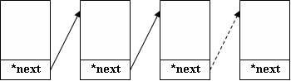
Рисунок 1 - Однонаправленный список
// описание структуры, позволяющей создать линейный список
struct List
{ // -- поля данных --
char name[20]; // имя
int age; // возраст
// -- поля связи ---
List *next; // указатель на следующий
}; // элемент списка
List *start; // start - специальный глобальный
// указатель для входа в список
// для пустого списка должен
// быть равен нулю
Для этого списка определены три операции:
- добавление нового элемента списка Add();
- удаление элемента из списка Del();
- переход к следующему элементу списка Next().
Рассмотрим их.
2. Исследование операций с элементами связанных списков
1. Добавление нового элемента списка Add().
// функция добавления элементов в список
List* Add(List *cur) // cur - текущий эл-т
{
// выделение памяти для нового элемента списка
List *p=(List*)malloc(sizeof(List)); // p - новый эл-т if(!p) // если выделить память не удалось
{
cout<<" Error !";
return 0;
}
if(!start) // если список пуст
{
start=p; // то новый элемент будет первым
p->next=NULL; // и последним в списке
return p;
}
// если список не пустой, то добавляем элемент
// после текущего и связываем новый элемент с
// последующим
p->next=cur->next;
cur->next=p; // связываем текущий элемент с новым
return p; // возвращаем указатель на новый элемент
}
Динамическое создание новых элементов списка производится с использованием стандартной функции работы с памятью malloc():
List *p=(List*)malloc(sizeof(List));
Рассмотрим подробнее этот оператор. Функция sizeof(List) определяет размер структуры List в байтах. Функция malloc() выделяет блок памяти этого размера. Результат выполнения этой функции преобразуется к типу указатель на структуру List - (List*), то есть возвращает указателю p типа структуры List адрес первого байта выделенной памяти.
2. Удаление элемента из списка Del().
// функция удаления элемента списка
void Del(List *cur) // cur - указатель удаляемый элемент
{
// создаем указатель для перемещения и
// устанавливаем на начало
List *p=start;
if (cur==start) // если удаляем первый эл-т списка
{
free(start); // освобождаем память
start=start->next;// второй делаем первым
return ;
}
// выполняем, пока не достигли конца списка
// или предшествующего текущему
while (p && p->next!=cur)
p=Next(p); // переходим к следующему
if(!p) // дошли до конца не найдя предшествующего
{
cout << "Не найден элемент";
return ;
}
// связываем предыдущий с последующим
p->next=cur->next;
// освобождаем память текущего
free(cur);
return;
}
3. Переход к следующему элементу списка Next().
// функция перехода к следующему элементу списка
List* Next(List *cur)
{
// возвращаем указатель на следующий элемент списка
return (cur->next);
}

Задание для практичсекой подготовки
- Исследовать принципы работы описанных операций и на основе этого разработать графические схемы, отражающие операции, определенные для списка.
Разработать функцию main(), позволяющую с использованием описанных операций производить работу со связанным списком данных.

Практическая подготовка № 15
Изучение среды разработки программ

Цель занятия:
- Изучить интерфейс среды программирования Microsoft Visual C++
- Изучить состав проекта и порядок создания приложения
- Приобрести начальные навыки разработки приложений в среде программирования Microsoft Visual C++

МЕТОДИЧЕСКИЕ РЕКОМЕНДАЦИИ
- Изучение интерфейса среды программирования
Microsoft Visual Studio представляет собой мощную среду программирования на языках С++, C# и др. для разработки различных типов приложений для MS-DOS и Windows 3x/9x/NT/2000/XP. С точки зрения стратегий разработки программных систем Visual C++ является RAD – системой (системой быстрой разработки приложений – Rapid Application Develop). Microsoft Visual C++ является стандартным многооконным Windows-приложением, которое содержит (рис. 1):
- главное окно, состоящее из:
  - командного меню – 1
  - панели кнопок быстрого доступа – 2
- окно Обозреватель решений – 3
- окно редактора кода модуля – 4
окно результатов компиляции – 5

Рассмотрим каждое из окон подробнее.
Командное меню главного окна является панелью, которая представляет собой иерархическое отображение всех допустимых в Visual С++ операций как над самой средой, так и над проектом.
Панель кнопок быстрого доступа является перемещаемой, настраиваемой и отображает наиболее часто используемые действия в виде отдельных кнопок.
Окно Обозреватель решений (Менеджер проектов) отображает состав приложения.
Окно редактора кода модуля - это обычный текстовый редактор, который предназначен для набора текста модулей проекта. Особенностью этого редактора является цветовое выделение различных фрагментов кода. Например, комментарии автоматически выделяются зеленым цветом, ключевые слова – синим, строковые выражения – красным, остальные лексемы и выражения – обычным черным. Этот механизм очень удобен, так как позволяет выявлять некоторые ошибки визуально по цвету текста кода. Для окна редактора кода, как и для обычного Windows-окна доступно меню свойств, вызываемое правой кнопкой мыши, которое выполняет понятные из названий самих пунктов действия.

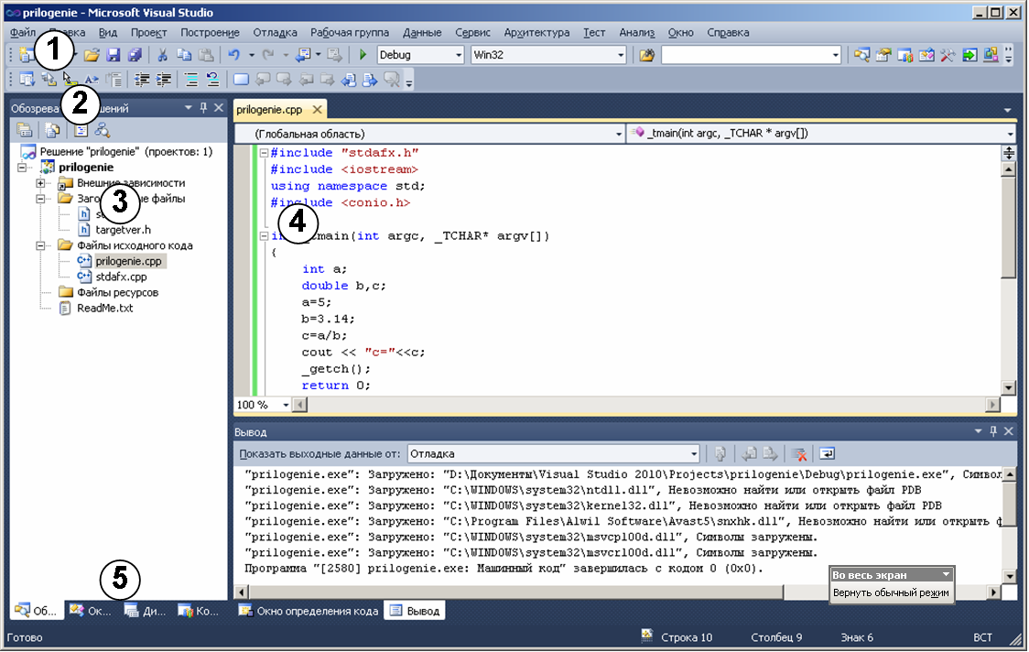
Рисунок 1 - Фрагмент интерфейса Microsoft Visual C++

2.Изучение состава и порядка создания проекта
Создание нового приложения в Visual С++ требует выполнения определенной последовательности действий, так как каждое новое приложение в Visual С++ – это, прежде всего, новый проект, который состоит из ряда взаимосвязанных файлов, каждый из которых в отдельности, зачастую, бесполезен. Это связано с тем, что, с точки зрения модульного подхода к программированию, исходный код приложения может быть разбит на несколько файлов. Более того, некоторые исходные данные могут храниться в виде подключаемых отдельных файлов ресурсов. Понятие проекта связано с неким администрированием взаимосвязанных различных файлов-модулей одного приложения на этапе его разработки.
С другой стороны, Visual С++ позволяет создавать различные типы приложений, в том числе и консольные DOS-приложения. Поэтому начинать создавать новый проект необходимо с определения типа будущего приложения. Правильное создание заготовки нового проекта – залог успеха!
Рассмотрим подробно процесс создания консольного приложения. Создание любого нового приложения начинается с вызова менеджера новых проектов: Файл->Создать->Проект командного меню (рисунок 2). Менеджер новых проектов (рисунок 3) содержит упорядоченную совокупность вариантов типов новых приложений. Для создания консольного приложения необходимо выбрать вид будущего приложения: Win32 -> Консольное приложение. В поле Расположение необходимо задать путь к будущему проекту, а в поле Имя – имя проекта (обратите внимание, что в поле Имя решения автоматически появится имя папки, соответствующее имени проекта). В результате выполнения этого пункта на экране появится окно мастера консольных приложений (рисунок 4). Данный мастер позволяет создать будущее консольное приложение определенного вида. Остановимся на приложении вида “Консольное приложение” (консольное приложение, см. рис. 5).

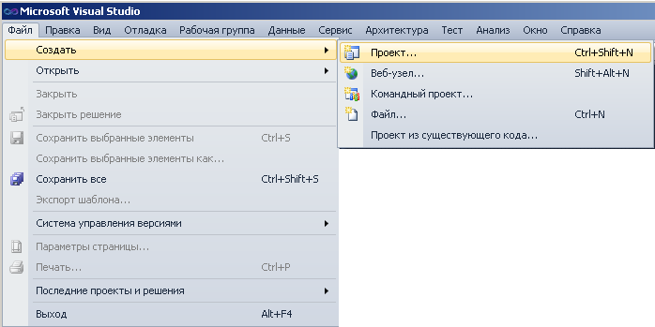
Рисунок 2 - Создание нового приложения

При этом мастер создает приложение, состоящее из файла реализации и файла заголовка. В файле реализации отсутствуют исполнительные операторы. Разбиение проекта на файл заголовка и файл реализации весьма условно и необязательно, хотя, как Вы увидите далее, очень удобно. Это обусловлено рядом факторов.
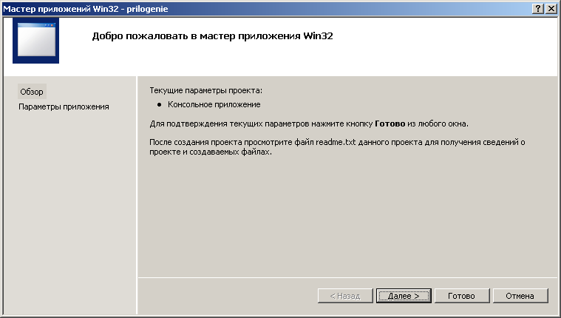
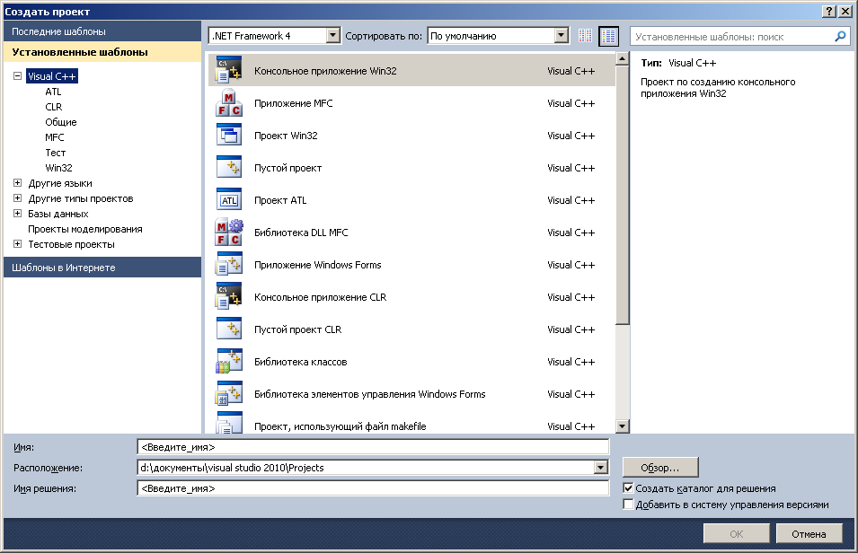
Рисунок 3 - Окно менеджера новых проектов

Рисунок 4 - Мастер консольных приложений – шаг 1
Затем, после нажатия кнопки Готово заканчивается работа мастера и появляется окно соответствующего консольного приложения (информация о создаваемом проекте – рисунок 5).
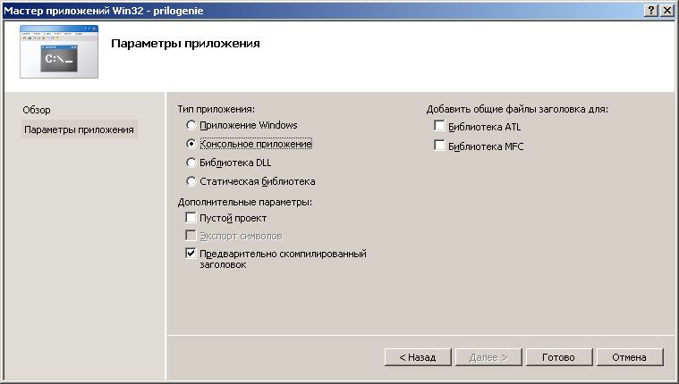
Рисунок 5 – Окно информации о создаваемом проекте – шаг 2

Весь текст относительно простой программы может быть полностью расположен в одном файле. Но такой подход становится недопустимым, когда размеры программы превышают определенные границы.
Во-первых, с таким файлом неудобно работать, поскольку часто приходится пролистывать практически весь файл, чтобы найти описание нужной функции. Понятно, что пролистать один из десяти файлов намного проще, чем один файл, включающий в себя содержимое этих десяти.
Во-вторых, не следует забывать, что объектно-ориентированное программирование развивалось в те времена, когда IBM PC имела объем памяти 64 Кб, внешним запоминающим устройством для нее служил кассетный магнитофон и никому, даже в страшном сне, не могло привидеться, что кому-то может не хватить 640 Кб оперативной памяти. Из вышесказанного очевидно, что в те времена очень остро стоял вопрос о размерах файлов, загружаемых в оперативную память.
Поэтому при разработке алгоритмических языков особое внимание уделялось возможности компоновки программ из нескольких исходных файлов. Поскольку классы представляли собой пользовательские типы данных, то можно было ожидать, что любой конкретный класс будет использоваться в любом из исходных программных файлов.
Теперь целесообразно найти наш проект в указанном пути его размещения (рис. 6).
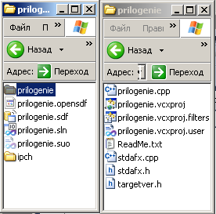
Рисунок 6 – Окно сохраненного проекта

Практически то же самое можно найти, если обратиться к панели управления решением (в случае отсутствия Вид \ Обозреватель решений) и открыть в ней все вложения (рис. 7).

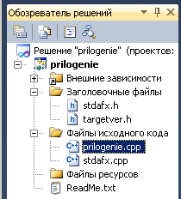
Рисунок 7 – Панель обозреватель решений

Имевшиеся во времена создания языков высокого уровня средства обеспечения видимости переменных требовали, чтобы все обращения к любой переменной происходили, как минимум, в пределах одного файла. Чтобы обойти это ограничение была предпринята попытка разделить описание классов и программную реализацию используемых в них методов обработки. В результате появились файлы заголовков (header files) или заголовочные файлы и файлы реализации (implementation files). Файлы заголовков обычно имеют расширение .h и включают в себя краткое описание классов и других типов данных для включения их в файлы реализации, обычно имеющие расширение .срр, в которых предполагается использование классов и переменных, определенных в данном файле заголовка.
Вкладка View \ Окно классов (рис. 8) содержит список программных объектов проекта (в самом начале для выбранного вида проекта там находится только объявление функции main()).
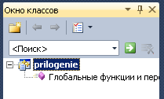
Рисунок 8 – Панель Окно классов

Для того чтобы перейти в окно редактора кода модуля, необходимо в окне проекта во вкладке Обозреватель решения дважды щелкнуть левой кнопкой мыши на том файле, который мы хотим редактировать (например, Prilogenie.cpp – рис. 9).
Обратите внимание на имя файла в строке заголовка активной вкладки рабочей области окна. Там находится только надпись “ Prilogenie.cpp”. Теперь, поставьте курсор мыши в любое свободное от кода место в окне редактора кода нажатием левой кнопки мыши. Если Вы все правильно сделали, то в этом месте заморгает указатель текущей позиции ввода символа. Нажмите пробел. Удалите его. Обратите внимание на появление символа звездочки в имени файла в заголовке окна. Это говорит о том, что в модуль внесены изменения, которые не сохранены в файле. Нажатие кнопки на панели инструментов позволяет сохранить все текущие изменения во всех модулях проекта.
Для того, чтобы закончить работу с текущим проектом, необходимо в командном меню главного окна среды программирования во вкладке Файл выбрать пункт Закрыть решение, что позволит приступить к созданию или открытию другого проекта. В этой же вкладке присутствует пункт Последние файлы, который позволяет открыть тот файл (*.cpp), с которым Вы работали ранее, а также пункт Последние проекты и решения, который позволяет открыть тот проект, с которым Вы работали ранее.

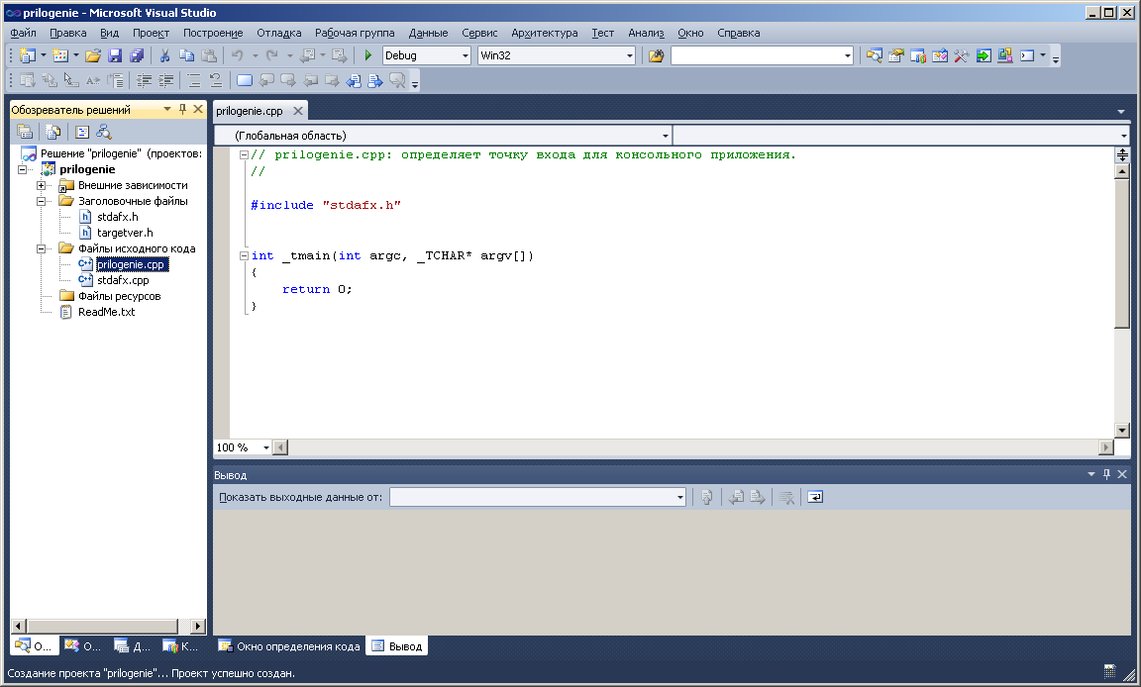
Рисунок 9 – Окно редактора кода

3. Отладка и исполнение программы
После сохранения заготовки проекта можно приступить к созданию самого проекта. Разработаем программу вычисления частного двух чисел. Прежде чем разрабатывать программу, необходимо в соответствии с этапами решения задачи на ЭВМ произвести математическую постановку задачи и ее формализацию. Математическая постановка задачи проста: решение заключается в записи формулы вида a=b/c. Формализация задачи заключается в разработке алгоритма решения задачи и определения соответствия между переменными математической постановки задачи и структурами данных языка программирования.
Алгоритм достаточно прост:
- объявление трех переменных;
- инициализация первых двух начальными значениями;
- вычисление частного;
- вывод результата на экран.
Примерный текст программы приведен на рисунке 10. Если откомпилировать этот текст (компиляция и запуск программы на выполнение осуществляются нажатием комбинации клавиш Ctrl+F7), то в окне сообщений Output появится множество строк с сообщениями об ошибках (рисунок 11). Появление ошибок при наборе текста программы – процесс неизбежный, хотя количество допускаемых ошибок уменьшается с опытом.
Рисунок 10 - Окно редактора кода с текстом программы

Обычно основную массу ошибок составляют следующие ошибки:
- оператор не закончен «точкой с запятой»;
- переменная использована, но не объявлена;
- вызвана неизвестная функция;
- ошибка несоответствия типов.
В приведенном листинге умышленно допущен ряд ошибок.
syntax error : missing ';' before identifier 'a' - пропущена «точка с запятой» перед идентификатором а.
'c' : undeclared identifier – необъявленный идентификатор ‘c’. Действительно, переменная c использована для сохранения результата деления, но она не объявлена.
Рисунок 11 - Окно результатов компиляции

Если же все ошибки исправлены, то приложение запускается на выполнение. Программа работает, но мы не успеваем увидеть окно результатов. Для исправления этого недоразумения добавим функцию ожидания нажатия клавиши _getch().
Если откомпилировать этот текст, то в окне сообщений Вывод появится строка с сообщением об ошибке (рисунок 11).
Ошибки исправлены, запускаем приложение на выполнение. При этом, из рисунка 12 видно, что результат работы программы выводится в отдельное окно, которое отображает работу программы в режиме эмуляции MS-DOS.
Рисунок 12 - Отлаженное и запущенное приложение с окном результатов

После нажатия любой клавиши программа заканчивает свою работу, и окно MS-DOS закрывается.
После получения отлаженного работающего кода приложения, в соответствии с этапами решения задачи на ЭВМ, наступает этап тестирования приложения. Среда разработки Microsoft Visual Studio предоставляет широкие возможности для тестирования полученного кода. Рассмотрим их.

Рисунок 13 - Просмотр текущего значения переменной

Режим тестирования программного кода (или режим пошагового исполнения программы) запускается нажатием клавиши F11 (или путем выбора соответствующих пунктов из командного меню: Отладка->Шаг с заходом). При этом возле текущего исполняемого оператора появляется желтая стрелка-указатель (рисунок 13).
Самым простым способом проверки текущих значений переменных является выделение переменной, значение которой необходимо просмотреть, и наведение указателя курсора «мыши» на эту выделенную переменную (рисунок 13).
При этом необходимо иметь ввиду, что посмотреть текущее значение переменной можно только после того, как уже исполнились операторы объявления и инициализации этой переменной.
Следующая предоставляемая возможность просмотра текущих значение переменных реализуется автоматически с использованием окна Видимые (рисунок 14).

Таким образом, среда программирования Visual C++ позволяет выполнять программу пооператорно с возможностью просмотра значений переменных программы в реальном масштабе времени. Кроме рассмотренных возможностей, разработчики Microsoft Visual Studio предусмотрели еще ряд других, рассмотрение которых выходит за рамки данного занятия.
Рисунок 14 – Окно переменных

На начальных этапах развития вычислительной техники, когда ЭВМ было мало и они были громоздкими, а машинное время стоило очень дорого, основным режимом работы ЭВМ являлся пакетный режим выполнения программ. При таком подходе заранее готовилась программа со всеми исходными данными, затем она ставилась в очередь на выполнение. При достижении своей очереди программа быстро выполнялась, а результаты ее работы либо сохранялись в отдельном файле, либо выводились на материальные носители. Основным недостатком пакетного режима являлось отсутствие диалога между пользователем и программой. Современная же вычислительная техника компактна и доступна многим. Естественно предположить, что теперь целесообразно реализовать возможность диалога между пользователем и программой. Такой режим работы называется диалоговым. Основным продуктом ведения диалога между программой и пользователем является информация (данные). Следовательно, любой современный язык программирования должен обладать способностью вводить и выводить информацию в процессе работы программы.
Классы языка С++. Для ввода и вывода используются стандартные объекты-потоки cin и cout для ввода с клавиатуры и вывода на экран соответственно и операции помещения в поток “<<” и чтения из потока “>>”. Например, операторы:
cout<<”Enter time (hh mm ss):”; | выведет на экран фразу Enter time (hh mm ss):
cin>>Hr>>Mn>>Sc; | после нажатия клавиши Enter на клавиатуре запишет три введенных через пробел числа в переменные Hr, Mn, Sc соответственно;
Cout<<”Current time:”  <<Hr<<”:”<<Mn<<”:”<<Sc; | выведет на экран фразу Current time: 11:23:36, где 11, 23 и 36 – значения переменных Hr, Mn,Sc соответственно.
Задание для практичсекой подготовки
- Отработать весь материал по ходу его изложения в соответствии с теоретическим материалом.
- Создать заготовку проекта для консольного приложения с именем
MyFirstProg.cpp.
- Реализовать листинг приведенной в рисунке 10 программы (именно этой программы с ошибками).
- Запустить его на компиляцию и увидеть разобранные в теоретических сведениях ошибки.
- Исправить ошибки (в соответствии с рисунком 12) и откомпилировать приложение.
- Просмотреть папку с проектом и увидеть приведенные в рисунке 6 файлы проекта.
- Проинспектировать переменные рассмотренными двумя способами в соответствии с рисунками 13, 15.
- В соответствии с номером рабочего места реализовать следующую задачу с последующим ее тестированием:
  - ;
  - ;
  - ;
  - ;
  - ;
  - ;
  - ;
  - ;
  - ;
  - ;
- Начальные значения всем переменным задаются пользователем путем ввода с клавиатуры, результат работы программы выводится на экран.

Практическая подготовка № 16
Исследование базовых типов данных языка Си

Цель занятия:
- Совершенствование навыков разработки программ в среде программирования MS Visual C++
- Исследование диапазонов представимости стандартными типами данных числовой информации
- Исследование допустимых преобразований типов данных в языке Си

МЕТОДИЧЕСКИЕ РЕКОМЕНДАЦИИ
Как известно, принцип микропрограммного управления предполагает хранение и программы и данных в памяти вычислительной системы. Каждая отдельная единица этих данных хранится в ячейках памяти, имеющих свои адреса. С точки зрения принципа действия ЭВМ заранее неизвестно, в каких конкретно ячейках памяти и с какими адресами будут храниться эти данные. Поэтому удобно абстрагироваться от знания конкретного адреса той или иной ячейки памяти, в которую будет записано то или иное данное. Удобно позволить программисту дать некоторое смысловое имя той области памяти, в которую он планирует записать данные, а операционную систему обязать выделять ячейки памяти для хранения этих данных. При этом, операционная система (а не программист!) будет отслеживать соответствие между этим смысловым именем и адресами ячеек, в которых хранятся данные, помеченные смысловым именем. Программист же будет помнить не конкретный физический адрес хранения своих данных, а понятное и легко запоминаемое смысловое имя. Поэтому в языках программирования введено понятие переменной, позволяющее отвлечься от конкретных адресов и обращаться к содержимому памяти с помощью идентификатора (смыслового имени или имени переменной). При этом имя переменной будет указывать на хранимое в памяти значение, о реальном адресе и способе хранения которого можно забыть.
В языке Си определены требования к назначению имен идентификаторов:
- идентификатор может содержать только буквы латинского алфавита, цифры и символ подчеркивания «_»;
- идентификатор не должен начинаться с цифры;
- в имени идентификатора не допускаются пробелы;
- в идентификаторе строчные и прописные буквы различаются;
- идентификатор не должен совпадать ни с одним из ключевых слов.
Приведем примеры правильных и неправильных идентификаторов (имен переменных):

Правильно | Неправильно | Правильно | Неправильно
Step10 | 10Step | F_I_O | F.I.O
Step_10 | Step-10 | MyAge | My Age
_Step10 | _Step 10 | Floor3 | Этаж3

При этом, переменные MyName, Myname, myname, myName, MYNAME являются разными!!!
Таким образом, переменные предназначены для хранения данных. Здесь уместен вопрос – а каких данных? Ведь данные бывают разные. Например 3.14159 – это вещественное число, ‘W’ – символ, а «встретимся завтра в 8» - набор символов, называемых строкой. И число, и символ, и строка – это данные. Следовательно, для хранения этих данных необходимо различное количество ячеек памяти. Тогда, целесообразно выделить основные типы данных (то есть, произвести их классификацию) и для каждого типа данных выделить свое количество ячеек памяти, достаточное для хранения этих данных.
В языке Си выделены следующие основные типы данных:
- целое число – тип данных int;
- вещественное число – тип данных float, double;
- символ – тип данных char;
- логическая величина – тип данных bool.
Теперь необходимо вспомнить из курса «Информатика», что вся память ЭВМ разбита на ячейки памяти длиной по 8 бит, или 1 байт. В одну ячейку памяти можно записать 256 различных комбинаций 0 и 1, так как данные в памяти хранятся в двоичной системе исчисления. Таким образом, в одну ячейку памяти можно записать, например, целые числа от 0 до 255, в две – до 65535, в четыре – до 4294967295 и так далее. При этом, числа бывают не только положительными, но и отрицательными. Следовательно, к стандартным типам данных необходимо добавить некоторые модификаторы, которые говорили бы, какое это число. Например, двухбайтное знаковое целое – диапазон от – 32768 до + 32767.
Итак, в языке Си существует четыре спецификатора типа, уточняющих внутреннее представление и диапазон значений стандартных типов:
- short – короткий;
- long – длинный;
- signed – знаковый;
- unsigned – беззнаковый.
В соответствии с этими модификаторами приведем классификацию основных типов данных (размеры для 32-х битного процессора):
Таблица 1 – Классификация основных типов данных
Тип | Диапазон значений |  |  | Размер (байт)
bool | true | и | false | 1
signed char | -128 | … | +127 | 1
unsigned char | 0 | … | 255 | 1
signed short int | -32768 | … | +32767 | 2
unsigned short int | 0 | … | 65535 | 2
signed long int | -2147483648 | … | +2147483647 | 4
unsigned long int | 0 | … | 4294967295 | 4
float | -3.4*10³⁸ | … | +3.4*10³⁸ | 4
double | -1.7*10³⁰⁸ | … | +1.7*10³⁰⁸ | 8
long double | -3.4*10⁴⁹³² | … | +3.4*10⁴⁹³² | 10
Необходимо обратить внимание на то, что ЭВМ хранит вещественные числа в научном формате, который отличен от общепринятого. Так, число -1.7*10³⁰⁸, записанное в обычном формате, в научном будет выглядеть следующим образом: -1.7e308, или, например +1.7*10⁻³⁰⁸ будет выглядеть как 1.7е-308.
Любая переменная в языке Си имеет еще одну немаловажную характеристику, о которой необходимо поговорить отдельно. Любой объект или процесс в окружающем нас мире (как и сама наша жизнь) имеет свою продолжительность, или время жизни (существования). Вечна разве что Вселенная. Аналогично, и любая переменная имеет свое время жизни. Только для переменных время жизни определяется местом ее определения. Переменные в языке Си классифицируются по области видимости и делятся на две категории: локальные и глобальные. Рассмотрим их.
Локальная переменная – это такая переменная, которая объявлена внутри какого-либо блока (под блоком в языке Си понимается последовательность операторов, заключенная в фигурные скобки). Память под эту переменную выделяется в момент выполнения оператора ее объявления. По завершении работы блока эта переменная разрушается, а занимаемая ей память высвобождается. Таким образом, время жизни такой переменной ограничено тем блоком, в котором она объявлена.
Глобальная переменная – это такая переменная, которая объявлена вне любого блока. Следовательно, время ее жизни – время жизни самой программы.
Еще одним отличием локальной переменной от глобальной является процедура их инициализации. Любая глобальная переменная при объявлении автоматически обнуляется, локальная – нет. Поэтому, если начальное значение локальной переменной при объявлении еще не известно, лучше ее принудительно обнулить.
Резюмируя все вышесказанное, можно сделать вывод, что прежде чем описывать какие-либо данные, необходимо выполнить следующие действия:
- выбрать имя переменной (описать идентификатор);
- определить исходя из необходимого диапазона представления чисел тип переменной;
- определить область видимости переменной;
- обнулить или проинициализировать переменную начальным значением.

Пример 1.
signed short int a=0.5; - объявлена двухбайтная знаковая целая переменная с именем a, которая проинициализирована начальным значением 0.5
unsigned char letter=’G’; - объявлена беззнаковая символьная переменная с именем letter, которая проинициализирована начальным значением ‘G’. Обратите внимание на то, что значения символьных переменных берутся в знаки апостроф – ‘’, а не в кавычки “”!
Для упрощения формы записи типов переменных некоторые наиболее часто используемые типы можно использовать по умолчанию без модификаторов. Так:
- char равносильно signed char;
- int равносильно signed long int;
- long равносильно signed long int.
Одинаковость записи по умолчанию для int и long обусловлена тем, что ранее для 16-разрядного процессора под тип int по умолчанию выделялось 2 байта памяти, а не 4, как для 32-разрядного.
Неправильный выбор типа переменной зачастую ведет к потере исходных данных.
Рассмотрим пример 2.
. . .
signed short int a=-12350,b=0;
b=a*5;
cout<<b;
. . .
Вполне ожидаемый результат: - 61750. Но этого результата мы не увидим. На экране появится 3786!!! Откуда же это число. Давайте разберемся в том, что же произошло.
Под переменные a и b в памяти отведено по два байта. Причем, переменные объявлены как знаковые, следовательно, под значение самого числа выделено не 16 бит, а только 15, так как первый бит указывает на знак числа. Следовательно, диапазон представления числа не от 0 до 65535, а от -32768 до 32767. Число -61750 выходит за диапазон представления выбранного типа данных. Тогда как же оно связано с числом 3786?
Запустим программу в режиме отладки и выполним оператор b=a*5;. Затем откроем окно просмотра ассемблерного кода программы (Debug -> Windows -> Disassembly) и найдем там команду
0040106B mov word ptr [ebp-8],ax
О чем эта команда? 0040106B – это адрес команды mov word ptr [ebp-8],ax в сегменте кода программы. mov – команда пересылки данных между регистрами и памятью: она пересылает содержимое регистра ax в область памяти по адресу [ebp-8], где ebp – адрес начала сегмента стека программы, а 8 – смещение относительно начала этого сегмента. Другими словами, эта команда как раз и заносит результат операции b=a*5;
в аккумулятор процессора. Давайте посмотрим, что же находится в этом самом регистре ax. Для этого откроем окно просмотра состояния регистров процессора (Debug -> Windows -> Registers), где найдем строку EAX = FFFF0ECA. FFFF0ECA – это и есть записанный в шестнадцатеричном формате результат нашей операции. Но этот результат четырехбайтный, так как регистры процессора 32-разрядные. Наша же переменная двухбайтная, поэтому в нее запишется только 2 байта, то есть, 0ECA. Давайте запустим стандартный Windows-калькулятор и приведем его к инженерному виду. Затем переключим представление чисел в Hex-формат и введем число 0ECA. Затем переключим в Dec-формат (десятичный) и увидим число 3786!!!
Давайте рассмотрим другой пример.
Пример 3.
. . .
float a=-1.34872e23;
unsigned int b=3856956264;
cout<<"\na="<<a;
cout<<"\nb="<<b;
. . .
В этом фрагменте программы нет ничего странного. Но это на первый взгляд! Мы знаем, что все данные хранятся в памяти ЭВМ. Давайте посмотрим, как будут храниться эти два числа в памяти. Для этого запустим программу в режиме отладки. Затем откроем окно просмотра ассемблерного кода программы (View -> Debug Windows -> Disassembly) и найдем там команды:
10: float a=-1.34872e23;
00401038 mov dword ptr [ebp-4],0E5E47B68h
11: unsigned int b=3856956264;
0040103F mov dword ptr [ebp-8],0E5E47B68h
Очевидно, что эти два разных не только по значению, но и по типу числа запишутся в памяти абсолютно одинаково! Но ведь в последующем они опять считаются из памяти как два разных числа!!! Именно из этого вытекает главное назначение типизации данных: Типизация данных предназначена для задания размера памяти под хранение значения переменной и определения формата записи и считывания значения этой переменной из памяти ЭВМ.
Преобразование типов. Если в выражении появляются операнды различных типов, то они преобразуются к некоторому общему типу, при этом к каждому арифметическому операнду применяется такая последовательность правил:
- Если один из операндов в выражении имеет тип long double, то остальные тоже преобразуются к типу long double.
- В противном случае, если один из операндов в выражении имеет тип double, то остальные тоже преобразуются к типу double.
- В противном случае, если один из операндов в выражении имеет тип float, то остальные тоже преобразуются к типу float.
- В противном случае, если один из операндов в выражении имеет тип unsigned long, то остальные тоже преобразуются к типу unsigned long.
- В противном случае, если один из операндов в выражении имеет тип long, то остальные тоже преобразуются к типу long.
- В противном случае, если один из операндов в выражении имеет тип unsigned, то остальные тоже преобразуются. к типу unsigned.
- В противном случае все операнды преобразуются к типу int. При этом тип char преобразуется в int со знаком; тип unsigned char в int, у которого старший байт всегда нулевой; тип signed char в int, у которого в знаковый разряд передается знак из сhar; тип short в int (знаковый или беззнаковый).
Предположим, что вычислено значение некоторого выражения в правой части оператора присваивания. В левой части оператора присваивания записана некоторая переменная, причем ее тип отличается от типа результата в правой части. Здесь правила преобразования очень простые: значение справа от оператора присваивания преобразуется к типу переменной слева от оператора присваивания. Если размер результата в правой части больше размера операнда в левой части, то старшая часть этого результата будет потеряна.
В языке С++ можно явно указать тип любого выражения. Для этого используется операция преобразования ("приведения") типа. Она применяется следующим образом:
(тип) выражение
(здесь можно указать любой допустимый в языке Си тип).
Рассмотрим пример 4:
int a = 30000; float b;
........
b = (float) a * 1000000;
(переменная a целого типа явно преобразована к типу float; если этого не сделать, то результат будет потерян, т.к. a * 1000000 > 2147483647).
Другой пример.
Пример 5.
. . .
int a=850; char b;
b=a;
cout<<b;
. . .
Возникает вопрос: что появится на экране? Ответ – символ с кодом 82, или “R”.
Переменная типа int занимает 4 байта в памяти, а переменная типа char – 1 байт. При присвоении значения переменной a переменной b в переменную b занесется только младший байт числа a, то есть:
a = 00000000 00000000 00000011 01010010₍₂₎ = 00 00 03 52₍₁₆₎ = 850₍₁₀₎
b = 01010010₍₂₎ = = 00000052₍₁₆₎ = 82₍₁₀₎
Как видно из примера, две значащие единицы 2-го байта числа a были в результате преобразования типа отброшены. Аналогичного результата можно было достичь вычитанием из числа 850 числа 256 до тех пор, пока не получится число, которое меньше 256:
850 – 256 = 594 > 256
594 – 256 = 338 > 256
338 – 256 = 82 < 256 СТОП
Почему это происходит именно так, необходимо сформулировать самому в выводах по лабораторной работе.

Задание для практической подготовки
1. Исследование размерности типов данных и диапазона их представимости
- используя операцию sizeof(), исследовать размерность стандартных типов данных языка Си в соответствии с таблицей 1;
- результаты исследований свести в таблицу 2;
- исследовать границы представимости целых чисел в языке Си путем задания граничных значений и проверки правильности отображения введенного числа;
- результаты исследований свести в таблицу 2;
Таблица 2 – Классификация основных типов данных
Тип | Диапазон значений |  |  |  |  | Размер  (байт)
Тип | Теор | эксп |  | теор | эксп | теор | эксп
Bool | True |  | и | false |  | 1
signed char | -128 |  | … | +127 |  | 1
Unsigned char | 0 |  | … | 255 |  | 1
signed short int | -32768 |  | … | +32767 |  | 2
Unsigned short int | 0 |  | … | 65535 |  | 2
signed long int | -2147483648 |  | … | +2147483647 |  | 4
Unsigned long int | 0 |  | … | 4294967295 |  | 4
Float | -3.4*10³⁸ |  | … | +3.4*10³⁸ |  | 4
Double | -1.7*10³⁰⁸ |  | … | +1.7*10³⁰⁸ |  | 8
long double | -3.4*10⁴⁹³² |  | … | +3.4*10⁴⁹³² |  | 10
- в соответствии с примером 2 получить результат в соответствии с вариантом (номер по журналу):
Вариант | a | b | Вариант | a | b | Вариант | а | b
1 | 12720 | -5 | 10 | -7433 | 20 | 19 | 14509
2 | -9489 | 12 | 11 | 13888 | -13 | 20 | -8555 | 29
3 | 11784 | -7 | 12 | -8991 | 45 | 21 | 11007 | -47
4 | 22509 | -9 | 13 | -5303 | 21 | 22 | -5311 | 22
5 | 43781 | -3 | 14 | 22511 | -17 | 23 | -2999 | 53
6 | 12810 | -5 | 15 | -7433 | 20 | 24 | 14509 | -8
7 | -9699 | 11 | 16 | 9888 | -13 | 25 | -8555 | 19
8 | 10784 | -7 | 17 | -8991 | 35 | 26 | 5007 | -47
9 | 22509 | -8 | 18 | -5303 | 27 | 27 | -5311 | 19
- в соответствии с примером 3 получить пару числу a:
Вариант | a | Вариант | a | Вариант | a
1 | -1.34872e23 | 10 | -7.73975e13 | 19 | -5.44339e12
2 | 2.56832e-05 | 11 | 6.17430e-17 | 20 | 6.29802e-37
3 | -3.78349e28 | 12 | -5.02541e27 | 21 | -7.77319e04
4 | 4.74977e-12 | 13 | 4.35618e-36 | 22 | 8.54458e-27
5 | -5.46987e33 | 14 | -3.84209e31 | 23 | -9.28561e19
6 | -1.34562e23 | 15 | -7.73975e13 | 24 | -5.44339e12
7 | 2.52732e-05 | 16 | 6.17430e-17 | 25 | 6.29802e-37
8 | -3.73859e28 | 17 | -5.02541e27 | 26 | -7.77319e04
9 | 4.74977e-12 | 18 | 4.35618e-36 | 27 | 8.54458e-27
2. Исследование порядка преобразования типов данных
- в соответствии с примером 5 для числа a получить код символа b:
Вариант | a | Вариант | a | Вариант | a | Вариант | a | Вариант | a
1 | -234 | 6 | -198 | 11 | -59 | 16 | -81 | 21 | -701
2 | -54 | 7 | -29 | 12 | -119 | 17 | -66 | 22 | -376
3 | -78 | 8 | -77 | 13 | -923 | 18 | -401 | 23 | -409
4 | -212 | 9 | -189 | 14 | -63 | 19 | -92 | 24 | -509
5 | -57 | 10 | -32 | 15 | -129 | 20 | -65 | 25 | -345
- исследовать возможность преобразования типа:
  - типа int в float;
  - типа int в double;
  - типа float в тип int;
  - целочисленного значения переменной типа float в тип int;
  - целочисленного значения переменной типа double в тип int;
  - типа int в bool;
  - типа bool в int.
- сделать выводы об обратимости преобразования типов.

Практическая подготовка № 17
Исследование операций языка Си

Цель занятия:
- Совершенствование навыков объявления, инициализации переменных и ввода и вывода информации
- Совершенствование навыков разработки программ в среде программирования MS Visual C++
- Исследование возможностей языка С++ для реализации арифметических, логических и поразрядных операций над данными

МЕТОДИЧЕСКИЕ РЕКОМЕНДАЦИИ
Любое выражение языка состоит из операндов (переменных, констант и др.), соединенных знаками операций. Знак операции - это символ или группа символов, которые сообщают компилятору о необходимости выполнения определенных арифметических, логических или других действий. Операции выполняются в строгой последовательности. Величина, определяющая преимущественное право на выполнение той или иной операции, называется приоритетом. В таблице 1 перечислены различные операции языка Си. Их приоритеты для каждой группы одинаковы. Чем большим преимуществом пользуется соответствующая группа операций, тем выше она расположена в таблице. Приоритеты могут регулироваться с помощью круглых скобок.

Таблица 1 – Операции языка Си
Знак операции | Назначение операции
( ) | Вызов функции
[ ] | Выделение элемента массива
. | Выделение элемента записи
-> | Выделение элемента записи (тождественно(.))
! | Логическое отрицание
~ | Поразрядное отрицание
- | Изменение знака
++ | Увеличение на единицу
-- | Уменьшение на единицу
& | Взятие адреса
* | Обращение по адресу
(тип) | Преобразование типа (т.е. (float) a)
sizeof( ) | Определение размера в байтах
* | Умножение
/ | Деление
% | Определение остатка от деления
+ | Сложение
- | Вычитание
<< | Сдвиг влево
>> | Сдвиг вправо
< | Меньше, чем
<= | Меньше или равно
> | Больше, чем
>= | Больше или равно
= = | Равно
!= | Не равно
& | Поразрядное логическое "И"
^ | Поразрядное исключающее "ИЛИ"
| | Поразрядное логическое "ИЛИ"
&& | Логическое "И"
|| | Логическое "ИЛИ"
?: | Условная (тернарная) операция
= | Присваивание
+=, - =, *=, /=, %=, <<=,  >>=, &=, |=, ^= | Бинарные операции (например, а *= b  (т.е. a = a * b) и т.д.)
, | Операция запятая
Для исключения путаницы в понятиях "операция" и "оператор", необходимо отметить, что оператор - это наименьшая исполняемая единица программы. Различают операторы выражения, действие которых состоит в вычислении заданных выражений (например: a = sin(b)+c; j++;), операторы объявления, составные операторы, пустые операторы, операторы метки, цикла и т.д. Для обозначения конца оператора в языке С++ используется точка с запятой. Что касается составного оператора (или блока), представляющего собой набор логически связанных операторов, помещенных между открывающей ({) и закрывающей (}) фигурными скобками ("операторными скобками"), то за ним точка с запятой не ставится. Отметим, что блок отличается от составного оператора наличием определений в теле блока.
Охарактеризуем основные операции языка С++. Сначала рассмотрим одну из них - операцию присваивания (=). Выражение вида
х = у + z;
присваивает переменной х значение суммы переменных у и z. Наличие « ; » в конце операции говорит о том, что записан оператор.
На первый взгляд все просто. Но очень часто у начинающих программистов возникает путаница в понимании этого оператора. Это связано с тем, что с точки зрения математики следующие два выражения в общем-то эквивалентны:
х = у + z;
у + z = х;
Но программирование – есть процесс записи на формализованном языке последовательности команд, которые необходимо выполнить для достижения конечного результата. Из этого аспекта и вытекает ключевая разница из этих, казалось бы, тождественных выражений.
Для любого языка программирования операция присваивания « = » в обязательном порядке подразумевает следующий порядок ее выполнения. Справа от знака « = » задается источник присваивания (то, что присваивается), а слева – приемник (или то, чему присваивается источник):
х | = | у + z;
Приемник |  | Источник
Первым вычисляется результат источника, который затем присваивается приемнику, НО НЕ НАОБОРОТ! Именно поэтому выражение у + z = х не имеет смысла! Источником может быть любая последовательность операций. Приемником – только переменная.
По этой же причине оператор
у + z;
тоже бессмыслен, так как результат операции никуда не сохранен! (За исключением использования механизма перегрузки операции в классах, который будет рассмотрен во втором семестре).
Операцию "=" разрешается использовать многократно в одном выражении, например:
x = y = z = 100;
Различают унарные, бинарные и тернарные операции. У первых из них один операнд, у вторых – два и у третьих - три. В языке Си выделяют три группы операций:
- арифметические операции;
- логические операции и операции отношения;
- операции с битами.
1. Арифметические операции задаются следующими символами (таблица 3.1): +, -, *, /, %, -, !, ~. Например:
a = b + c;
a = b - c;
a = b * c;
a = b / c;
a = b % c;
a = !b;
a = -b;
a = ~b;
a = sizeof (b);
Операции +, -, * интуитивно понятны и не нуждаются в объяснении.
Операции увеличения и уменьшения на 1 (++ и --). Эти операции, называемые также инкрементом и декрементом, имеют две формы записи - префиксную, когда операция записывается перед операндом, и постфиксную. В префиксной форме сначала изменяется операнд, а затем его значение становится результирующим значением выражения, а в постфиксной значением выражения является исходное значение операнда, после чего он изменяется.
Операция определения размера sizeof предназначена для вычисления размера объекта или типа в байтах, и имеет две формы:
sizeof выражение или sizeof( тип )
Операции отрицания (-, ! и ~). Арифметическое отрицание (унарный минус-) изменяет знак операнда целого или вещественного типа на противоположный. Логическое отрицание(!) дает в результате значение 0, если операнд есть истина( не нуль), и значение 1, если операнд равен нулю. Операнд должен быть целого или вещественного типа, а может иметь также тип указатель. Поразрядное отрицание(~), часто называемое побитовым, инвертирует каждый разряд в двоичном представлении целочисленного операнда.
Деление (/) и остаток от деления(%). Операция деления применима к операндам арифметического типа. Если оба операнда целочисленные, результат операции округляется до целого числа, в противном случае тип результата определяется правилами преобразования. Операция остатка от деления применяется только к целочисленным операндам. Знак результата зависит от реализации.
Бинарные операции +=, -=, *= и /= эквивалентны следующим:
a += 3;  a -= 3;  a *= 3;  a /= 3; | ⇔ | a = a + 3;  a = a - 3;  a = a * 3;  a = a / 3;
2. Поразрядные операции задаются следующими символами (таблица 3.1): <<, >>, &, |, ^. Например:
a = b << 3;
a = b >> 2;
a = b & c;
a = b | c;
a = b ^ c;
Операции сдвига (<< и >>) применяются целочисленным операндам. Они сдвигают двоичное представление первого операнда влево или вправо на количество двоичных разрядов, заданное вторым операндом. При сдвиге влево (<<) освободившиеся разряды обнуляются. При сдвиге вправо (>) освободившиеся биты заполняются нулями, если первый операнд беззнакового типа, и знаковым разрядом в противном случае. Операции сдвига не учитывают переполнение и потерю значимости.
Примеры:
int i=10, j, k ; /* i = 0000 1010 */
k = i<<2 ; /* k = 0010 1000 */
j = k<<1 ; /* j = 0101 0000 */
i = j>>4 ; /* i = 0000 0101 */
Битовые операции (&, |, ^) применяются только к целочисленным операндам и работают с их двоичными представлениями. При выполнении операций операнды сопоставляются побитового (первый бит первого операнда с первым битом второго, второй бит первого операнда со вторым битом второго, и т д.).
При поразрядной конъюнкции, или поразрядном И (операция обозначается &) бит результата равен 1 только тогда, когда соответствующие биты обоих операндов равны 1.
При поразрядной дизъюнкции, или поразрядном ИЛИ (операция обозначается |) бит результата равен 1 тогда, когда соответствующие биты хотя бы одного из операндов равен 1.
При поразрядном исключающем ИЛИ (операция обозначается ^) бит результата равен 1 только тогда, когда соответствующий бит только одного из операндов равен 1.
Примеры:
int i=6, j=5, k ; /* i = 0110, */
/* j = 0101 */
/* --------- */
k = i&j ; /* k = 0100 */
k = i|j ; /* k = 0111 */
k = j^j ; /* k = 0011 */
3. Логические операции и операции отношения задаются следующими символами (таблица 3.1): <, <=, >, >=, ==, !=, &&, ||.
Логические операции (&&и ||). Операнды логических операций И (&&) и ИЛИ (||) могут иметь арифметический тип или быть указателями, при этом операнды в каждой операции могут быть различных типов. Преобразования типов не производятся, каждый операнд оценивается с токи зрения его эквивалентности нулю (операнд, равный нулю, рассматривается как false, не равный нулю - как true).
Результатом логической операции является true или false. Результат операции логическое И имеет значение true только если оба операнда имеют значение true. Результат операции логическое ИЛИ имеет значение true, если хотя бы один из операндов имеет значение true. Логические операции выполняются слева направо. Если значение первого операнда достаточно, чтобы определить результат операции, второй операнд не вычисляется. Результаты логических операций могут быть представлены следующим образом:
Таблица 2 – Логические операции языка Си
x | y | x && y | x || y
0 | 0 | 0 | 0
0 | 1 | 0 | 1
1 | 0 | 0 | 1
1 | 1 | 1 | 1
Операции отношения (<, <=, >, >=, = =, !=) сравнивают первый операнд со вторым. Операнды могут быть арифметического типа или указателями. Результатом операции является значение true или false (любое значение, не равное нулю, интерпретируется как true). Операции сравнения на равенство и неравенство имеют меньший приоритет, чем остальные операции сравнения. Результаты операций отношения могут быть представлены следующим образом:
Таблица 3 – Операции отношения языка Си
x | y | x < y | x <= y | x > y | x >= y | x = = y | x != y
0 | 0 | false | true | false | true | true | false
0 | 1 | true | true | false | false | false | true
1 | 0 | false | false | true | true | false | true
1 | 1 | false | true | false | true | true | false

Задание для практичсекой подготовки
- Исследование арифметических операций
  - для заданных исходных данных исследовать влияние типа данных на конечный результат для всех арифметических операций.
Пример:
typedef signed short int INT;
int main(int argc, char* argv[])
{
INT a=12678, b=-19003, c;
float x=a,y=b,z;
char d=156,e=68,f;
cout<<"\n------------------\nInteger: a="<<a<<", b="<<b;
cout<<”\nSize of UINT is: “<<sizeof(a);
c=a+b; cout<<"\n+: "<<c;
c=a-b; cout<<"\n-: "<<c;
c=a*b; cout<<"\n*: "<<c;
c=a/b; cout<<"\n/: "<<c;
c=a%b; cout<<"\n%: "<<c;
c=-a; cout<<"\n-: "<<c;
c=!a; cout<<"\n!: "<<c;
c=~a; cout<<"\n~: "<<c;
cout<<"\n------------------\nFloating: x="<<x<<", y="<<y;
. . .
cout<<"\n------------------\nCharacter: d="<<d<<", e="<<e;
. . .
return 0;
}
  - по результатам исследований сделать выводы.
- Исследование поразрядных операций
  - для заданных исходных данных исследовать взаимосвязь между поразрядными операциями сдвига влево на j-разрядов, вправо на k-разрядов и арифметическими операциями умножения и деления исходного числа на число 2^{N}, N=j для операции умножения, N=k для операции деления.
Например:
typedef signed short int INT;
int main(int argc, char* argv[])
{
INT d=156,e,j=2,k=3;
cout<<”\nd=”<<d<<”, j=”<<j<<”;
e=d<<j;
cout<<"\n”<<d<<”<<”<<j<<”="<<e;
cout<<”\nd=”<<d<<”, k=”<<k;
e=d>>k;
cout<<"\n”<<d<<”>>”<<k<<”="<<e;
. . .
return 0;
}
  - для заданных исходных данных сравнить результаты битовых операций, полученные в программе с результатами, полученными вручную.
Например:
typedef signed short int INT;
int main(int argc, char* argv[])
{
INT d=156,e=67,f;
cout<<”\nd=”<<d<<”, e=”<<e;
f=d&e;
cout<<"\n&: ”<<f;
. . .
return 0;
}
  - по результатам исследований сделать выводы.
- Исследование логических операций
  - для заданных исходных данных получить результаты операций отношения.
Например:
typedef signed short int INT;
int main(int argc, char* argv[])
{
INT a=12678, b=-19003;
cout<<"\na="<<a<<", b="<<b;
cout<<"\na>b: "<<(a>b);
. . .
return 0;
}
  - для заданных исходных исследовать влияние логических операций на составные операции отношения.
Например:
typedef signed short int INT;
int main(int argc, char* argv[])
{
INT a=12678, b=-19003;
cout<<"\na="<<a<<", b="<<b;
cout<<"\n(a>b) || (b>0): "<<((a>b)||(b>0));
cout<<"\n(a>b) && (b>0): "<<((a>b)&&(b>0));
. . .
return 0;
}
  - по результатам исследований сделать выводы.
ВАРИАНТЫ ЗАДАНИЙ
Вар. | a | b | d | e | j | k | Вар. | a | b | d | e | j | k
1 | 18342 | -10234 | 213 | 73 | 1 | 3 | 14 | 30678 | -13447 | 180 | 67 | 3 | 2
2 | -15342 | 12987 | 189 | 102 | 2 | 1 | 15 | -25699 | 17332 | 227 | 105 | 1 | 4
3 | 18501 | -14555 | 178 | 69 | 3 | 2 | 16 | 16701 | -15660 | 199 | 95 | 3 | 2
4 | -14326 | 12809 | 192 | 89 | 2 | 1 | 17 | -14576 | 14222 | 205 | 83 | 1 | 2
5 | 20567 | -15886 | 239 | 121 | 3 | 1 | 18 | 20007 | -13529 | 217 | 139 | 2 | 1
6 | -31678 | 20111 | 201 | 119 | 1 | 2 | 19 | -32003 | 19358 | 185 | 121 | 1 | 3
7 | 23516 | -18338 | 181 | 99 | 1 | 4 | 20 | 17332 | -12094 | 230 | 79 | 2 | 3
8 | -28300 | 11909 | 138 | 70 | 2 | 3 | 21 | -16777 | 15986 | 251 | 145 | 3 | 2
9 | 12789 | -10999 | 213 | 145 | 3 | 1 | 22 | 23906 | -18340 | 243 | 139 | 2 | 1
10 | -28300 | 11909 | 138 | 70 | 2 | 3 | 23 | -16777 | 15986 | 251 | 145 | 3 | 2
11 | 11789 | -11999 | 202 | 140 | 3 | 1 | 24 | 22906 | -18740 | 240 | 129 | 2 | 1
12 | -18308 | 15393 | 241 | 138 | 2 | 3 | 25 | -29451 | 20006 | 195 | 96 | 3 | 1
13 | -19508 | 14093 | 247 | 138 | 2 | 3 | 26 | -28551 | 21906 | 235 | 106 | 3 | 1

Практическая подготовка № 18
Оценка сложности алгоритмов сортировки.

Цель занятия:
  - рассмотрение вопросов оценки временной сложности алгоритмов
  - рассматрение проблемы сравнения и выбора алгоритма из множества эквивалентных по решаемым задачам алгоритмов

МЕТОДИЧЕСКИЕ РЕКОМЕНДАЦИИ

За многовековую практику человечество убедилось, что для большинства задач существует более одного способа их решения, и, следовательно, можно сформулировать несколько алгоритмов, приводящих к одному и тому же результату. В качестве примера, иллюстрирующего такое положение дел, рассмотрим задачу возведения в степень.
Задача возведения в степень. Дано число x и натуральное (целое неотрицательное) число n ≥ 0. Вычислить значение функции .
Очевидный способ решения этой задачи следует из определения операции возведения в степень: искомый результат есть:
. (3.1)
Положим f = 1, далее в цикле, повторяющемся n раз, вычислим произведение f=f⋅x. По окончании цикла f будет содержать искомый результат . На рис. 3.1 приведена блок-схема этого алгоритма.
Рис. 3.1. Тривиальный алгоритм возведения в степень
Однако можно предложить и другие способы решения.
Проведем анализ формулы (3.1):
(3.2)
Здесь и далее символ div обозначают операцию целочисленного деления.
Из формулы (3.2) следует, так называемое рекурсивное определение операции возведения в степень:
(3.3)
Определение (3.3) дает основания к разработке рекурсивного алгоритма возведения в степень. Его блок-схема представлена на рис. 3.2.
Рис. 3.2. Рекурсивный алгоритм возведения в степень
Рассмотрим еще один способ. Число n можно представить в виде:
, (3.4)
где – двоичная цифра, – ближайшее целое не превосходящее log₂ n (количество двоичных знаков, необходимых для записи числа минус 1). Тогда:
. (3.5)
Введем обозначения: , 0 ≤ i ≤ m, тогда формулу (3.5) можно представить в виде:
. (3.6)
Легко заметить, что c₀ = x, и c_{i} = c_{i-1} ² для всех 1 ≤ i ≤ m.
Другое важное замечание состоит в том, что: .
Учитывая формулу (3.6) и сделанные замечания можно предложить так называемый быстрый алгоритм возведения в степень. Его блок-схема представлена на рис. 3.3 а). Вообще, ставший классическим алгоритм быстрого возведения в степень выглядит так, как изображено на рис. 3.3 б).
а) б)
Рис. 3.3. Алгоритмы быстрого возведения в степень
И так, как мы смогли убедиться, для такой относительно простой задачи, как возведение в степень существуют, по крайней мере, 4 алгоритма.

Практическая подготовка № 19
Оценка сложности алгоритмов поиска.
Цель занятия:
- Узанть про алгоритмы поиска
- Познакомиться с последовательным поиском

МЕТОДИЧЕСКИЕ РЕКОМЕНДАЦИИ

Основными асимптотиками, характеризующими алгоритмы поиска, являются емкостная и операцион-ная сложности.
Емкостная сложность отражает объем памяти ЭВМ, необходимый для хранения таблицы. Операционная сложность показывает число сравнений ключей, необходимых для осуществления поиска.
При разработке или выборе алгоритма поиска наибольший интерес представляют не асимптотические, а фактические оценки трудоемкости алгоритмов при реальных значениях длины входа п, а не при п —> °° .
Поэтому традиционной мерой трудоемкости
алгоритмов поиска является среднее количество необходимых сравнений ключей (С), рассматриваемое как функция длины п таблицы, в которой осуществляется поиск.
ПОСЛЕДОВАТЕЛЬНЫЙ (ЛИНЕЙНЫЙ) ПОИСК
Линейный поиск используется в том случае, если никакой дополнительной информации о разыскиваемых данных нет. Применяется к таблице, организованной как массив или как список. Последовательность шагов поиска элемента с ключом х в непустой таблице имеет вид (Search — адрес искомого элемента, Search=0, ес-ли элемент не найден):

для массива:
i:=1;
while (i<="">x) do lnc(i); if a[i].Key=x then Search:=i
else Search:=0; //i-n и a[n].Key <> x

для списка:
ltem:= Head;
while (ltemA.Next<>nil) and (ltemA.Key<>x) do ltem:= ltemA.Next; if ltemA.Key=x then Search:= Item else Search:=nil;
Списковая структура является более предпочтительной, если в таблице должно быть сделано много вста-вок и удалений.
Поиск с включением реализуется следующим образом:
для массива необходимо выделить достаточное место в памяти (для последующих включений):
i:=1:
while (i<="">x) do lnc(i); if a[i].Key<>x
then begin //элемент в списке отсутствует
i:=n+1;
a[i].Key:=x; // запись в a[i] ключа
// запись в ар] других полей n:=i;
end;
Search:=i;
для списка:

ltem:= Head;
while (ltemA.Next<>nil) and (ltemA.Key<>x) do ltem:= ltemA.Next;
if ltemA.Key<>x then begin

// элемент в списке отсутствует
New(ltemA.Next); ltem:=ltemA.Next; ltemA.Key:=x; //запись в ItemA ключа
//запись в ItemA других полей

ltemA.Next:=nil;
end;
Search:=ltem;

Поиск с барьером. На каждом шаге алгоритма поиска необходимо увеличивать индекс (или сдвигать ука-затель) и вычислять логическое выражение. Можно ускорить поиск, если упростить логическое выражение. Это можно сделать, если гарантировать, что совпадение ключа текущего элемента с х обязательно произой-дет.
Для этого в конец массива или списка помещается элемент с ключом х, называемый «барьером», так как он охраняет нас от перехода за пределы массива. Последовательность шагов поиска имеет вид:
для массива:

а[п+1].Кеу:=х; //барьер
i:=1;
while a[i].Key<>x do lnc(i); if i<n+1< p=""></n+1<>
then Search:=i else Search:=0;

для списка необходимо определить указатель Rear на конец списка (для эффективного включения в ко-нец списка):
InsertRear(x); //включение х в конец списка - барьер ltem:= Head;
while ltemA.Key<>x do ltem:= ltemA.Next; if ltemA.Next<>nil then Search:=ltem else Search:=nil;

Практическая подготовка № 20
Оценка сложности рекурсивных алгоритмов
Цель занятия:
- Узнать больше о рекурсивных алгоритмах
- Узнать про оптимизацию алгоритмов

МЕТОДИЧЕСКИЕ РЕКОМЕНДАЦИИ
Рассмотрим сначала случай прямой рекурсии с единственным (вне какого-либо цикла) рекурсивным вызовом в теле процедуры. Примером такого алгоритма является алгоритм Евклида вычисления наибольшего общего делителя. Текст рекурсивной процедуры с вектором исходных данных X содержит вызов этой же процедуры с измененным по некоторому правилу вектором исходных данных Y = f(X). Кроме этого, в тексте содержится некоторое нерекурсивное вычисление h(X) и операции сравнения c(Х,S) значения X со значением S, при котором рекурсивный процесс должен заканчиваться. Обозначим "точное" (а не верхнюю границу или среднее) значение сложности при входных данных X через Т(X). Тогда
Т(X) = Т(Y)+Th(X)+Tc(X,S), или Т(X) = Т(АХ))+Tf(X)+Th(X)+ Tc(X,S).
Второе соотношение представляет собой рекуррентное уравнение для определения значений неизвестной функции Т(X) через известные значения f(A), Tf(X), Th(X), Tc(X,S). Кроме этого, имеется начальное условие T(S)=Ts(S) с известной функцией сложности вычисления (нерекурсивного) значения S. Таким образом, имеется система:
Т(Х) =T(f(X))+ Tf(X)+Th(X)+ Тc(X, S)
T(S)=Tc(S,S)+Ts(S)
Это частный случай рекуррентного уравнения. Такие уравнения имеют развитую теорию. В некоторых случаях возможно аналитическое решение. Покажем его применение на примере рекурсивного вычисления факториала:
function FACTORIAL (х: integer): integer;
begin
if x = 1 then FACTORIAL:= 1
else FACTORIAL:= x * FACTORIAL (x-1);
end;
Здесь X=x, S=1, f(X)=X-1, Tf(X)=1, Th(X) = 2, Tc(X,S)=l, Ts(S) = 1. Таким образом, система уравнений превращается в Т(x) = Т(х-1)+4, Т(1) = 2. Ее решение - Т(x) = 4х-2.
Верхняя оценка Т(V) может быть получена подобным образом, но с использованием рекуррентных неравенств:
Т(V) <= Т(f(V))+Tf(V)+Th(V)+Tc(V,V0),
T(V0) <= Tc(V0, Vo)+Ts(V0).
Оценка среднего значения сложности требует учета вероятностных законов и может быть значительно более трудной. Вообще говоря, нельзя использовать написанные выше рекуррентные уравнения в вероятностном случае: среднее значение функции случайной величины не равно значению функции от среднего значения случайной величины, среднее (f(X)) <> f(среднее (X)), кроме случая линейной функции f.
Теперь рассмотрим более общий случай прямой рекурсии (4, стр. 402-404) с несколькими рекурсивными вызовами в теле процедуры. Эти вызовы могут иметь разные аргументы Y1, Y2, . . . ,Yk, где Y1 =fl(X), Y2 =f2(X), ..., Yk=fk(X). Рекуррентное уравнение для функции сложности имеет вид
Т(X) = Т(f1(X)) + Т(f2(X)) + ... + Т?(fk(X)) + Tf1(X) + Тf2(X) + ...+Тfk(X) + Тh (X) + Tc (X, S)
Т(S) = Tc (S, S) + Ts (S).
Оптимизация алгоритмов
Пока компьютерные науки не накопили достаточно сведений для того, чтобы задача минимизации могла быть поставлена с обычной для математики определенностью. Этому мешает несколько факторов.
Во-первых, сложно сформулировать критерий оптимизации, имеющий одновременно и бесспорное практическое значение и однозначно определенный в математическом плане. Например, можно поставить задачу минимизации числа команд машины Тьюринга - критерий, хорошо определенный математически; но совсем неясно его практическое значение, поскольку вряд ли реальная программа на реальном компьютере будет моделировать машину Тьюринга. Можно поставить задачу минимизации времени выполнения программы на реальной машине - ясный с практической точки зрения критерий. Однако невозможно будет решить задачу оптимизации математическими методами, так как время выполнения зависит (иногда значительно) от архитектуры ЭВМ, а архитектуру современных компьютеров не опишешь небольшим числом параметров. Важно также, что программа, работающая быстрее других на одном компьютере, может оказаться не самой быстрой на другом. Существуют даже специальные программы с общим названием benchmark, предназначенные для оценки архитектур.
Во-вторых, не совсем ясно, что такое сложность задачи. Ее можно было бы определить как минимальную из сложностей алгоритмов, решающих эту задачу. Но существует ли алгоритм минимальной сложности (как убедиться, что найденный алгоритм действительно минимальный или, напротив, не минимальный)? Есть ли к чему стремиться? И насколько труден поиск этого минимума? Эти вопросы связаны с нижней оценкой сложности алгоритмов (а не верхней, как в предыдущих шагах) (5, стр. 89-92).
Можно ли для рассматриваемой задачи доказать, что никакой решающий ее алгоритм не может быть проще этой нижней оценки? Возьмем известную задачу перемножения квадратных матриц. Приведен алгоритм сложности Т(n) = 3n3 + n2. (8, стр. 199-203) Вероятно, это не лучший алгоритм, но какова оценка снизу? Результирующая матрица имеет n2 элементов. Для вычисления любого элемента нужна хотя бы одна операция однопроцессорной машины - два элемента за одну операцию найти нельзя. Для минимального алгоритма мы получаем неравенства n2 <= T, min(n) <= 3n3+n2 . Вряд ли n2 - хорошая нижняя оценка, но уже известно, что n3 нижней оценкой не является, так как найдены более быстрые алгоритмы (в частности, алгоритм Штрассена). (8, стр. 211)
Существует несколько самостоятельных аспектов оптимизации программ, из которых выделим два:
-- оптимизация, связанная с выбором метода построения алгоритма;
-- оптимизация, связанная с выбором методов представления данных в программе.
Первый вид оптимизации имеет глобальный характер и ведет к уменьшению порядка функции сложности - например, замена алгоритма с Т(V) = O(FS) на алгоритм с T(V) = O(V4). Он зависит от того, как задача разбивается на подзадачи, насколько это разбиение свойственно самой задаче или является только искусственным приемом. Общим руководящим подходом здесь может быть последовательность действий, обратная анализу алгоритмов. При анализе по рекурсивному алгоритму строится уравнение, которое затем решается. При оптимизации реализуется цепочка:
Формула, задающая желаемую сложность ->
Соответствующее уравнение (одно из возможных) ->
Метод разбиения задачи на подзадачи.
Второй вид оптимизации, не меняя структуры программы в целом, ведет к экономии памяти и/или упрощению работы со структурами данных, повышению эффективности вспомогательных процедур, обеспечивающих "интерфейс" между прикладным уровнем (на котором мыслим в терминах высокоуровневых объектов - графов, матриц, текстов и т. д.) и машинным уровнем, поддерживающим простейшие типы данных (числа, символы, указатели). Результатом этого обычно является уменьшение коэффициентов при некоторых слагаемых в функции сложности (при удачной оптимизации - при наиболее значимом слагаемом), но порядок функции сложности остается тем же. (7, стр. 204)
Оба вида оптимизации дополняют друг друга и могут применяться совместно.

Практическая подготовка № 21
Алгоритмы обработки данных
Цель занятия:
- изучить понятие и классификации алгоритмов обработки данных
- научиться классифицировать алгоритмы в соответствии с их функцией трудоемкости

МЕТОДИЧЕСКИЕ РЕКОМЕНДАЦИИ

- Выполните анализ временной сложности алгоритмов простых сортировок. Проведите сравнительный анализ полученных результатов. Определите классы этих алгоритмов в зависимости от функции трудоемкости.
- Выполните анализ временной трудоемкости алгоритма решения задачи о Ханойских башнях. Определите класс этого алгоритма в зависимости от функции трудоемкости.
- Выполните анализ трудоемкости конструкций вложенных циклов для n=100, n=10⁶, n=10⁹. Составьте функцию временной трудоемкости алгоритма и определите его класс сложности. Считать, что все указанные операции корректны. Возможное переполнение разрядов не учитывать.
4. k=0;
5. for (a=0; a<n; a++)
6. for (b=0; b<n; b++)
7. for (c=0; c<n; c++)
k++;
- Составьте функцию нахождения наибольшего общего делителя двух натуральных чисел по алгоритму Евклида. Выполните анализ временной трудоемкости алгоритма. Определите класс этого алгоритма в зависимости от функции трудоемкости.
- Составьте функцию нахождения наибольшего общего делителя n натуральных чисел, используя алгоритм Евклида для двух чисел. Выполните анализ временной трудоемкости алгоритма. Определите класс этого алгоритма в зависимости от функции трудоемкости.

Практическая подготовка № 22
Работа с классами
Цель занятия:
- изучить возможности программирования классов на языке С++
- получить основные навыки программирования

МЕТОДИЧЕСКИЕ РЕКОМЕНДАЦИИ
Теоретические сведения
Класс есть расширение понятия структуры языка С++. Он позволяет создавать типы и определять функции, которые задают поведение типа. Каждый представитель класса называется объектом.
Определение класса
Определение класса напоминает определение структуры в С++, за исключением того, что
-оно обычно содержит одну или несколько спецификаций доступа(public, protected, private);
-вместо ключевого слова struct используется слово class;
-оно обычно включает в себя функции (функции-элементы или методы) на ряду с элементами данных;
-обычно в нем имеются некоторые специальные функции, такие как конструктор( функция с тем же именем, что и сам класс) и деструктор (функция, именем которой является имя класса с префиксом-тильдой ~).
Пример определения класса.
class str{
char *s; //элемент-данное
public: //спецификатор публичного доступа
str(char *word); //функция-элемент: конструктор
~str(); //функция-элемент: деструктор
void write(); //функция-элемент: метод печати
};
Управление доступом
В С++ можно ограничить видимость данных и функций класса при помощи меток public, protected, private. Метка -спецификатор доступа применяется ко всем элементам класса, следующим за ней, пока не встретится другая метка или кончится определение класса.
Метка-спецификатор private используется, если элементы-данные и функции-элементы должны быть доступны только для функций-элементов данного класса.
Метка-спецификатор public используется тогда, когда элементы-данные и функции-элементы класса доступны для функций-элементов и других функций программы, в которой имеется представитель класса.
Метка-спецификатор protected используется в том случае, когда элементы данных и функции-элементы доступны для функций-элементов данного класса и классов производных от него .
В классе элементы имеют по умолчанию доступ private.
Элементы класса
Элементы класса делятся на две основные категории:
-данные, называемые элементами-данными;
-код, называемый элементами-функциями или методами.
Элементы данных
Элементы-данные классов С++ такие же, как и элементы структур языка С++ с некоторыми дополнениями:
-элементами-данными могут быть перечислимые типы, битовые поля или представители ранее объявленного класса;
-элемент-данное класса может быть указателем или ссылкой на представитель этого класса.
Элементы функции
Элемент-функция является функцией, объявленной ( описанной) внутри определения класса. Тело функции может также определяться внутри определения класса, в этом случае функция называется встроенной (inline) функцией-элементом. Когда тело функции определяется вне тела класса, перед именем функции ставится префикс из имени класса и операции разрешения видимости ( :: ). Например:
class str {
char *s; // указатель на строку
public:
str(char *word){ s=new char[strlen(word)+1]; // встроегнный конструктор
strcpy(s,word);
};
~str(){ delete [ ]s; }; // встроенный деструктор
void write(); // функция-элемент
};
void str::write()
/* определение функции-элемента */
{
puts(“”);
puts(s);
}
Доступ к элементам-данным
Функции-элементы находятся в области действия класса, в котором они определены. Т.о. они могут обращаться к любому элементу класса Б, используя просто имя переменной. Обычные функции или функции-элементы другого класса могут получить доступ к элементам-данным с помощью операции . или ->, применяемых к представителю или указателю на представитель класса.
Пример.
class coord{
public:int x,y; // координаты x и y
};
void main()
{
coord org; // представитель класса координат
coord *orgptr=&org; // указатель на представитель класса
org.x=0; // задание значения координаты x
orgptr->y=0; // задание значения координаты y
}
Вызов функций-элементов
Функции-элементы класса могут вызывать другие функции-элементы того же класса, используя имя функции. Обычные функции или функции-элементы других классов могут вызывать элементы класса с помощью операций . и ->, применяемых к представителю или указателю на представитель класса.
Пример.
class coord{

int x,y; // координаты x и y
public:
void setcoord(int _x, int _y) // функция задания значений координат
{ x=_x; y=_y;};
void getcoord(int &_x,int &_y) // функция полуцения значений координат
{ _x=x; _y=y;};
};
void main()
{
coord org; // представитель класса координат
coord *org*ptr=&org; // указатель на представитель класса
org.setcoord(10.10); // вызов функции-элемента задания
// значений
int col,row;
orgptr->getcoord(col,row); // вызов функции-элемента получения
// значений координат
}
Указатель this
Каждая нестатическая функция-элемент имеет доступ к объекту для которого вызвана, через ключевое слово this. Типом this является: тип_класса *.
Пример.
class simple
{
public:
simple();
void greet() { printf(“ Hello!”);};
};
simple::simple()
{
greet(); // вызов
this->greet(); // функции
(*this).greet(); // greet()
}
Т.к. функции-элементы могут обращаться ко всем элементам класса просто по имени, в основном указатель this используется для возврата указателя (return this ) или ссылки ( return *this ) на подразумеваемый объект.
Конструктор
Конструктор инициализирует представитель класса (объект ) и является функцией-элементом с тем же именем, что и класс. Конструктор вызывается компилятором всегда, когда создается представитель класса.
Для конструкторов выполняются следующие правила:
-для конструктора не указывается возвращаемый тип;
-конструктор не может возвращать значение;
-конструктор не наследуется.
Деструктор
Деструктор является дополнением конструктора. Он имеет то же имя, что и класс, но с префексом-тильдой (~). Он вызывается всякий раз, когда уничтожается представитель класса. Для деструктора существуют следующие правила:
-деструктор не может иметь аргументов;
-деструктор не может возвращать значения;
-деструктор не наследуется.
Дружественные классы
Разрешить элементам другого класса полный доступ к элементам данного класса, объявленным как private или protected, можно включив в определение данного класса описание friend.
Пример.
class myclass
{
friend class another_class;
};
Дружественные функции
Разрешить обычной функции или функции-элементу другого класса полный доступ к элементам класса, объявленным private или protected, можно с помощью описания friend в определении данного класса.
Пример.
class myclass
{
friend void another_class::member(int);
friend void func_name(float);
};
Для друзей существуют следующие правила:
-на описания friend не влияют спецификаторы public, protected или private;
-описания friend не взаимны: если А объявляет В другом, то это не означает, что А является другом для В;
-дружественность не наследуется: если А объявляет В другом, классы, производные от В, не будут автоматически получать доступ к элементам А;
-дружественность не является переходным свойством: если А объявляет В другом, классы, производные от А, не будут автоматически признавать дружественность В.
Перегрузка функций-элементов
Функции-элементы класса могут быть перегружены. Две или несколько функций-элементов могут иметь одно и тоже имя, при условии, что списки их аргументов не совпадают.
Пример.
class Time
{
char timestr[30];
public:
Time(); // перегрузка конструкторов
Time(char *str);
};
Перегрузка операций
Язык С++ позволяет определять и применять к классам обозначения операций. Эта особенность, называемая перегрузкой операций дает классам возможность вести себя подобно встроенному типу данных.
Операции, допускающие перегрузку:
+ - * / % ^ & | ~ ! = < > += -= *= /= %= ^= &=
|= << >> <<= >>= == != <= >= && || ++ -- ->* -> () [ ]
Функции-операции и перегрузка операций подчиняются следующим правилам:
-приоритеты операций и правила ассоциации, принятые для встроенных типов данных, остаются неизменными при оценке выражений с перегруженными функциями-операциями;
-функция-операция не может изменить поведение операции по отношению к встроенным типам данных;
-функция-операция должна быть либо элементом класса, либо воспринимать один или несколько аргументов, имеющих тип класса;
-функция-операция не может иметь аргументов по умолчанию;
-за исключением operator=() функции-операции наследуются.
Примеры программирования
Пример1.
Описать и определить класс-список, операцию -,как сортировка списка по убыванию и операцию [ ]получения значения по заданному номеру.
Файл list.h содержит описание класса.
struct list
{ int inf; // информационное поле
list *next; // указатель на следующий
// элемент списка
};
class spisok{
list* l; // указатель на начало списка
public:
spisok(int);
spisok(spisok&);
void print();
int operator [](int);
friend void operator -(spisok&);
~spisok();
};
Файл list.cpp содержит определение функций-элементов.
#include <stdlib.h>
#include <stdio.h>
#include "list.h"
spisok::spisok(int n)
/* конструктор инициализирует список из n элементов
по принципу "очередь" */
{
l=NULL;
list *p,*pn;
for(int i=0;i<n;i++)
{
p=new list;
p->inf=random(100)-50;
p->next=NULL;
if(l==NULL) l=p;
else pn->next=p;
pn=p;
}
}
spisok::spisok(spisok& s)
/* конструктор копии класса список */
{
l=NULL;
list *sp=s.l,*p,*pn;
while(sp)
{
p=new list;
p->inf=sp->inf;
p->next=NULL;
if(l==NULL) l=p;
else pn->next=p;
pn=p;
sp=sp->next;
}
}
spisok::~spisok()
/* деструктор - уничтожает класс список из памяти */
{
list *p;
while(l)
{ p=l;
l=l->next;
delete p;
}
}
void spisok::print()
/* функция-элемент печати содержимого списка */
{
list *p=l;
while(p)
{ printf("%3d ",p->inf);
p=p->next;
}
puts("");
}
int spisok::operator [](int n)
/* перегруженная операция получения значения по
заданному номеру n */
{
list *p=l;
for(int i=1;(i<n )&& (p!=NULL);i++,p=p->next);
if(p) return p->inf;
return -1000;
}
void operator - (spisok& s)
/* дружественный перегруженный оператор сортировки
элементов списка по убыванию */
{
list *p=s.l;
while(p)
{
list *max=p,*pn=p->next;
while(pn)
{
if(pn->inf>max->inf) max=pn;
pn=pn->next;
}
int i=max->inf;
max->inf=p->inf;
p->inf=i;
p=p->next;
}
}
Файл main.cpp содержит основную функцию.
#include <stdio.h>
#include “list.h”
void main(void)
{
spisok s1(10),// создание списка из 10 элементов
s2(s1), // s2- копия списка s1
s3(15); // создание списка из 15 элементов
s1.print(); // печать s1
s2.print(); // печать s2
s3.print(); // печать s3
printf("Значение третьего элемента в s1=%d \n",s1[3]);
-s3; // сортировка s3
s3.print(); // и печать его
}
В проект включены файлы: main.cpp и list.cpp.
Результаты выполнения программы:
-49 -50 -17 -47 -15 -29 3 -31 20 44
-49 -50 -17 -47 -15 -29 3 -31 20 44
-23 -6 -40 19 6 -46 -34 31 18 26 32 45 -29 -8 45
Значение третьего элемента в s1=-17
45 45 32 31 26 19 18 6 -6 -8 -23 -29 -34 -40 -46
Пример 2.
Описать и определить класс файл и операции:
= копирование файлов;
-- определение самой короткой строки в файле.
Файл описания класса file.h
class file
{
char *name; // имя файла
FILE *f; // указатель на поток
public:
file(char *,char *); // конструктор
file &operator = (file &); // операция копирования файлов
friend char* operator --(file &); // операция поиска наименьшей строки
~file() {fclose(f);delete name;}; // деструктор
};
Файл определения функций-элементов file.cpp
#include <stdio.h>
#include <string.h>
#include "file.h"
file::file(char *n,char *attr)
/* конструктор - открывает файл */
{
name=new char[strlen(n)+1];
strcpy(name,n);
f=fopen(name,attr);
}
file& file::operator = (file &f1)
/* операция копирования файла */
{
char stroka[120];
fseek(f1.f,0,0);
while(fgets(stroka,120,f1.f))
fputs(stroka,f);
return *this;
}
char* operator -- (file &f1)
/* дружественная операция поиска
наименьшей строки в файле */
{
fseek(f1.f,0,0);
char *sent=new char[120];
int minlen=120;
char stroka[120];
while(fgets(stroka,120,f1.f))
if(strlen(stroka)<minlen)
{
minlen=strlen(stroka);
strcpy(sent,stroka);
}
return sent;
}
Файл main_f.cpp с основной функцией.
#include <stdio.h>
#include "file.h"
void main(void)
{
file f1("test1.txt","rt"), // открытие файла для чтения
f2("test2.txt","wt"); // открытие файла для записи
f2=f1; // копирование файлов
printf("Самая короткая строка = %s\n",f1--);
}
Проект содержит файлы main_f.cpp и file.cpp.

Практическая подготовка № 23
Перегрузка методов
Цель занятия:
- научиться работать с методами
- написать программу с использованием методов

МЕТОДИЧЕСКИЕ РЕКОМЕНДАЦИИ

Метод – это элемент класса, который содержит программный код. Метод имеет следующую структуру:

[атрибуты] [спецификторы] тип имя ([параметры])
{
Тело метода;
}

Атрибуты – это особые указания компилятору на свойства метода. Атрибуты используются редко.
Спецификаторы – это ключевые слова, предназначенные для разных целей, например:
· Определяющие доступность метода для других классов:
o private – метод будет доступен только внутри этого класса
o protected – метод будет доступен также дочерним классам
o public – метод будет доступен любому другому классу, который может получить доступ к данному классу
· Указывающие доступность метода без создания класса
· Задающие тип
Тип определяет результат, который возвращает метод: это может быть любой тип, доступный в C#, а также ключевое слово void, если результат не требуется.
Имя метода – это идентификатор, который будет использоваться для вызова метода. К идентификатору применяются те же требования, что и к именам переменных: он может состоять из букв, цифр и знака подчёркивания, но не может начинаться с цифры.
Параметры – это список переменных, которые можно передавать в метод при вызове. Каждый параметр состоит из типа и названия переменной. Параметры разделяются запятой.
Тело метода – это обычный программный код, за исключением того, что он не может содержать определения других методов, классов, пространств имён и т. д. Если метод должен возвращать какой-то результат, то обязательно в конце должно присутствовать ключевое слово return с возвращаемым значением. Если возвращение результатов не нужно, то использование ключевого слова return не обязательно, хотя и допускается.
Пример метода, вычисляющего выражение:

public double Calc(double a, double b, double c)
{
if (a > b)
return Math.Sin(a) * Math.Cos(b);
else
{
double k = Math.Tan(a * b);
return k * Math.Exp(c / k);
}
}

Перегрузка методов
Язык C# позволяет создавать несколько методов с одинаковыми именами, но разными параметрами. Компилятор автоматически подберёт наиболее подходящий метод при построении программы. Например, можно написать два отдельных метода возведения числа в степень: для целых чисел будет применяться один алгоритм, а для вещественных – другой:
/// <summary>
/// Вычисление X в степени Y для целых чисел
/// </summary>
private int Pow(int X, int Y)
{
int b = 1;
while (Y != 0)
if (Y % 2 == 0)
{
Y /= 2;
X *= X;
}
else
{
Y--;
b *= X;
}
return b;
}

/// <summary>
/// Вычисление X в степени Y для вещественных чисел
/// </summary>
private double Pow(double X, double Y)
{
if (X != 0)
return Math.Exp(Y * Math.Log(Math.Abs(X)));
else if (Y == 0)
return 1;
else
return 0;
}

Вызывается такой код одинаково, разница лишь в параметрах – в первом случае компилятор вызовет метод Pow с целочисленными параметрами, а во втором – с вещественными:
Pow(3, 17);
Pow(3.0, 17.0);

Параметры по умолчанию
Язык C# начиная с версии 4.0 (Visual Studio 2010) позволяет задавать некоторым параметрам значения по умолчанию – так, чтобы при вызове метода можно было опускать часть параметров. Для этого при реализации метода нужным параметрам следует присвоить значение прямо в списке параметров:

private void GetData(int Number, int Optional= 5)
{
Console.WriteLine("Number: {0}", Number);
Console.WriteLine("Optional: {0}", Optional);
}

В этом случае вызывать метод можно следующим образом:
GetData(10, 20);
GetData(10);

В первом случае параметр Optional будет равен 20, так как он явно задан, а во втором будет равен 5, т.к. явно он не задан и компилятор берёт значение по умолчанию.
Параметры по умолчанию можно ставить только в правой части списка параметров, например, такая сигнатура метода компилятором принята не будет:

private void GetData(int Optional= 5, int Number)
Когда параметры передаются в метод обычным образом (без дополнительных ключевых слов ref и out), любые изменения параметров внутри метода не влияют на его значение в основной программе. Предположим, у нас есть следующий метод:

private void Calc(int Number)
{
Number = 10;
}

Видно, что внутри метода происходит изменение переменной Number, которая была передана как параметр. Попробуем вызвать метод:

int n = 1;
Calc(n);
Console.WriteLine(n);

На экране появится число 1, то есть, не смотря на изменение переменной в методе Calc, значение переменной в главной программе не изменилось. Это связано с тем, что при вызове метода создаётся копия переданной переменной, именно её изменяет метод. При завершении метода значение копий теряется. Такой способ передачи параметра называется передачей по значению.
Чтобы метод мог изменять переданную ему переменную, её следует передавать с ключевым словом ref – оно должно быть как в сигнатуре метода, так и при вызове:

private void Calc(ref int Number)
{
Number = 10;
}
int n = 1;
Calc(ref n);
Console.WriteLine(n);

В этом случае на экране появится число 10: изменение значения в методе сказалось и на главной программе. Такая передача метода называется передачей по ссылке, т.е. передаётся уже не копия, а ссылка на реальную переменную в памяти.
Если метод использует переменные по ссылке только для возврата значений и ему не важно что в них было изначально, то можно не инициализировать такие переменные, а передавать их с ключевым словом out. Компилятор понимает, что начальное значение переменной не важно и не ругается на отсутствие инициализации:

private void Calc(out int Number)
{
Number = 10;
}
int n; // Ничего не присваиваем!
Calc(out n);

Практическая подготовка № 24
Определение операций в классе
Цель занятия:
- Изучение возможностей языка C++ в определении пользовательских типов данных
- Изучение правил определения и переопределения функций доступа к объектам класса
- Использование статических элементов классов и дружественных функций

МЕТОДИЧЕСКИЕ РЕКОМЕНДАЦИИ

Тип является конкретным представлением некоторой концепции. Например, встроенный тип Float вместе с операциями +, –, * и т. д. представляет конкретное воплощение математической концепции вещественного числа. Класс – это определяемый пользователем тип. Мы создаем новые типы для определения концепции, не выражаемой непосредственно встроенными типами. Например, мы могли бы ввести тип Trunk_line (междугородняя линия) в программе, имеющей отношение к телефонии, тип Explosion (взрыв) в видеоигре или тип List<Paragraph> (список абзацев) в программе обработки текста. Программы, типы в которых близко соответствуют концепциям приложения, обычно легче понимать и модифицировать. Тщательно подобранный набор типов, определяемых пользователем, делает программу более краткой и выразительной. Кроме того, такие типы дают возможность проведения разнообразного анализа кода. В частности, они позволяют компилятору обнаружить случаи недопустимого использования объектов, которые в противном случае не были бы выявлены вплоть до этапа тестирования.
Основной смысл введения новых типов состоит в разделении малозначащих деталей реализации (например, расположение в памяти составных частей объектов данного типа) от свойств, имеющих определяющее значение для правильного использования сущности (например, полный набор функций доступа к данным). Подобное разделение лучше всего выражается в терминах ограничения доступа к данным извне и использования для этой цели специальных процедур в рамках четко определенного интерфейса.
В языке С++ определение классов ведется посредством расширения понятий структуры (Struct) и обьединения (Union). Традиционная для языка С интерпретация таких понятий остается в силе, что позволяет использовать программы на языке С без изменения исходного текста.
Синтаксис определения класса на языке С++ имеет вид
Вид_класса имя_класса
{
описание_элементов_класса
};
Определение класса представляет лишь описание некоторого типа объектов, имя которого "вид_класса имя_класса". Элемент "вид_класса" может принимать значения Struct, Union или Class. Между символами ‘}’ и ‘;’ можно разместить список имен определяемых объектов класса с использованием, при необходимости, операции инициализации. Вне оператора определения класса объекты определяются операторами декларации вида
Вид_класса имя_класса список_имен_обьектов;
В большинстве случаев наиболее целесообразно определение класса и его элементов поместить в отдельный заголовочный файл.
2.2. Управление доступом
Описание элементов класса может в общем случае включать декларацию элементов данных представления объекта и/или функций доступа к данным с указанием Атрибутов права доступа. Иногда элементами являются описания собственных типов класса (например, структурированных типов объектов и перечислений). Принципиально возможно использование вложенных классов.
Элементы класса могут иметь один из атрибутов права доступа:
Private (локальный) – доступ только из функций доступа внутри класса;
Protected (защищенный) – доступ из функций доступа внутри класса и производных классов;
Public (глобальный) – доступ из любых функций (элементы интерфейса пользователя класса).
Элементы класса вида Union могут иметь только атрибут доступа Public. Различие между классами видов Struct и Class лишь в значении по умолчанию атрибутов доступа: элементы класса вида Struct имеют атрибут Public, а класса вида Class – Private.
Явное назначение атрибута доступа к элементам класса оформляется записью перед описанием элементов ключевого слова Private, Protected или Public и символа «:» (для последующих элементов с совпадающим атрибутом доступа повторение описания этого атрибута не обязательно).
2.3. Функции-элементы класса
Рассмотрим реализацию концепции даты с использованием класса Date. Содержится набор функций, осуществляющих манипуляции с переменными–датами:
Class Date
{
int d;
int m;
int y;
};
Void init_date(Date& d, int dd, int mm, int yy);
Void add_year(Date& d, int yy);
Void add_month(Date& d, int mm);
Void add_day(Date& d, int dd);
Здесь нет явной связи между типом данных и функциями. Такую связь можно установить, объявив функции в качестве элементов класса:
Class Date
{
int d;
int m;
int y;
Public:
void init(int dd, int mm, int yy);
void add_year(int yy);
void add_month(int mm);
void add_day(int dd);
};
Функции, объявленные внутри определения класса называются Функциями-элементами и их можно вызывать только для переменной соответствующего типа, используя стандартный синтаксис доступа к элементам структуры. Например:
Date my_birthday;
Void f()
{
Date today;
today. init(14, 1, 2001);
my_birthday. init(29, 2, 1980);
Date tomorrow = today;
tomorrow. add_day(1);
// …
}
Так как различные классы могут иметь функции-элементы с одинаковыми именами, при определении функции-элемента нужно указать имя класса:
Void Date::init(int dd, int mm, int yy)
{
d = dd;
m = mm;
y = yy;
}
В теле функции-элемента имена элементов этого же класса можно использовать без явного указания объекта. В данном случае имя относится к элементу того объекта, для которого вызвана функция. Функция-элемент класса всегда знает, для какого объекта она вызвана.
2.4. Константные функции-элементы
Определенный класс Date предоставляет функции-элементы, которые присваивают и изменяют значение объекта типа Date. Обеспечим способ проверки значения объекта Date, добавив функции, возвращающие значения дня, месяца и года:
Class Date
{
int d, m, y;
Public:
int day() const { return d; }
int month() const { return m; }
int year() const;
// …
};
Ключевое слово Const после списка аргументов означает, что функция не изменяет состояние Date.
Естественно, компилятор обнаружит случайные попытки нарушить это обещание. Например:
Int Date::year() const
{
return y++; // ошибка: попытка изменить значение
// элемента в константной функции
}
Константную функцию-элемент можно вызвать как для константного, так и неконстантного объекта, в то время как неконстантную функцию-элемент можно вызвать только для объекта, не являющегося константой. Например:
Void f(Date& d, const Date& cd)
{
int i = d. year(); // правильно
d. add_year(1); // правильно
int j = cd. year(); // правильно
cd. add_year(1); // ошибка: нельзя изменить значение
// константы cd
}
2.5. Ссылка на себя
Функции-модификаторы состояния Add_Year(), Add_Month() и Add_Day() были определены, как не возвращающие значения. При использовании подобных связанных функций иногда возникает желание выстроить операции в цепочку. Для этого требуется, чтобы функции возвращали ссылку на измененный объект. Например, можно было бы написать
Void f(Date& d)
{
d. add_day(1).add_month(1).add_year(1);
}
Чтобы добавить один день, один месяц и один год к D. Для этого нужно, чтобы функции возвращали ссылку на Date:
Class Date
{
// …
Date& add_year(int yy);
Date& add_month(int mm);
Date& add_day(int dd);
}
Каждая нестатическая функция-элемент знает, для какого объекта она вызвана, и может явно на него ссылаться. Например:
Date& Date::add_year(int yy)
{
// leapyear – високосный год
if(d == 29 && m == 2 && !leapyear(y + yy))
{
d = 1;
m = 3;
}
y += yy;
return *this;
}
Выражение *This означает объект, для которого вызвана функция-элемент. В нестатической функции-элементе ключевое слово This является указателем на объект, для которого вызвана функция. В нестатической функции-элементе класса Х This имеет тип Х*. Однако, это не обычная переменная; невозможно получить ее адрес или присвоить ей что-либо. В константной функции-элементе класса Х Thisимеет тип Const X* для предотвращения модификации самого объекта.
2.6. Статические элементы класса
Элементы класса (функции и данные), объявляемые с дополнительным атрибутом Static, называются Статическими.
Статический элемент данных, независимо от количества объектов, будет размещен в единственном экземпляре в статической памяти и инициализирован один раз (по умолчанию, поле статического элемента заполняется нулями). Таким образом, предоставляется возможность использования общих переменных для всех объектов класса, а потребность в глобальных переменных сокращается.
Статическая функция-элемент не привязана к объектам класса. Указатель This ей не передается, поэтому она имеет доступ только к статическим элементам класса.
В любых функциях-элементах класса именование статических элементов ведется обычным образом, но для обращения к открытым элементам такого вида извне их имена дополняются слева именем класса и символами операции привязки «::».
Рассмотрим пример использования статических элементов:
Class List
{ // список строк:
static List *head; // указатель списка
static int size; // размер буфера строк
List * next; // указатель следующего элемента
char * data; // указатель поля данных
Public:
void append(char *item)
{ // добавление строки
int n = strlen(item)+1;
next = head; head = this;
data = new char[n];
strcpy(data, item);
if(size > n) size = n;
}
static void print()
{ // вывод списка строк
int i=0;
for(List * item = head; item!= NULL; item = item->next)
printf(" %4d) %*s", ++i, size, item->data);
}
static int isempty()
{ // проверка наличия списка строк
return (head == NULL);
}
};
Void main()
{
(new List)->append("КАФЕДРА");
(new List)->append("ФАКУЛЬТЕТ");
(new List)->append("ВУЗ");
if(!List::isempty())
{
printf(" СПИСОК ПОДРАЗДЕЛЕНИЙ: ");
List::print();
}
}
Результаты работы программы:
СПИСОК ПОДРАЗДЕЛЕНИЙ:
1) ВУЗ
2) ФАКУЛЬТЕТ
3) КАФЕДРА
Можно еще раз обратить внимание на использование функции-элемента List::append — указатель Thisполучается в результате операции захвата памяти.
2.7. Дружественные функции класса
Дружественной называется объявленная в классе функция с атрибутом Friend, которая, не являясь элементом класса, может использовать его любые элементы. Декларация дружественной функции может проводиться в любом месте описания класса. Декларация может проводиться в форме описания и/или определения с использованием всех возможностей языка С++. При определении дружественной функции в классе ей автоматически приписывается атрибут Inline.
Дружественная функция не привязана к объектам класса. Указатель This ей, как и статическим функциям-элементам, не передается. Операция вызова дружественной функции не использует синтаксис выбора элемента структуры, а записывается в обычной форме.
Иллюстрация различия между функцией-элементом и дружественной функцией класса:
Class Example
{
int a;
// Описание дружественной функции (может быть в любом месте)
friend void friend_set (Example*, int);
Public:
void member_set(int);
};
// Определение дружественной функции
Void friend_set(Example * p, int i) { p->a = i; }
// Определение функции-элемента
Void Example::member_set(int i)
{
a = i; // Example::a = i; <===> this->a = i;
}
Example object; // декларация объекта
Void f()
{
// Эквивалентные по действию операторы
friend_set(&object, 1992); // вызов дружественной функции
object. member_set(1992); // вызов функции-элемента
}
Функция-элемент одного класса может быть дружественной другому классу:
Class X
{
// …
void f(); // любой атрибут доступа
};
Class Y
{
// …
friend void X::f(); // разрешение доступа к любым элементам
// класса Y функции X::f()
};
Если все функции класса X дружественны классу Y, то можно использовать сокращение вида
Class Y
{
friend X;
// …
};
Таким образом, дружественные функции могут использоваться для связи элементов разных классов.
Принципиальное различие между функциями-элементами и дружественными функциями лишь в синтаксисе доступа к элементам класса. Предпочтение в использовании того или иного вида функций чаще всего определяется контекстом их использования.

Практическая подготовка № 25
Создание наследованных классов

Цель занятия:
- получить практические навыки реализации одной из базовых концепций ООП – концепции наследования классов.

Задачи работы:
- Изучить средства языка С# для реализации отношения наследования между классами.
- Изучить возможности языка моделирования UML для представления отношений наследования между классами.
- Выполнить практическое задание по разработке приложения на языке С#.

Задания для лабараторной работы

1.Создать иерархию классов Кадры–Рабочий–Инженер–Администрация. В каждом классе должны быть свойства, а также виртуальная функция Print и переопределенная функция ToString( ). Основная программа должна создавать массивы объектов производных классов и выводить их на экран.

2. Создать абстрактный класс Документ. На его основе реализовать классы Квитанция, Накладная, Счет. Класс Документ должен содержать атрибуты и методы, общие для производных классов. Основная программа должна создавать массивы объектов производных классов и выводить их на экран.

3. Создать абстрактный класс Программный продукт. На его основе реализовать классы Архиватор, Среда программирования, Текстовый редактор. Класс Программный продукт должен содержать атрибуты и методы, общие для производных классов. Основная программа должна создавать массивы объектов производных классов и выводить их на экран.

Практическая подготовка № 26
Работа с объектами через интерфейсы.

Цель занятия:
- На основе иерархии классов изучить механизм и работу наиболее подходящих средств для целей конкретного проекта.

Наследование классов
Управлять большим количеством разрозненных классов достаточно сложно. С этой проблемой можно справиться путем упорядочивания и ранжирования классов, то есть объединяя общие для нескольких классов свойства в одном классе и используя его в качестве базового.
Эту возможность предоставляет механизм наследования, который является мощнейшим инструментом ООП. Он позволяет строить иерархии, в которых классы-потомки получают свойства классов-предков и могут дополнять их или изменять. Таким образом, наследование обеспечивает важную возможность многократного использования кода.
Классы, расположенные ближе к началу иерархии, объединяют в себе общие черты для всех нижележащих классов. По мере продвижения вниз по иерархии классы приобретают все больше конкретных особенностей.
Наследование применяется для следующих взаимосвязанных целей:
· исключения из программы повторяющихся фрагментов кода;
· упрощения модификации программы;
· упрощения создания новых программ на основе существующих.
Описание класса-потомка
Класс в C# может иметь произвольное количество потомков и только одного предка. При описании класса имя его предка записывается в заголовке класса после двоеточия. Если имя предка не указано, предком считается базовый класс всей иерархии System.Object:
[ атрибуты ] [ спецификаторы ] class имя_класса [ : предки ] тело класса
ПРИМЕЧАНИЕ
Слово «предки» присутствует в описании класса во множественном числе, хотя класс может иметь только одного предка. Причина в том, что класс наряду с единственным предком может наследовать от интерфейсов – специального вида классов, не имеющих реализации.
Рассмотрим наследование классов на примере. Ранее был описан класс Monster, моделирующий персонаж компьютерной игры. Допустим, нам требуется ввести в игру еще один тип персонажей, который должен обладать свойствами объекта Monster, а кроме того, уметь думать. Будет логично сделать новый объект потомком объекта Monster (листинг 1).
Листинг 1. Класс Daemon, потомок класса Monster
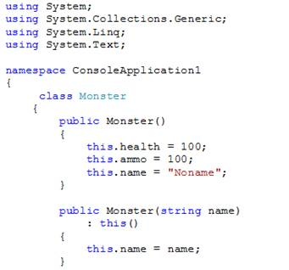

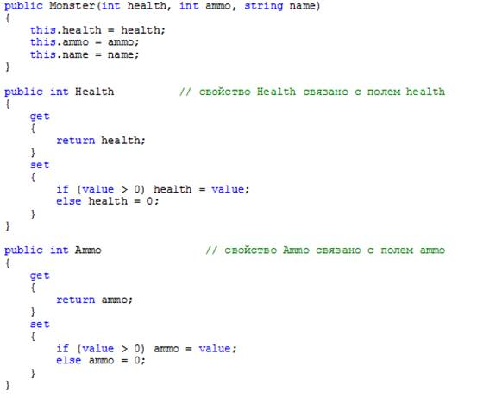

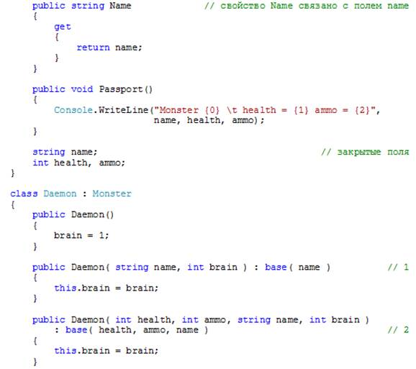
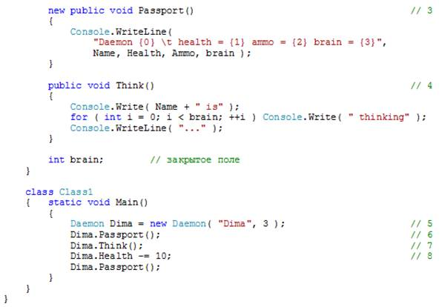

В классе Daemon введены закрытое поле brain и метод Think, определены собственные конструкторы, а также переопределен метод Passport. Все поля и свойства класса Monstr наследуются в классе Daemon.
Результат работы программы:
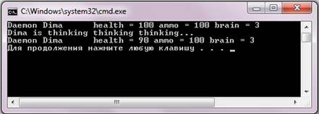

Экземпляр класса Daemon с одинаковой легкостью использует как собственные (операторы 5-7), так и унаследованные (оператор 8) элементы класса. Рассмотрим общие правила наследования.
Конструкторы не наследуются, поэтому производный класс должен иметь собственные конструкторы. Порядок вызова конструкторов определяется приведенными ниже правилами.
· Если в конструкторе производного класса явный вызов конструктора базового класса отсутствует, автоматически вызывается конструктор базового класса без параметров.
· Для иерархии, состоящей из нескольких уровней, конструкторы базовых классов вызываются, начиная с самого верхнего уровня. После этого выполняются конструкторы тех элементов класса, которые являются объектами, в порядке их объявления в классе, а затем исполняется конструктор класса. Таким образом, каждый конструктор инициализирует свою часть объекта.

· Если конструктор базового класса требует указания параметров, он должен быть явным образом вызван в конструкторе производного класса в списке инициализации. Вызов выполняется с помощью ключевого слова base. Вызывается та версия конструктора, список параметров которой соответствует списку аргументов, указанных после слова base.
Поля, методы и свойства класса наследуются, поэтому при желании заменить элемент базового класса новым элементом следует явным образом указать компилятору свое намерение с помощью ключевого слова new. В листинге 1 таким образом переопределен метод вывода информации об объекте Passport. Метод Passport класса Daemon замещает соответствующий метод базового класса, однако возможность доступа к методу базового класса из метода производного класса сохраняется. Для этого перед вызовом метода указывается все то же волшебное слово base, например:
base.Passport();
Элементы базового класса, определенные как private, в производном классе недоступны. Поэтому в методе Passport для доступа к полям name, health и ammo пришлось использовать соответствующие свойства базового класса. Другое решение заключается в том, чтобы определить эти поля со спецификатором protected, в этом случае они будут доступны методам всех классов, производных от Monster. Оба решения имеют свои достоинства и недостатки.
Во время выполнения программы объекты хранятся в отдельных переменных, массивах или других коллекциях. Во многих случаях удобно оперировать объектами одной иерархии единообразно, то есть использовать один и тот же программный код для работы с экземплярами разных классов. Это возможно благодаря тому, что объекту базового класса можно присвоить объект производного класса.
Опишем массив объектов базового класса и занесем туда объекты производного класса. В листинге 2 в массиве типа Monsterхранятся два объекта типа Monster и один – типа Daemon.

Практическая подготовка № 27
Работа с типом данных структура.

Цель занятия:
- Изучение алгоритмов обработки объектов структурного типа данных и способов их реализации в языке С++.

Заданя для лабараторной работы

Описать структуру с именем STUDENT, содержащую следующие поля:
- Фамилия и инициалы;
- Номер группы;
- Успеваемость (массив из 5 элементов).
Написать программу, выполняющую следующие действия:
- Ввод с клавиатуры данных в массив, состоящий из 10 структур типа STUDENT; записи должны быть упорядочены по возрастанию номера группы;
- Вывод фамилий и номеров групп тех студентов, чей средний балл больше 4.0.
- Если таких студентов нет, вывести соответствующее сообщение.
Описать структуру с именем AEROFLOT, содержащую следующие поля:
- Название пункта назначения рейса;
- Номер рейса;
- Тип самолёта.
Написать программу, выполняющую следующие действия:
- Ввод с клавиатуры данных в массив, состоящий из 7 структур типа AEROFLOT; записи должны быть упорядочены по возрастанию номера рейса;
- Вывод номеров рейсов и типов самолётов, вылетающих в пункт назначения, название которого совпало с названием, введённым с клавиатуры.
- Если таких рейсов нет, вывести соответствующие сообщение.
Описать структуру с именем NOTE содержащую следующие поля:
- Фамилия, имя;
- Номер телефона;
- Дата рождения (массив из трёх чисел).
Написать программу, выполняющую следующие действия:
- Ввод с клавиатуры данных в массив, состоящий из 8 структур типа NOTE, записи должны быть упорядочены по датам рождения;
- Вывод информации о тех людях, чьи дни рождения приходятся на месяц, значение которого введено с клавиатуры.
- Если таких нет, вывести соответствующие сообщение.
Описать структуру с именем ZNAK содержащую следующие поля:
- Фамилия, имя;
- Знак Зодиака;
- Дата рождения (массив из трёх чисел).
Написать программу, выполняющую следующие действия:
- Ввод с клавиатуры данных в массив, состоящий из 8 структур типа ZNAK, записи должны быть упорядочены по датам рождения;
- Вывод информации о человеке, чья фамилия введена с клавиатуры;
- Если такого нет, вывести соответствующие сообщение.

Практическая подготовка № 28
Коллекции. Параметризованные классы.

Цель: научиться разрабатывать коллекции на языке программирования C# и применять их в программах.

Пример 1. Пример применения параметризованной коллекции List <T>.
В предложенном примере реализована коллекция на основе параметризованной коллекции List<Т>. Коллекция mas содержит список (аналог одномерного массива) экземпляров (объектов) классов типа Monster. В данной коллекции mas можно хранить элементы класса Monster, а также любого класса, производного от Monster. Другие типы данных в коллекции mas недопустимы.

Проект Lab16_Фамилия
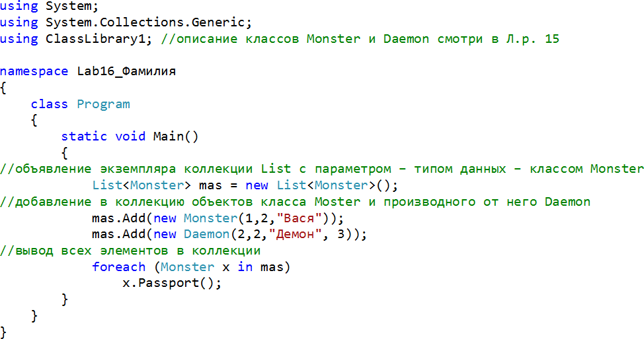
Задание 1. Создайте в проекте Lab16_Фамилия коллекцию mas1, содержащую список объектов типа int. Добавьте в коллекцию три элемента, ваши данные: Число_рождения, Месяц_рождения, Год_рождения. Выведите элементы коллекции на экран.

Задание 2. Создайте в проекте Lab16_Фамилия коллекцию mas2, ваши данные: Фамилия, Имя, Отчество. Выведите элементы коллекции на экран.

Задание 3. Создайте в проекте Lab16_3_Фамилия параметризованный метод Sort с параметром – типом данных. Реализуйте в нем сортировку методом выбора (алгоритм ее состоит в том, что сначала выбирается наименьший элемент массива и меняется местами с первым элементом. Затем просматриваются элементы, начиная со второго, и наименьший из них меняется местами со вторым элементом и так далее. Всего произведено будет n-1 замен. На последнем проходе цикла при необходимости меняются местами предпоследний и последний элементы массива). На данный метод накладывается ограничение – объекты можно сравнивать друг с другом с помощью метода CompareTo.
Отсортируйте с помощью данного метода следующие масвы:

a = { 1, 6, 4, 2, 7, 5, 3 }
b = { 1.1, 6.6, 4.4, 2.4, 7.6, 5.5, 3.3 }
c = { sdef, sd, sdfsd, sdf }

Практическая подготовка № 29 Создание наследованного класса.

Цель работы: 1) изучить возможности наследования классов на языке С++; 2) получить основные навыки программирования с использованием наследования классов.

Теоретические сведения

Язык С++ позволяет классу наследовать данные-элементы и функции-элементы одного или нескольких других классов. Новый класс называют производным классом. Класс, элементы которого наследуются производным классом, называется базовым классом. В свою очередь производный класс может служить базовым для другого класса. Наследование дает возможность заключить некоторое общее или схожее поведение различных объектов в одном базовом классе.
Наследование позволяет также изменить поведение существующего класса. Производный класс может переопределить некоторые функции-элементы базового, наследуя, тем не менее, основной объем свойств и атрибутов базового класса. Общий вид наследования: class Base { // ….. }; class Derived: <ключ доступа> Base { // …………… };
Ключ доступа может быть private, protected, public. Если ключ не указан, то по умолчанию он принимается private. Наследование позволяет рассматривать целые иерархии классов и работать со всеми элементами одинаково, приводя их к базовому. Правила приведения следующие: Наследуемый класс всегда можно привести к базовому;
Базовый класс можно привести к наследуемому только если в действительности это объект наследуемого класса. Ошибки приведения базового класса к наследуемому отслеживаются программистом.
Доступ к элементам класса
При наследовании ключ доступа определяет уровень доступа к элементам базового класса внутри производного класса. В таблице описаны возможные варианты доступа.
Наследование | Доступ в базовом классе | Доступ в производном классе
public | public protected private | public protected private
protected | public protected private | protected protected private
private | public protected private | private private private
Конструкторы и деструкторы при наследовании
Конструкторы не наследуются. Если конструктор базового класса требует спецификации одного или нескольких параметров, конструктор производного класса должен вызывать базовый конструктор, используя список инициализации элементов. Пример 1.
#include <string>
class Base
{ public:
Base(int, float);
};
class Derived: Base
{ public:
Derived(char* lst, float amt);
};
Derived:: Derived(char* lst, float amt) : Base(strlen(lst),amt)
{ }
​
В деструкторе производного класса компилятор автоматически генерирует вызовы базовых деструкторов, поэтому для удаления объекта производного класса следует сделать деструктор в базовых классах виртуальным. Для вызова используется delete this либо operator delete.
Виртуальные функции
Функция-элемент может быть объявлена как virtual. Ключевое слово virtual предписывает компилятору генерировать некоторую дополнительную информацию о функции. Если функция переопределяется в производном классе и вызывается с указателем (или ссылкой) базового класса, ссылающимся на представитель производного класса, эта информация позволяет определить, какой из вариантов функции должен быть выбран: такой вызов будет адресован функции производного класса.
Для виртуальных функций существуют следующие правила: виртуальную функцию нельзя объявлять как static. спецификатор virtual необязателен при переопределении функции в производном классе. виртуальная функция должна быть определена в базовом классе и может быть переопределена в производном.
Пример программирования Пример 2. Написать программу с наследованием класса стек от класса массив.
#include <iostream.h>
#include <stdlib.h>
class massiv
{ int *num;
int kol;
public:
massiv(int n);
void print();
virtual int kolich(){return kol;}
void put(int k,int n){num[k]=n;}
~massiv(){delete num;}
};
massiv::massiv(int n)
{ num=new int[n];
kol=n;
for(int i=0;i<kol;i++) num[i]=random(100)-50;
}
void massiv::print()
{ for(int i=0;i<kolich();i++) cout<<num[i]<<" ";
cout<<endl;
}
class stec:public massiv
{ int top;
public:
stec(int);
virtual int kolich() {return top;}
void pop(int k);
};
stec::stec(int n):massiv(n)
{ top=0;
}
void stec::pop(int k)
{ put(top++,k); }
void main()
{ randomize();
massiv a(10);
a.print();
stec b(10);
b.pop(random(100)-50);
b.pop(random(100)-50);
b.pop(random(100)-50);
b.print();
}
​
Главное отличие виртуальной функции от просто перегруженной в том, какая функция будет вызываться при рассмотрении производного класса как базового. Пример 3.
#include <iostream>
class Base
{ public:
Base(){};
Print(){ cout<<”I’m a Base print”<<endl;}
virtual View(){ cout<<”I’m a Base view”<<endl;}
};
class Derived: public Base
{ public:
Derived(){};
Print(){ cout<<”I’m a Derived print”<<endl;}
View(){ cout<<”I’m a Derived view”<<endl;}
};
void main(void)
{ Base *A=new Base;
Derived *B=new Derived;
Base *C;
A->Print();
A->View();
B->Print();
B->View();
C=(Base *)B;
C->Print();
C->View();
}
​
Результат: “I’m a Base print” “I’m a Base view” “I’m a Derived print” “I’m a Derived view” “I’m a Base print” “I’m a Derived view”
Таким образом, мы видим, что виртуальные функции позволяют нам всегда работать с теми функциями, которые специфичны именно для используемого класса, даже когда мы рассматриваем его как базовый.

Контрольные вопросы
- Какой класс называется базовым?
- Какой класс называется производным?
- Какие ключи доступа используются при наследовании?
- Наследуются ли конструкторы?
- Наследуются ли деструкторы?
- Что собой представляет виртуальная функция?
- Можно ли виртуальную функцию объявить как static?

Варианты заданий
- Разработать программу с использованием наследования классов, реализующую классы: графический объект; круг; квадрат. Используя виртуальные функции, не зная с объектом какого класса вы работаете, выведите на экран его размер и координаты.
- Разработать программу с использованием наследования классов, реализующую классы: железнодорожный вагон; вагон для перевозки автомобилей; цистерна. Используя виртуальные функции, не зная с объектом какого класса вы работаете, выведите на экран его вес и количество единиц товара в вагоне.
- Разработать программу с использованием наследования классов, реализующую классы: массив; стек; очередь. Используя виртуальные функции, не зная с объектом какого класса вы работаете, выведите на экран количество элементов и добавьте элемент.
- Разработать программу с использованием наследования классов, реализующую классы: воин; пехотинец(винтовка); матрос(кортик). Используя виртуальные функции, не зная с объектом какого класса вы работаете, выведите на экран его возраст и вид оружия.
- Разработать программу с использованием наследования классов, реализующую классы: точка; линия; круг. Используя виртуальные функции, не зная с объектом какого класса вы работаете, выведите на экран координаты и размер.
- Разработать программу с использованием наследования классов, реализующую классы: работник больницы; медсестра; хирург. Используя виртуальные функции, не зная с объектом какого класса вы работаете, выведите на экран возраст и название должности.
- Разработать программу с использованием наследования классов, реализующую классы: точка; квадрат пирамида. Используя виртуальные функции, не зная с объектом какого класса вы работаете, выведите на экран его размер и координаты.
- Разработать программу с использованием наследования классов, реализующую классы: реагент; углерод; железо. Используя виртуальные функции, не зная с объектом какого класса вы работаете, выведите на экран его количество и свойства (форма кристаллической решетки для углерода и чистота выработки руды для железа).
- Разработать программу с использованием наследования классов, реализующую классы: работник фирмы; стажер; руководящий сотрудник; директор. Используя виртуальные функции, не зная с объектом какого класса вы работаете, выведите на экран целое число - уровень допуска, и название должности.
- Разработать программу с использованием наследования классов, реализующую классы: молодой человек; студент; военнослужащий; военный курсант. Используя виртуальное наследование и виртуальные функции, не зная с объектом какого класса вы работаете, выведите на экран сведения о военнообязанности.

